ცაგერის მუნიციპალიტეტში მდ. ლაჯანურზე დაგეგმილი „ლაჯანური 3 ჰესი“-ს პროექტში შეტანილი ცვლილებების სკინინინგის განაცხადის
დანართი
სარჩევი
1 შესავალი 1
2 პროექტის ადგილმდებარეობა 3
3 საქმიანობაში შეტანილი ცვლილების აღწერა 5
3.1 სათავე ნაგებობა 5
3.2 სადაწნეო მიმყვანი მილსადენი 9
3.2.1 ჰიდრავლიკური დარტყმის გაანგარიშება და მილსადენის დაცვა 12
3.3 ჰესის სააგრეგატო შენობა 14
3.4 სამშენებლო სამუშაოების ორგანიზაცია 17
3.5 ჰესის ძირითადი პარამეტრების ცლილება 18
4 საქმიანობაში შეტანილი ცვლილების შედეგად მოსალოდნელი ზემოქმედებების აღწერა 20
4.1 მავნე ნივთიერებების გაფრქვევა ატმოსფერულ ჰაერში 20
4.2 ხმაურის და ვიბრაციის გავრცელება 26
4.3 გეოლოგიური გარემოს ცვლილება და ნაგებობების უსაფრთხოება არსებული საინჟინრო-გეოლოგიური პირობების გათვალისწინებით 30
4.3.1 ზოგადი გეოლოგიური პირობები 31
4.3.2 საინჟინრო-გეოლოგიური კვლევის შედეგები 32
4.3.3 გრუნტების ლაბორატორიული კვლევის შედეგები 37
4.3.4 მოსალოდნელი ზემოქმედება და პრევენციული ღონისძიებები 39
4.4 ზემოქმედება მდ. ლაჯანურის ჰიდროლოგიაზე და ნაგებობების უსაფრთხოება საპროექტო კვეთში ექსტრემალური ჰიდროლოგიური მოვლენების თვალსაზრისით 40
4.5 ზემოქმედება ნიადაგის ნაყოფიერ ფენაზე 48
4.6 ზემოქმედება ბიოლოგიურ გარემოზე 49
4.7 ნიადაგის და წყლის დაბინძურების რისკები 56
4.8 ნარჩენები 58
4.9 შესაძლო ვიზუალურ-ლანდშაფტური ცვლილება 58
4.10 ზემოქმედება ადამიანის ჯანმრთელობაზე 58
4.11 საქმიანობის მასშტაბის შესაძლო ზრდა 59
4.12 არსებულ საქმიანობასთან ან/და დაგეგმილ საქმიანობასთან კუმულაციური ზემოქმედების რისკები 59
4.13 ბუნებრივი რესურსების გამოყენება 59
4.14 საქმიანობასთან დაკავშირებული მასშტაბური ავარიის ან/და კატასტროფის რისკები 59
4.15 საქმიანობის თავსებადობა ჭარბტენიან ტერიტორიასთან 60
4.16 საქმიანობის თავსებადობა შავი ზღვის სანაპირო ზოლთან 60
4.17 საქმიანობის თავსებადობა ტყით მჭიდროდ დაფარულ ტერიტორიასთან 60
4.18 საქმიანობის თავსებადობა დაცულ ტერიტორიებთან 61
4.19 დაგეგმილი საქმიანობის თავსებადობა მჭიდროდ დასახლებულ ტერიტორიასთან 74
4.20 დაგეგმილი საქმიანობის თავსებადობა კულტურული მემკვიდრეობის ძეგლთან 74
4.21 ტრანსსასაზღვრო ზემოქმედება 74
4.22 ზემოქმედება კურურტ ლაშიჭალაზე და მინერალური წყლების საბადოზე 74
5 ძირითადი დასკვნები 78
6 დანართი 1.1. დამატებითი საპროექტო ნახაზები 79
7 დანართი 1.2. საინჟინრო-გეოლოგიური კვლევის მასალები 93

შესავალი
ლაჯანურის პროექტი მიზნად ისახავს რაჭა-ლეჩხუმის რეგიონში, ცაგერის მუნიციპალიტეტში მდინარე ლაჯანურზე, კერძოდ სოფელი ორბელის ზედა დინებაში დაგეგმილი სამი მცირე ჰიდროელექტრო სადგურისგან შემდგარი კასკადის მშენებლობას. წინამდებარე ანგარიში შეეხება კასკადის მე-3 საფეხურს, ანუ „ლაჯანური 3 ჰესი“-ს პროექტს.
„ლაჯანური 3 ჰესი“ წარმოადგენს ბუნებრივ ჩამონადენზე მომუშავე ჰიდროელექტროსადგურს. ჰესის შემადგენლობაში შედის სათავე ნაგებობა, სადაწნეო მილსადენი და ჰესის საგრეგატო შენობა გამვანი არხით. ექსპლუატაციაში შესვლის შემდგომ ჰესი ელექტროენერგიას გამოიმუშავებს მდ. ლაჯანურის წყლის ბუნებრივი ჩამონადენის და საპროექტო სათავე კვანძსა და ძალურ კვანძს შორის არსებული სიმაღლეთა სხვაობის (დაწნევის) გამოყენებით. გამომუშავებული ელექტროენერგია მიერთდება საქართველოს საერთო ენერგეტიკულ ქსელში.
პროექტს ახორციელებს შპს „აკვაჰიდროენერჯი“ (საიდენტიფიკაციო კოდი: 443860261). პროექტის განხორციელება იგეგმება საქართველოს მთავრობასთან გაფორმებული ურთიერთგაგების მემორანდუმის საფუძველზე. პროექტზე გზშ-ს ანგარიში მომზადებულია 2017 წელს შპს „გამა კონსალტინგი“-ს მიერ, რის საფუძველზეც საქართველოს გარემოსა და ბუნებრივი რესურსების დაცვის სამინისტროს მიერ 2017 წლის 25 სექტემბერს გაცემულია ეკოლოგიური ექსპერტიზის დასკვნა #66. დღეის მდგომარეობით პროექტის ფარგლებში რაიმე ტიპის სამუშაოები შესრულებული არ არის.
2018 წლის სექტემბერში მოცემული პროექტის ოპტიმიზაციის და დეტალიზების მიზნით შპს „აკვაჰიდროენერჯი“-მ დაიქირავა მაკედონიური საპროექტო კომპანია „AQUAWATT“. „ლაჯანური 3 ჰესისთვის“ შესრულდა მილსადენის ძველი პროექტის მოდიფიკაცია, კერძოდ, შეიცვალა კომპანია „Fichtner“-ის მიერ დაპროექტებული მილსადენის ტრასა: გადაინაცვლა კალაპოტის მხარეს და სიგრძე გაიზარდა 4129-დან 6081,34 მ-მდე. ასევე შეიცვალა სათავე ნაგებობის და სააგრეგატო შენობის ადგილმდებარეობა და შესაბამისად ჰესის ძირითადი ენერგეტიკული პარამეტრები.
პროექტში შეტანილი ცვლილებებიდან გამომდინარე საქართველოს კანონის „გარემოსდაცვითი შეფასების კოდექსის“ მე-5 მუხლის მე-12 პუნქტის მოთხოვნის შესაბამისად სამინისტროში წარმოდგენილი იქნა პროექტში შეტანილი ცვლილებების სკინინინგის განაცხადი (წერილი # 14263).
აღნიშნულის შემდგომ, სკრინინგის ანგარიშში მოცემული რამდენიმე საკითხის დაზუსტების მიზნით, შპს „აკვაჰიდროენერჯი“-მ ითხოვა სკრინინგის განცხადების ადმინისტრაციული წარმოების შეჩერება (წერილი # 18888). დაზუსტება შეეხება შემდეგ ორ საკითხს:
- დაზუსტებული მონაცემების მიხედვით „ლაჯანური 3 ჰესი“-ს მშენებლობისას წარმოქმნილი გამონამუშევარი ქანების მთლიანი მოცულობა გამოყენებული იქნება მისასვლელი გზების მოწესრიგებისთვის და სადაწნეო მილსადენის ტრასის გამაგრებით სამუშაოებში. ამდენად ზურმუხტის ქსელის უბნის საზღვრებში შემავალი ტერიტორიების ათვისება სანაყაროების მოსაწყობად საჭირო არ არის. ამასთანავე კომპანია უარს ამბობს ძირითადი სამშენებლო ბანაკისთვის შემოთავაზებული ტერიტორიის ათვისებაზეც და დროებით ინფრასტრუქტურას სრულად განალაგებს ჰესის სააგრეგატო შენობასთან განსაზღვრულ სამშენებლო ბანაკზე. გამომდინარე აღნიშნულიდან ზურმუხტის ქსელის უბნის საზღვრებში შემავალი ტერიტორიების დროებითი ათვისება საჭირო არ იქნება;
- დაზუსტებული ტოპოგრაფიული მონაცემების მიხედვით სათავე ნაგებობის საინჟინრო კონსტრუქცია მთლიანად სცდება ზურმუხტის ქსელის უბნის საზღვრებს.
ზემოაღნიშნული გარემოებების გათვალისწინებით კიდევ უფრო მსუბუქდება პროექტის გარემოსდაცვითი ასპექტები, ვინაიდან იგი ნაკლებ გავლენას მოახდენს ზურმუხტის ქსელის უბანზე.
ზემოაღნიშნულიდან გამომდინარე წინამდებარე ანგარიში წარმოადგენს სკრინინგის განაცხადის განახლებულ დანართს და შესაძლებლობისამებრ მაქსიმალურად ასახავს ინფორმაციას პროექტის ოპტიმიზაციის შედეგად გარემოზე შესაძლო ზემოქმედებების შესახებ. მათ შორის ანგარიშში განხილულია გარემოსდაცვითი შეფასების კოდექსის მე-7 მუხლის მე-6 პუნქტში ჩამოთვლილი კრიტერიუმები, რის საფუძველზეც სამინისტრო იღებს გადაწყვეტილებას გზშ-ს საჭიროებასთან დაკავშირებით.
ინფორმაცია საქმიანობის განმახორციელებელი კომპანიის შესახებ მოცემულია ცხრილში 1.1.
ცხრილი 1.1. საკონტაქტო ინფორმაცია
საქმიანობის განმხორციელებელი კომპანია | შპს „აკვაჰიდრო ენერჯი“
კომპანიის იურიდიული მისამართი | ქ. ხაშური ჩაიკოვსკის N 1
საქმიანობის განხორციელების ადგილის მისამართი | ცაგერის მუნიციპალიტეტი, ორბელის თემი
საქმიანობის სახე | ბუნებრივ ჩამონადენზე მომუშავე „ლაჯანური 3 ჰესი“-ს პროექტში შეტანილი ცვლილება
შპს „აკვაჰიდროენერჯი“-ს საკონტაქტო მონაცემები:
საიდენტიფიკაციო კოდი | 443860261
ელექტრონული ფოსტა | mpapuashvili@bsenergo.com
საკონტაქტო პირი | მამუკა პაპუაშვილი
საკონტაქტო ტელეფონი | (+995) 577 44 88 22
საკონსულტაციო კომპანია: | შპს „GNCorporation“

პროექტის ადგილმდებარეობა
ლაჯანური 3 ჰესის მშენებლობა დაგეგმილია ცაგერის მუნიციპალიტეტში, მდ. რიონის მარჯვენა შენაკადის ლაჯანურის ხეობაში, სოფ. ორბელის ზედა დინებაში, კურორტ ლაშიჭალას სიახლოვეს.
საკვლევი ტერიტორია რაჭა-ლეჩხუმის ფიზიკურ-გეოგრაფიულ რაიონს მიეკუთვნება (ლ. მარუაშვილი). მშენებლობა დაგეგმილია რაჭა-ლეჩხუმის კავკასიონის სამხრეთი განშტოების - ლეჩხუმის ქედის სამხრეთ კალთაზე, რომელიც წარმოადგენს ცხენისწყლისა და რიონის წყალგამყოფს. იწყება კავკასიონის მთავარ წყალგამყოფ ქედზე ფასის მთასთან და მთავრდება დაბა ლენტეხთან. სიგრძე დაახლ. 60 კმ.
პროექტში ცვლილებების შეტანამდე ლაჯანური 3 ჰესის სათავე ნაგებობის განთავსება გათვალისწინებული იყო მდინარის კალაპოტის 757 მ ნიშნულზე, ხოლო ჰესის სააგრეგატო შენობის - 659.85 მ ნიშნულზე. საპროექტო ცვლილების შედეგად დამბის განთავსების ნიშნულმა გადაინაცვლა ზედა დინებაში, დაახლოებით 120 მ მანძილის დაშორებით (მიახლოებითი კოორდინატები: X- 329425; Y- 4726981), ხოლო სააგრეგატო შენობამ ქვედა დინებაში - (მიახლოებითი კოორდინატები: X- 324958; Y- 4723649). შედეგად სადაწნეო მილსადენი დაგრძელდა დაახლოებით 2 კმ-ით (4129-დან 6081,34 მ-მდე). ასევე დაკორექტდა მილსადენის ძველი ტრასაც, რომლის რელოკაციაც მოხდა მდ. ლაჯანურის კალაპოტისკენ, რითაც პროექტი უფრო დაშორდა ლაშიჭალას საკრორტო ზონას.
ლაჯანური 3 ჰესის ძველი და ახალი პროექტის სქემატური განლაგება მოყვანილია ნახაზზე 2.1. საპროექტო ტერიტორიების ხედები ნაჩვენებია ქვემოთ მოყვანილ სურათებზე.
სურათები 2.1. საპროექტო დერეფნის ხედები
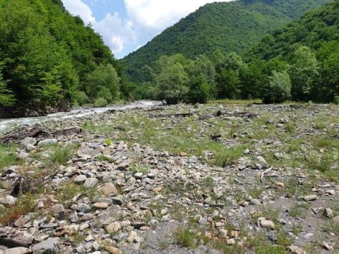 | 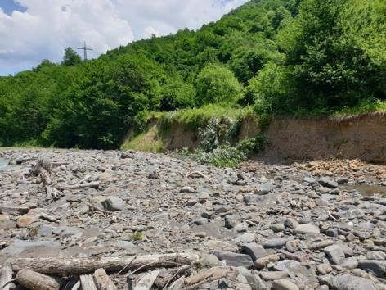
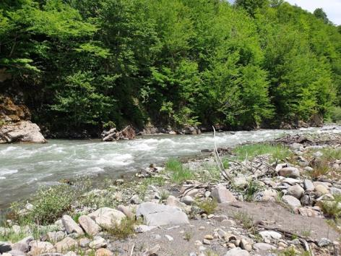 | 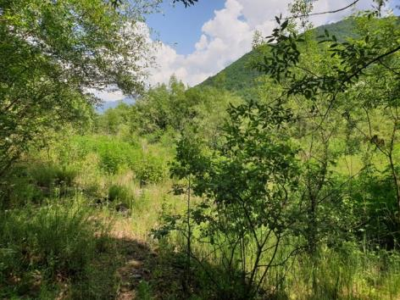

ნახაზი 2.1. „ლაჯანური 3 ჰესის“ განლაგების სიტუაციური სქემა განახლებული პროექტის მიხედვით
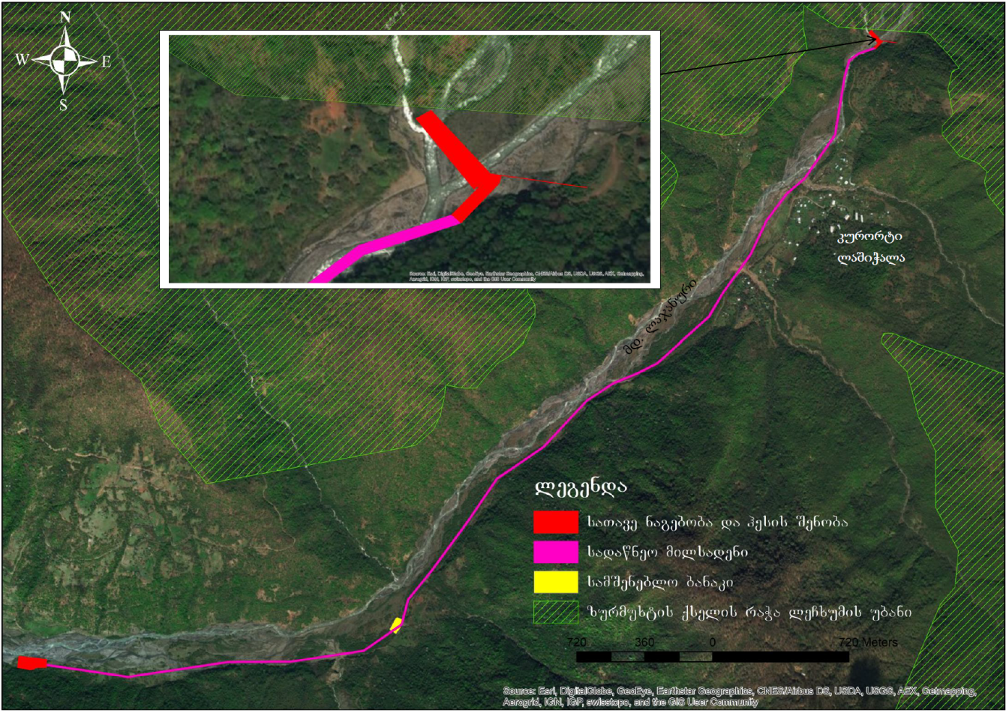

საქმიანობაში შეტანილი ცვლილების აღწერა
როგორც აღინიშნა ლაჯანური 3 ჰესის პროექტში ცვლილება განიცადა სათავე ნაგებობის, მილსადენის და ჰესის სააგრეგატო შენობის ადგილმდებარეობამ. შეიცვალა ზოგიერთი ტექნიკური პარამეტრი და ენერგეტიკული მახასიათებლები. ქვემოთ მოყვანილია ჰესის შემადგენელი ნაგებობების განახლებული პარამეტრები ძველ დიზაინთან მიმართებაში.

სათავე ნაგებობა
შეცვლილი პროექტის მიხედვით სათავე ნაგებობა განლაგდება ძველი ადგილიდან ზემო დინებაში, დაახლოებით 120 მ მანძილის დაშორებით. სათავე ნაგებობის გადანაცვლებით გამოწვეული ძირითადი გარემოსდაცვითი უპირატესობებია:
- სათავე ნაგებობა კიდევ უფრო შორდება ლაშიჭალას საკურორტო ზონას;
- სათავე ნაგებობიდან გაშვებულ ეკოლოგიურ ხარჯს დაემატება ძველ და ახალ ადგილმდებარეობას შორის არსებული მცირე ზომის შენაკადები;
- გარემოსდაცვითი თვალსაზრისით განსაკუთრებით აღსანიშნავი ფაქტია, რომ შემცირდა სათავე ნაგებობის სიმაღლე: ძველი პროექტის მიხედით დამბის სიმაღლე საძირკვლის ჩათვლით შედგენდა 10 მ-ს, ხოლო განახლებული პროექტით დამბის საერთო სიმაღლე 4,9 მ იქნება (საძირკვლის გარეშე - 3,0 მ). დამბის სიმაღლის შემცირების შედეგად მნიშვნელოვნად დაიკლო ზედა ბიეფის შეგუბების ფართობმა და იგი მოიცავს მხოლოდ მდინარის აქტიურ კალაპოტს და ნაპირგასწვრივ ზოლს, რომლის დიდი ნაწილი, წყალდოდობის დროს დღესაც იფარება წყლით;
- შეიცვალა თევზსავალის ადგილმდებარეობა და მიღებული იქნა ბუნებრივთან მიახლოებული ტიპის თევზსავალის მოწყობის გადაწყვატილება, რომელსაც უპირეტასობა გააჩნია საფეხურებიანი ტიპის თევზსავალთან.
გარდა ამისა, შეიცვალა და კიდევ უფრო გაუმჯობესდა ზოგიერთი კონსტრუქციული პარამეტრი, რაც აღწერილია ქვემოთ.
შემოთავაზებული პროექტი გულისხმობს ბუნებრივ ჩამონადენზე მომუშავე მცირე სიმძლავრის ჰესის მოწყობას საპროექტო ხარჯით 8,2 მ³/წმ. ასეთ პირობებში გათვალისწინებული არ არის მაღალი კაშხლის და დიდი წყალსაცავის მოწყობა. საკმარისია მცირე სიმაღლის დამბა, რათა ზედა ბიეფში შეიქმნა მცირე აუზი წყლის სადაწნეო მილსადენისკენ გადამისამართების მიზნით.
წყალმიმღები დაპროექტებულია მდინარის კალაპოტში. მოცემულ სიტუაციაში გამოყენებული იქნება ტიროლის ტიპის დამბა. ასეთი კონსტრუქცია გამოიყენება მთის მდინარეებში, სადაც სწრაფად იცვლება დინების სიჩქარეები.
სათავე ნაგებობა გაანგარიშებულია 100 წლიანი განმეორებადობის მაქსიმალური ხარჯის პირობისთვის, რაც შეადგენს სათავე ნაგებობის შემადგენელი ელემენტებია:
დამბის ტანი არის მდინარის დინების გადამღობი ბარიერი, რომ ნაკადი გადამისამართდეს წყალმიმღებისკენ. დამბა აშენდება, როგორც მასიური ბეტონის ტანი. დამბის სიმაღლია მდინარის კალაპოტიდან იქნება 3,0 მ, ხოლო საერთო სიმაღლე საძირკვლის ჩათვლით შეადგენს 4,9 მ-ს. დამბის ფუძის საერთო სიგანე შეადგენს 6,4 მ-ს. წყალგადამშვები დამბის თხემის საერთო სიგრძე 70 მ-ია, მაგრამ წყალმიმღები ნაწილი განლაგებული იქნება მხოლოდ 30 მ სიგრძეზე. ჰიდრავლიკური გაანგარიშებების მიხედვით 100 წლიანი განმეორებადობის მაქსიმალური ხარჯის (Q₁₀₀ = 381.00 მ³/წმ) პირობებში დამბის თხემზე გადადინებული წყლის ფენის სიმაღლე 1,85 მ-ს შეადგენს. დამბის ტანში მოწყობილი წყალმიმღები ნაწილის ზომებია: სიგანე - 2,0 მ, სიგრძე - 30,0 მ, დახრილობა - 10◦.
სალექარი: წყალმიმღებში მოხვედრილი მდინარის წყალი შეიცავს შეტივნარებულ ნაწილაკებს, რომლის გაწმენდისთვის და ფსკერძე დალექვისთვის საჭიროა წყლის ნაკადის შენელება. ამ მიზნით დამბის მარცხენა მხარეს მოეწყობა სალექარი. სალექარი დაპროექტებულია 0,40 მმ ზომის ნაწილაკების გაწმენდისთვის. 0,40 მმ-ზე დიდი ნაწილაკების შეკავება მოხდება წყალმიმღებთან. განახლებული პროექტით სალექარის ზომებია: სიგანე B = 7,70 მ, სიმაღლე - Н = 3,85 მ, სიგრძე - L = 35,00 მ, სექციების რაოდენობა - 2. შეტივნარებული მასალისაგან გაწმენდილი წყალი გადავა სადაწნეო მილსადენში.
მარჯვენა მხარეს მოეწყობა წყალსაგდები და თევზსავალი.
წყალსაგდების მთავარი დანიშნულება იქნება ზედა ბიეფში დაბროვილი ნატანი გადაამისამართოს ქვედა დინებისკენ. წყალსაგდები იქნება მართკუთხა ფორმის სიგანით B = 2,0 მ.
განახლებული პროექტით გადაწყდა ბუნებრივთან მიახლოებული ტიპის თევზსავალის მოწყობა, რომელიც უფრო ეფექტურია, ვიდრე საფეხურებიანი ტიპის თევზსავალები. ესეთი კონსტრუქცია მაქსიმალურად აკეთებს ბუნებრივი მდინარისეული საფეხურების და დაქანების იმიტირებას. თევზსავალი აშენდება ადგილობრივად მოპოვებული მდინარისეული ნატანის გამოყენებით.
თევზსავალის სიგრძე შეადგენს 66 მ-ს (ძველი პროექტით განსაზღვრული იყო 25 მ სიგრძის თევზსავალის მოწყობა). აუზების რაოდენობა - 35 (ძველი პროექტით - 25), აუზების წყლის დონეებს შორის სხვაობა კი მხოლოდ 10 სმ იქნება (ძველი პროექტით - 19 სმ). თევზსავალის სხვა პარამეტრები ასეთია:
- აუზის სიგრძე - 2,0 მ;
- აუზის სიგანე - 1,9 მ;
- წყლის სიღრმე - 60 სმ
- დახრა - 5,0 %
- გასასვლელის სიგანე - 0,2 მ;
- წყლის ხარჯი - 0,62 მ³/წმ.
როგორ წარმოგენილი მონაცემებიდან ჩანს თევზსავალის ჰიდრავლიკური პარამეტრები უმჯობესდება, რაც უზრუნველყოფს მის მაქსიმალურ ეფექტურობას მდ. ლაჯანურში მობინადრე თევზების ზედა ბიეფში გადაადგილებისთვის.
დანართში 1.1. წარმოდგენილია საპროექტო თევზსავალის ჭრილი.
დამბის ქვედა ბიეფში მოეწყობა ენერგიის ჩამქრობი ქვანაყარის გამოყენებით, რაც უზრუნველყოფს ეროზიული პროცესებისგან დაცვას.
სათავე ნაგებობის გეგმა იხ. ნახაზზე 3.1.1., დამბის პროფილი - ნახაზზე 3.1.2.
სათავე ნაგებობის მშენებლობა გათვალისწინებულია ორ ეტაპად ზედა და ქვედა ბიეფის კოფერდამების გამოყენებით.
სამშენებლო სამუშაოების დაწყებამდე მოეწყობა ზედა და ქვედა კოფერდამები მიწაყრილების გამოყენებით, ამ ორ კოფერდამს შორის სადერივაციო ტრაქტით. აღნიშნული დროებითი ინფრასტრუქტურის მოწყობის შემდგომ დაიწყება სათავე კვანძის ერთი ნაწილის მშენებლობა. მდინარის ბუნებრივი კალაპოტი გატარდება სადერივაციო ტრაქტით. პირველი ეტაპის დასრულების შემდგომ მოხდება დროებითი ინფრასტრუქტურის დემობილიზაცია. მდინარის ხარჯი გატარდება სათავე კვანძის უკვე მოწყობილი ინფრასტრუქტურის გამოყენებით. დაიწყება სათავე კვანძის მეორე ნაწილის მშენებლობა. როდესაც ორივე ეტაპის ბეტონის ყველა სამუშაო შესრულდება, შესაძლებელი იქნება ჰიდრო-მექანიკური დანადგარების ინსტალაცია.

ნახაზი 3.1.1. სათავე ნაგებობის გეგმა
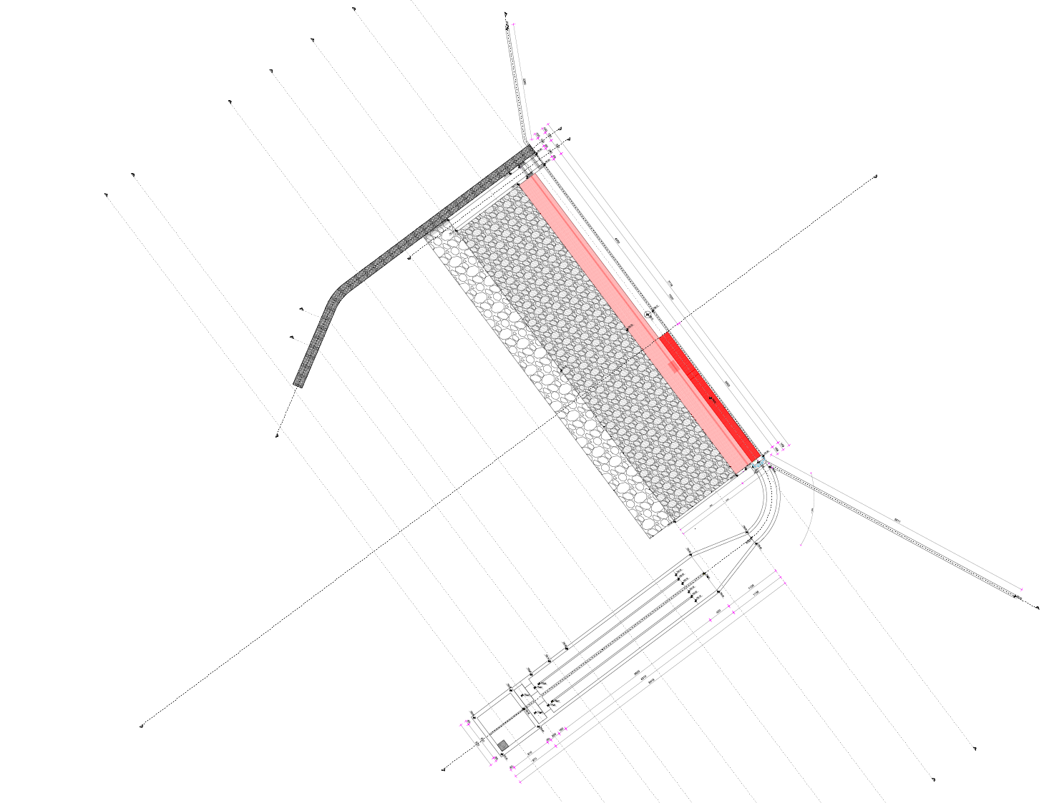
წყალმიმღები
საყრდენი კედელი
საყრდენი კედელი
თევზსავალი
წყალსაგდები
სალექარი
ენერგიის ჩამქრობი კონსტრუქცია
წყალსაშვიანი დამბა
მდ. ენგური
ნახაზი 3.1.2. დამბის ჭრილი

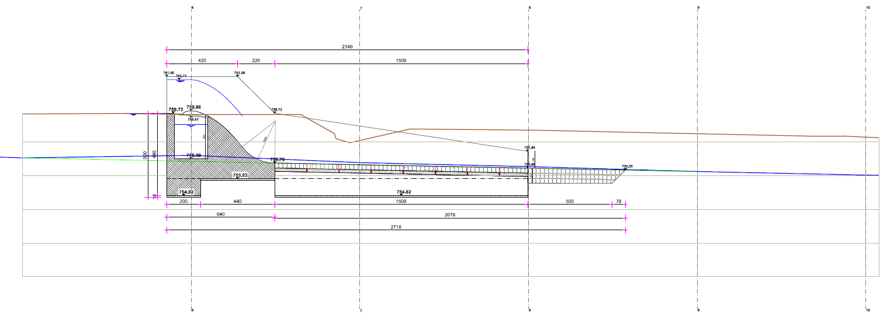

სადაწნეო მიმყვანი მილსადენი
სადაწნეო მილსადენი მოეწყობა სათავე ნაგებობის მიერ შეგროვილი წყლის ჰესის სააგრეგატო შენობისთვის გადასაცემად. ძველი პროექტის მიხედვით მილსადენის დერეფანი გადიოდა მდ. ლაჯანურის მარცხენა ნაპირზე, თითქმის მთლიანად არსებულ საავტომობილო გზის დერეფანში.
განახლებული პროექტით დერეფნის რელოკაცია მოხდა მდ. ლაჯანურის კალაპოტისკენ (ეს შეეხება საწყის ნაწილს), რითაც იგი დაშორდა ლაშიჭალას საკურორტო ზონას (განახლებული პროექტის მიხედვითაც მილსადენი განლაგდება მდინარის მარცხენა მხარეს). გარდა ამისა გაიზარდა მილსადენის სიგრძე, ძირითადად სააგრეგატო შენობის მიმართულებით. სათავე ნაგებობის გადანაცვლების გამო მილსადენის სიგრძის დაგრძელება მოხდა მხოლოდ ≈140 მ-ით. ამრიგად სადაწნეო მილსადენის სიგრძემ 6081.34 მ შეადგინა. მილსადენის დერეფანში არ არის წარმოდგენილი დიდი დაქანების მქონე უბნები. მილსადენის ტრასა ნაჩვენებია დანართში 1.1. მოყვანილ ნახაზებზე. გარდა ამისა, დოკუმენტს მილსადენის ნახაზები თან ერთვის ელექტრონული სახით.
მილსადენის ძირითადი ტექნიკური მახასიათებლებია:
ცხრილი 3.2.1.
დადგმული/საპროექტო ხარჯი Q [მ³/წმ] | 8.2
მილსადენის ტიპი | მიწისქვეშა
სიგრძე L [მ] | 6081.34
მილის დიამეტრი DN [მმ] | 2100
მილის მასალა | ფოლადი
ფოლადის სისქე [მმ] | 11
წნევა/დაწნევა [ბარი] | 6-20
როგორც აღინიშნა მილსადენი იქნება მიწისქვეშა. მოქმედი სტანდარტების მიხედვით ტრანშეის მინიმალური გადაფარვა იქნება 30 სმ, ხოლო განსაკუთრებულ უბნებზე, სადაც დაცვითი ღონისძიებების სიღრმე - 50 სმ. მილსადენის ფსკერზე მოეწყობა 20 ს სისქის ქვიშის საგები. შესაბამისად მილსადენი ჩაიდება 0,2 + 2,1+ 0,3 + 0,5 = 3,1 მ სიღმეზე. ტრანშეის ზედა ნაწილის სიგანე - 3,9 მ, ფსკერის სიგანე - 2,60 მ. მილსადენის ზედა ნაწილზე მოეწყობა საფარი სტაბილიზებული გრაულირებული მასალით, რაც განკუთვნილი იქნება სატრანსპორტო საშუალებების გადაადგილებისთვის.
განახლებული პროექტის მიხედვით მილსადენი 4 ადგილას კვეთს მდინარე ლაჯანურის მარცხენა შენაკადს, შემდეგ პიკეტებში:
- შენაკადის გადაკვეთა №1 - პკ0+890-პკ0+900. სიგრძე - 10 მ;
- შენაკადის გადაკვეთა №2 - პკ1+430-პკ1+445. სიგრძე - 15 მ;
- შენაკადის გადაკვეთა №3 - პკ3+840-პკ3+850. სიგრძე - 10 მ;
- შენაკადის გადაკვეთა №4 - პკ4+505-პკ4+515. სიგრძე - 10 მ;
მილსადენის შენაკადებთან გადაკვეთა იქნება მიწისქვეშა (დიუკერი). მილსადენი მოეწყობა ბეტონის გარსაცმში. ასეთ უბნებზე გამოყენებული იქნება ჰიდრავლიკური ბეტონი C25/30. გარსაცმის პარამეტრებია: 2.9 მ x 2.9 მ.
გარდა ამისა, მილსადენი სამ უბანზე კვეთს არსებულ გრუნტის საავტომობილო გზას:
- გზასთან გადაკვეთა №1 - პკ4+515-პკ4+525. სიგრძე = 10 მ;
- გზასთან გადაკვეთა №2 - პკ5+450-პკ5+470. სიგრძე = 20 მ;
აღნიშნულ უბნებზეც გათვალისწინებულია ბეტონის გარსაცმის გამოყენება.
მილსადენის დაცვის მიზნით ანალოგიური კონსტრუქციის ბეტონის გარსაცმი ასევე მოეწყობა სხვა მონაკვეთებზე, იქ სადაც ტრასა უახლოდება მდ. ლაჯანურის კალაპოტს და გრუნტის წყლების ამომგდები ძალა მაღალია. ასეთ უბნებზე სულ, ბეტონის გარსაცმი გამოყენებული იქნება 1055 მ. მანძილზე, ანუ მილსადენის ტრასის დაახლოებით 15%-ზე, კერძოდ:
- პკ0+050-პკ0+440. სიგრძე = 390 მ;
- პკ0+560-პკ0+630. სიგრძე = 70 მ;
- პკ4+780-პკ5+360. სიგრძე = 580 მ;
- წყაროსგან დაცვა: პკ0+970-პკ0+985. სიგრძე = 15 მ;
მილსადენის მდ. ლაჯანურისგან დაცვის მიზნით, შესაბამის ადგილებში გათვალისწინებულია ნაპირდამცავი ნაგებობების (გაბიონების) მოწყობა. გაბიონის კედლები შეივსება ექსკავაციის პროცესში მოპოვებული მასალით. ნაპირდამცავი კონსტრუქციები მოეწყობა 200 წლიანი განმეორებადობის წყალდიდობის გათვალისწინებით. ფერდობების მხარეს, იქ სადაც გათვალისწინებულია ექსკავაცია ტრანშეის მოსაწყობად, მოხდება გრუნტის გამაგრება ანკერების გამოყენებით .
მილსადენის ტიპიური განივი ჭრილები წარმოდგენილია ნახაზებზე 3.2.1. აქვე ნაჩვენებია საპროექტო გაბიონების კონსტრუქციები და დამუშავებული ფერდობების მხარეს გათვალისწინებული გამაგრებითი ღონისძიებები. დანართში 1.1. წარმოდგენილ ნახაზებზე ჩანს გაბიონების განლაგების ადგილები პიკეტაჟების მიხედვით.

ნახაზი 3.2.1. სადაწნეო მილსადენის ტიპიური განივი ჭრილები
მილსადენის ტიპიური განივი ჭრილი №1, ნაპირსამაგრის საჭიროების შემთხვევაში  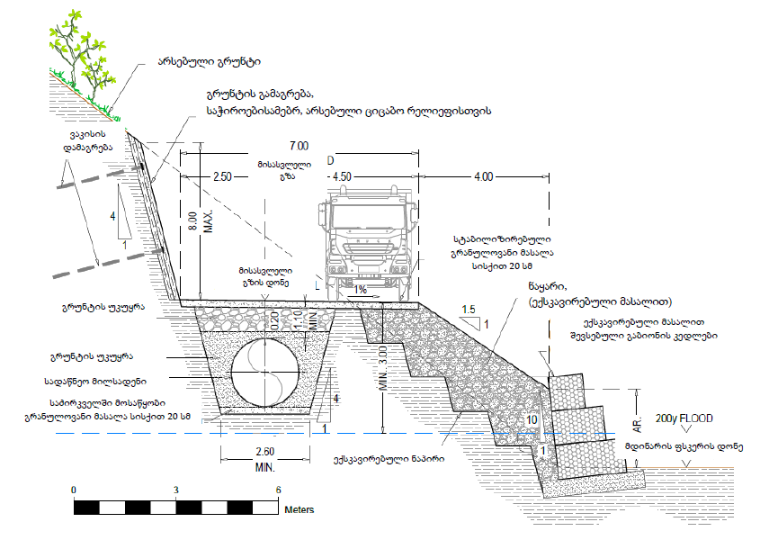 | მილსადენის ტიპიური განივი ჭრილი №2 ნაპირსამაგრი ნაგებობის გარეშე  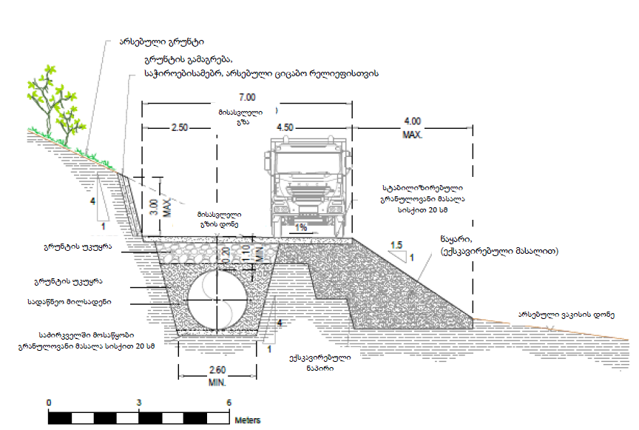

მილსადენის მარშრუტის გასწვრივ ნიველირების კონვექციური დარღვევების პრევენცია უზრუნველყოფილია ჰაერის სარქველებით. მათი მეშვეობით მილსადენი დაცულია მასში ჰაერის შეღწევისგან, რაც თავის მხრივ უზრუნველყოფს მილსადენში წყლის მდორედ და შეუფერხებლად გადაადგილებას. შესაბამისი სტანდარტების მიხედვით რეკომენდირებულია 380-780 მ სიგრძის და 1/4DN ზომის ჰაერის სარქველების დაყენება. ავტომატური ჰაერის შემშვები სარედუქციო სარქველი დეაერაციის საშუალებას იძლევა მილსადენის ექსპლუატაციის დროს, ასევე უზრუნველყოფს ჰაერის შეშვებას და გაშვებას მილსადენის შევსების დროს, რაც თავის მხრივ უზრუნველყოფს მილსადენის შეუფერხებელ ოპერირებას. ეს არის ორმაგი ჰაერგამშვები სარქველი დიამეტრით DN 300 მმ, რომელიც თავსდება ლუქში.
მილსადენის მარშრუტის გასწვრივ სიგრძივი პროფილის ჩაზნექების პრევენცია უზრუნველყოფილია დაწნევისთვის გამოყენებული განსატვირთავი მოწყობილობის სარქველით, რაც დამოკიდებულია მილსადენის შესაბამისი მონაკვეთის ჰიდროსტატიკურ დაწნევაზე. განსატვირთავი მოწყობილობის დანიშნულებაა საჭიროების შემთხვევაში მილსადენის დაცლა, ასევე დალექილი ნაწილაკების გამორეცხვა. მილსადენის გასასვლელი აღჭურვილია DN 300 მმ დიამეტრის ჩამკეტი სარქველით, მილსადენის დიამეტრის შესაბამისად, რომლისთვისაც უზრუნველყოფილია შესაბამისი დაწნევა.
მილსადენის მარშრუტის იმ მონაკვეთებში სადაც წარმოდგენილია ჰორიზონტალური და ვერტიკალური დარღვევები (ზედა და ქვედა), გათვალისწინებულია ანკერული ბლოკების მოწყობა, რომელთა ზომები განისაზღვრება მილსადენში ჰორიზონტალური და ვერტიკალური დატვირთვების განსაზღვრის მიზნით განხორციელებული სტატიკური გაანგარიშების შედეგად.
საერთო ჯამში შეიძლება ითქვას, რომ საპროექტო სადაწნეო მილსადენი იქნება სათანადოდ დაცული როგორც ადამიანური ფაქტორებისგან, ასევე ეროზიული პროცესებისგან, წყალდიდობისგან და სხვა გარეშე მოვლენებისგან.

ჰიდრავლიკური დარტყმის გაანგარიშება და მილსადენის დაცვა
მილსადენში წყლის მიწოდების დროს ნაკადის უეცარი ცვლილებისას წარმოიქმნება ჰიდრავლიკური დარტყმა. წნევის ყველაზე დიდი ცვლილება წარმოიქმნება გამშვები ფარის (ჩამკეტის) სწრაფად დახურვის დროს მილსადენში მაქსიმალური ნაკადის გავლისას. მიმყვანი მილსადენის დაცვა შესაძლებელია გამშვები ფარის დახურვის დროის შეზღუდვით. ჰიდრავლიკური დარტყმის წნევის მაქსიმალური ზრდა გამოითვლება ჟუკოვსკის ფორმულით:
[მ]
სადაც:
არის ტალღის გავრცელების სიჩქარე;
- ნაკადის საშუალო სიჩქარეა სადაწნეო მილსადენში მაქსიმალური ხარჯის პირობებში;
=9.81 მ/წმ² (გრავიტაციული აჩქარება)
სადაც:
= 1425 მ/წმ - წყლის ბგერის გავრცელების სიჩქარეა
=2.10 გპა - წყლის დრეკადობის მოდულია
=200 გპა - ფოლადის მილის მასალის დრეკადობის მოდულია
=2100.00 მმ - მილსადენის შიდა დიამეტრის საშუალო სიდიდეა
=11.00 მმ - მილსადენის კედლების საშუალო სისქეა
= 822.10 მ/წმ - ტალღის გავრცელების სიჩქარეა
=2.37 მ/წმ - მილსადენში მაქსიმალური ხარჯის საშუალო სიჩქარეა
სრული ჰიდრავლიკური დარტყმის ჭარბი დაწნევა (გადატვირთა) უდრის:
ΔH = 198.50 მ
- წყლის ნორმალური დონის ნიშნული უბანზე 759.04 მ.ნ.მ
- ნიშნული სადაწნეო მილსადენის ბოლოზე 617.29 მ.ნ.მ
H_{საერთო}=141.75 მ
ჭარბი წნევა და ნაკლული წნევა სრული დარტყმის პირობებში არის:
H_{მაქს/მინ} = H_{სულ} 
H_{მაქს.}=141.75 + 198.50 = 340.25 მ > H_{rab} = 250.00 მ - მაქსიმალური წნევა აღემატება მილსადენის მუშა წნევას (არ არის დამაკმაყოფილებელი)
H_{მინ.}=141.75 - 198.50 = -56.75მ <-8 მ - ვაკუუმი მილსადენში
ჰიდრავლიკური დარტყმის მოქმედების შესამცირებლად იზღუდება გამშვები ფარის დახურვის დრო.
ჰიდრავლიკური დარტყმის მოქმედების ხანგრძლივობაა:
=14.79 წმ.
საკონტროლოდ: 2<t<10
29.59 < 70 < 147,94
სრული ჰიდრავლიკური დარტყმა
სრული ჰიდრავლიკური დარტყმის თავიდან ასაცილებლად გამღები ფარის დახურვის დრო უნდა შეიზღუდოს 60 წმ-მდე.
დახურვის (60 წმ) დროს არასრული ჰიდრავლიკური დარტყმის გამოსათვლელად ვიყენებთ ალიევის ფორმულას:
- ჭარბი წნევა (ნაკლული წნევა)
T = 70 წმ - დახურვის დრო
L = 6081 მ - მილსადენის სიგრძე
N = 0.021897
(+) = 22,58 მ
(-) = -19,48 მ
ჭარბი და ნაკლული წნევის მნიშვნელობა არასრული ჰიდრავლიკური დარტყმისას:
=141.75 + 22.58 = 164,33 მ < მ - მაქსიმალური წნევა ნაკლებია მილსადენის მუშა წნევაზე (დამაკმაყოფილებელია).
მ > -8 მ - მილსადენში არ წარმოიქმნება ვაკუუმი.

ჰესის სააგრეგატო შენობა
როგორც აღინიშნა, ჰესის სააგრეგატო შენობამ გადმოინაცვლა 612 მ ნიშნულზე, დაუსახლებელ ტერიტორიაზე. ძალური კვანძის საპროექტო ზომებია 49 მ და 36 მ. პროექტისთვის გათვალისწინებულია ორი ჰორიზონტალური ფრენსისის ტიპის ტურბინა. ნამუშევარი წყალი გამყვანი არხით გაეშვება მდ. ლაჯანურში. განახლებული პროექტის უპირატესობაა, რომ ნამუშევარი წყალი მცირე მანძილში ჩაედინება მდ. ლაჯანურში. ძველი პროექტით კი საკმაოდ დიდი სიგრძის გამყვანი არხის მოწყობის საჭიროება არსებობდა.
სააგრეგატო შენობის გეგმა და ჭრილი მოცემულია ქვემოთ.

ნახაზი 3.3.1. ჰესის შენობის გეგმა
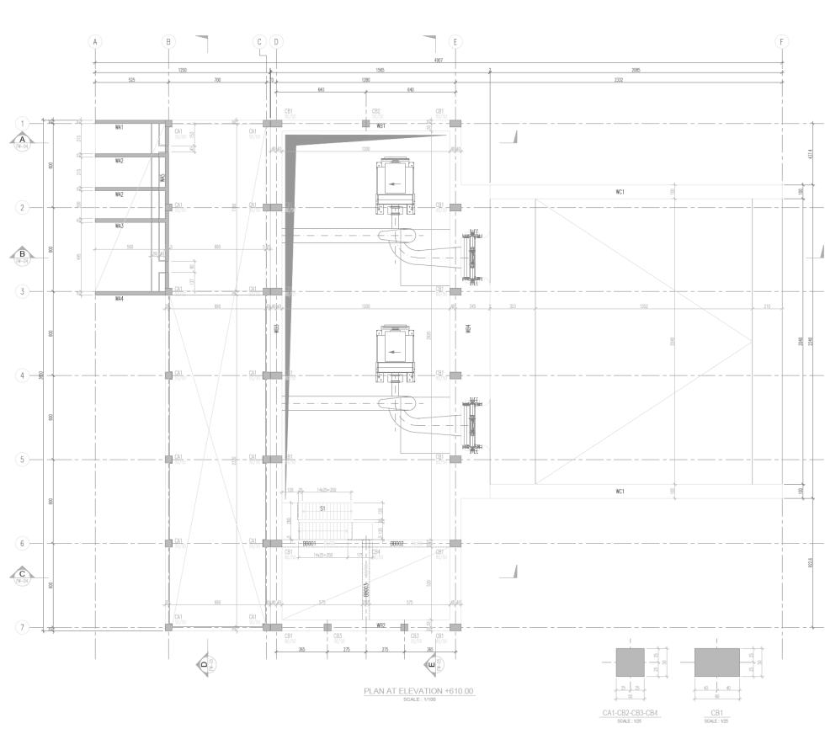

ნახაზი 3.3.2. ჰესის შენობის ჭრილი
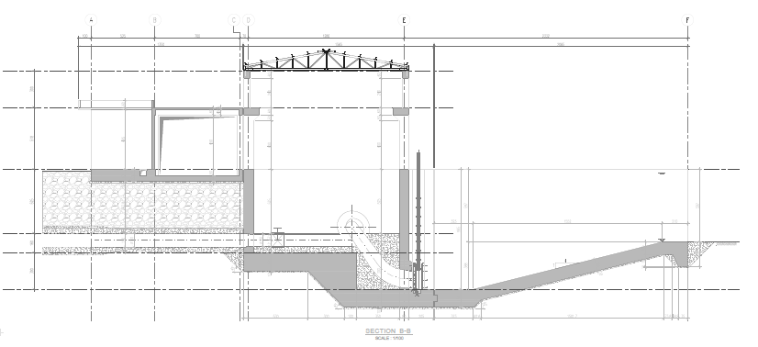

სამშენებლო სამუშაოების ორგანიზაცია
როგორც შესავალ ნაწილში აღინიშნა, ცვლილებების მიხედვით სათავე ნაგებობიდან ზედა დინებაში, მდინარის მარცხენა ნაპირზე ძველი პროექტით დაგეგმილი სანაყაროები და ბანაკი აღარ მოეწყობა. ეს ტერიტორიები ამჟამად ზურმუხტის ქსელის კანდიდატი უბანი „რაჭა - ლეჩხუმის GE0000058“ ფარგლებშია მოქცეული. შესაბამისად დროებითი ინფრასტრუქტურის მოწყობა ზემოაღნიშნული სეინსიტიური ტერიტორიის ფარგლებში აღარ იგეგმება, რაც ცალსახად დადებითი გადაწყვეტაა გარემოსდაცვითი თვალსაზრისით.
სამშენებლო სამუშაოების მიმდინარეობის დროს წარმოქმნილი გამონამუშევარი გრუნტი სრული მოცულობით გამოყენებული იქნება პროექტის მიზნებისთვის. მათ შორის მილსადენის რელოკაცია მოითხოვს მეტი მასალის გამოყენებას ნაპირდამცავი ნაგებობებისთვის. გარდა ამისა, მნიშვნელოვანი რაოდენობის მასალას საჭიროებს მილსადენის ტრანშეის მოწყობა და მისასვლელი გზების მოწესრიგება. აღნიშნულიდან გამომდინარე, ლაჯანური 3 ჰესის პროექტისთვის დამოუკიდებელი სანაყაროების მოწყობის საჭიროება არ არსებობს.
რაც შეეხება სამშენებლო ბანაკს: „ლაჯანური 3 ჰესისთვის“ გამოყენებული იქნება მხოლოდ ერთი სამშენებლო ბანაკი, სააგრეგატო შენობის ძველი ადგილმდებარეობის სიახლოვეს (მიახლოებითი კოორდინატები: X – 329675; Y - 4727258). ხაზგასასმელია, რომ ეს ტერიტორია ბანაკის სახით გამოყოფილი იყო 2017 წლის გზშ-ს ანგარიშის მიხედვითაც. სამშენებლო ბანაკის გეგმა მოცემულია ნახაზზე 3.4.1.
ნახაზი 3.4.1. სამშენებლო ბანაკის გეგმა
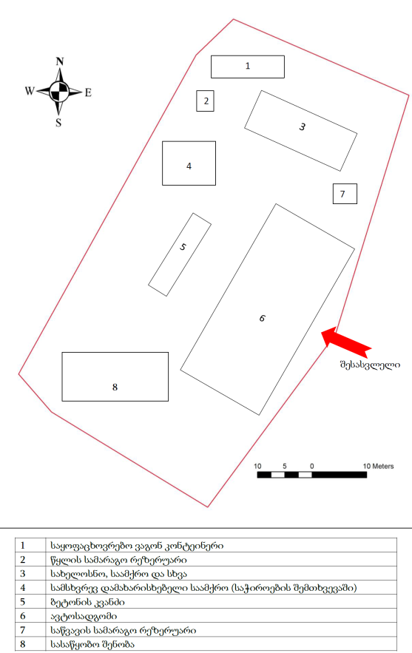

საპროექტო დერეფნის მთლიან სიგრძეზე არსებობს მისასვლელი გზა, ამიტომ პროექტი ახალი გზების გაყვანას არ ითვალისწინებს.
ინერტული მასალების (ქვიშა ხრეში) მოპოვება მოხდება მდ. ლაჯანურის ხეობიდან, შესაბამისი ლიცენზიის საფუძველზე. სამშენებლო სამუშაოების (კერძოდ ბეტონის სამუშაოების) დაწყებამდე ჩატარდება ლაბორატორიული კვლევები ბეტონის დასამზადებლად ინერტული მასალების ვარგისიანობაზე.
მშენებლობის პეიოდში წყალმომარაგების და წყალარინების საკითხები იდენტურია 2019 წლის გზშ-ს ანგარიშში წარმოდგენილი ინფორმაციისა, კერძოდ: ტექნიკური სახით პროექტი მოიხმარს მდ. ლაჯანურის წყალს, ხოლო სასმელ-სამეურნეო დანიშნულებით გამოყენებული იქნება ადგილობრივი წყაროს წყლები.
უშუალოდ ლაჯანური 3 ჰესის პროექტში დასაქმებულთა მიახლოებითი რაოდენობა იქნება: მშენებლობის ეტაპზე 50 ადამიანი, ხოლო ექსპლუატაციის ეტაპზე - 10 ადამიანი. სამშენებლო სამუშაოები გაგრძელდება 2 წლის განმავლობაში.

ჰესის ძირითადი პარამეტრების ცლილება
ქვემოთ მოყვანილი ცხრილი აჩვენებს პროექტში შეტანილი ცვლილებების შედეგად ჰესის ახალ ენერგეტიკულ პარმეტრებს, აქვე მყვანილია ძველი ენერგეტიკული მაჩვენებლები.
ცხრილი 3.5.1.
პარამეტრი | განზ. | სიდიდე
პარამეტრი | განზ. | ძველი პროექტით | შეცვლილი პროექტით
ჰესის ტიპი | - | არარეგულირებადი, ბუნებრივ ჩამონადენზე მომუშავე | იგივე
დადგმული სიმძლავრე | მგვტ. | 7,19 | 9.99
ელექტროენერგიის წლიური გამომუშავება | გვტ.სთ | 43,97 | 50,23
ჰესის საანგარიშო წყლის ხარჯი | მ³/წმ | 8.20 | იგივე
დამბის სიმაღლე ფუნდამენტიდან | მ. | 10,0 | 4,9  (კალაპოტიდან 3 მ)
სადაწნეო მილსადენის სიგრძე | მ. | 4129 | 6081.34
სადაწნეო მილსადენის დიამეტრი | მ. | 1.85 და 1.75 | 2.1
სადაწნეო მილსადენის სისქე | მმ | 10 | 11
ჰესის სააგრეგატო შენობის ტიპი | - | მიწისზედა | იგივე
ტურბინების ტიპი | - | ფრენსისი, ჰორიზონტალური | იგივე
ტურბინების რაოდენობა | ერთ. | 2 | იგივე
ტურბინების სიმძლავრე | მგვტ. | 2 x 3.59 | 7,0 & 3,516
ტურბინების ხარჯი | მ³/წმ | 2x4.10 = 8.20 | 5,47+2,73 = 8.2
სრული დაწნევა (მიახლოებითი) | მ. | 106 | 145
გენერატორების რაოდენობა | ერთ. | 2 | იგივე
გენერატორების ნომინ. სიმძლავრე | მვა | 4.25 | 7,83 & 3,93
გენერატორების გაგრილების ტიპი | - | ჰაერით/წყლით გაგრილება | ბუნებრივი/წყლის გაგრილება
ძალოვანი ტრანსფორმატორის რაოდენობა | ერთ. | 1 (გარე) | 2
ძალოვანი ტრანსფორმატორის ნომინ. სიმძლავრე | მვა | 10.0 | 7,9 & 4
ელექტროენერგიის გადაცემა | - | 35 კვ-იანი ხაზი | იგივე
სანაყაროები | - | გათვალისწინებული იყო 4 ნაკვეთის გამოყენება, რომლებიც ამჟამად ზურმუხტის ქსელის კანდიდატი უბნის საზღვრებშია | სანაყაროების გამოყენება აღარ იგეგმება
სამშენებლო ბანაკები | - | გათვალისწინებული იყო 2 ბანაკის მოწყობა, მათ შორის ერთ-ერთი ამჟამად ზურმუხტის ქსელის კანდიდატი უბნის საზღვრებშია. | გათვალისწინებულია 1 სამშენებლო ბანაკის მოწყობა. ძირითადი ბანაკი, რომელიც ზურმუხტის ქსელის კანდიდატი უბნის საზღვრებშია, გაუქმდა.

საქმიანობაში შეტანილი ცვლილების შედეგად მოსალოდნელი ზემოქმედებების აღწერა
„ლაჯანური 3 ჰესი“-ს პროექტში შეტანილი ცვლილების სპეციფიურობიდან გამომდინარე წინამდებარე დოკუმენტში განხილულია შემდეგი სახის ზემოქმედებები/რისკები;
- მავნე ნივთიერებების გაფრქვევა ატმოსფერულ ჰაერში;
- ხმაურის და ვიბრაციის გავრცელება;
- გეოლოგიური გარემოს ცვლილება და ნაგებობების უსაფრთხოება არსებული საინჟინრო-გეოლოგიური პირობების გათვალისწინებით;
- ზემოქმედება ლაჯანურის ჰიდროლოგიაზე და ნაგებობების უსაფრთხოება ექსტრემალური ჰიდროლოგიური მოვლენების თვალსაზრისით;
- ზემოქმედება ნიადაგის ნაყოფიერ ფენაზე;
- ზემოქმედება ბიოლოგიურ გარემოზე;
- ნიადაგის და წყლის დაბინძურების რისკები;
- ნარჩენები;
- შესაძლო ვიზუალურ-ლანდშაფტური ცვლილება;
- ზემოქმედება ადამიანის ჯანმრთელობაზე.
ასევე გარემოსდაცვითი შეფასების კოდექსის მე-7 მუხლის მე-6 პუნქტის გათვალისწინებით წინამდებარე დოკუმენტში შევეხებით:
- საქმიანობის მასშტაბის შესაძლო ზრდას;
- არსებულ საქმიანობასთან ან/და დაგეგმილ საქმიანობასთან კუმულაციური ზემოქმედების რისკებს;
- ბუნებრივი რესურსების (განსაკუთრებით – წყლის, ნიადაგის, მიწის, ბიომრავალფეროვნების) გამოყენება;
- საქმიანობასთან დაკავშირებული მასშტაბური ავარიის ან/და კატასტროფის რისკებს;
- დაგეგმილი საქმიანობის თავსებადობას ჭარბტენიან ტერიტორიასთან; შავი ზღვის სანაპირო ზოლთან; ტყით მჭიდროდ დაფარულ ტერიტორიასთან; დაცულ ტერიტორიებთან; მჭიდროდ დასახლებულ ტერიტორიასთან; კულტურული მემკვიდრეობის ძეგლთან და სხვა ობიექტთან;
- ზემოქმედების ტრანსსასაზღვრო ხასიათს;
- ზემოქმედების შესაძლო ხარისხს და კომპლექსურობას.
ყველა ჩამოთვლილი საკითხი შეძლებისდაგვარად დეტალურად განხილულია მომდევნო პარაგრაფებში.

მავნე ნივთიერებების გაფრქვევა ატმოსფერულ ჰაერში
ატმოსფერულ ჰაერში მავნე ნივთიერებების გაფრქვევა სამშენებლო სამუშაოებს (ძირითადად მიწის სამუშაოებს) და მისი მიმდინარეობის დროს შესაბამისი ტექნიკის/ტრანსპორტის გამოყენებას უკავშირდება. ბანაკის ტერიტორიაზე ასევე მოიაზრება სამშენებლო მასალების მწარმოებელი ობიექტების მოწყობა. თუმცა როგორც აღინიშნა ამ ეტაპზე უპირატესობა ენიჭება ინერტული მასალების შესწყიდვას რეგიონში მოქმედი საწარმოებიდან.
2017 წელს მომზადებული გზშ-ს ანგარიშში წარმოდგენილ გაანგარიშებებში ემისიების ძირითად წყაროებად მიჩნეულია სამშენებლო ბანაკზე გათვალისწინებული სტაციონალური და მოძრავი წყაროები, მათ შორის ბეტონის კვანძი და სამსხვრევ-დამხარისხებელი საამქრო, რომელიც მაღალი ალბათობით ბანაკზე არ მოეწყობა. თუმცა ემისიების გაანგარიშებაში მაინც გათვალისწინებულია. ემისიების წყაროების მუშაობის პარამეტრები არ იცვლება, შესაბამისად სამშენებლო ბანაკის ტერიტორიაზე გამოყოფილი მავნე ნივთიერებების რაოდენობა იგივეა, რაც 2017 წლის გზშ-ს ანგარიშში.
რაც შეეხება მავნე ნივთიერებების გაბნევას: გასათვალისწინებელია, რომ ემისიების წყაროები კიდევ უფრო დაშორდა ლაშიჭალას საკურორტო ზონას. მიუხედავად ამისა შესრულდა გაბნევის გაანგარიშება. გაბნევის გაანგარიშება ჩატარდა კომპიუტერული პროგრამა „CadnaA-APL“ გამოყენებით. პროგრამა ჰაერის ემისიების კალკულაციას ანხორციელებს ევროპული სახელმძღვანელო 1999/30/EC-სა და 2000/69/EG-ს მოთხოვნების შესაბამისად.
CadnaA-APL-ს მოდელირება ეფუძნება AUSTAL2000-ის პროგრამულ უზრუნველყოფას, რომელიც შემუშავებულია „გერმანიის გარემოსდაცვის ეროვნული სააგენტო“-ს მიერ.
არსებული გაანგარიშებების საფუძველზე შესრულებულია გაბნევის ანგარიში. მოდელირებული მონაკვეთის მანძილი 2600 x 1735 მ. მიმღების ინტერვალი 5x5 მ.
მოქმედი კანონმდებლობის თანახმად, ზდგ-ს ნორმები დგინდება ობიექტიდან დაშორებულ უახლოესი დასახლებული პუნქტის საზღვარზე და 500 მეტრიან რადიუსის მანძილზე. შერჩეულია საკონტროლო წერტილები 500 მ-ნი რადიუსის საზღვარზე (წერტილები № 1,2,3,4). რაც შეეხება დასახლებულ პუნქტს: როგორც შემოთ აღინიშნა განახლებული პროექტით ძირითადი ბანაკის ლაშიჭალას საკურორტო ზონას შორის მანძილი გაიზარდა, თუმცა გაანგარიშება ჩატარდა უახლოესი, კერძო მფლობელობაში არსებული შენობა-ნაგებობისთვის (წერტილი №5), რომელიც ამჟამად საცხოვრებლად არ გამოიყენება. ლაშიჭალას კოტეჯები 2.5. კმ და მეტი მანძილით არის დაშორებული სამშენებლო ბანაკიდან. ბანაკიდან აღნიშნულ შენობამდე, ანუ №5 საანგარიშო წერტილამდე დაშორების მანძილი 350 მ-ია.
საანგარიშო წერტილების ჩამონათვალი და კოორდინატები მოცემულია ცხრილში 4.1.1.
ცხრილი 4.1.1. საანგარიშო წერტილები
№ | წერტილის კოორდინატები (მ) |  | წერტილის ტიპი | კომენტარი
 | X | Y
1 | 326873.75 | 4724353.62 | ნორმირებული 500 მ-იანი ზონის საზღვარზე | ჩრდილოეთი
2 | 327384.49 | 4723865.73 | ნორმირებული 500 მ-იანი ზონის საზღვარზე | აღმოსავლეთი
3 | 326889.89 | 4723349.62 | ნორმირებული 500 მ-იანი ზონის საზღვარზე | სამხრეთი
4 | 326373.10 | 4723843.56 | ნორმირებული 500 მ-იანი ზონის საზღვარზე | დასავლეთი
5 | 327147.94 | 4724117.07 | უახლოესი შენობა | ჩრდილო-აღმოსავლეთი
ბანაკის ექსპლუატაციის პროცესში მოსალოდნელია ქვემოთ მოყვანილი მავნე ნივთიერებების ემისია, რომელთა მაქსიმალური ერთჯერადი და საშუალო დღეღამური ზღვრულად დასაშვები კონცენტრაციები მოცემულია ცხრილში 4.1.2.
ცხრილი 4.1.2. ატმოსფერულ ჰაერში მავნე ნივთიერებათა ზღვრულად დასაშვები კონცენტრაციები
მავნე ნივთიერებათა |  | ზღვრულად დასაშვები კონცენტრაცია, მგ/მ³ |  | მავნეობის საშიშროების კლასი
დასახელება | კოდი | მაქსიმალური ერთჯერადი | საშუალო სადღეღამისო | მავნეობის საშიშროების კლასი
1 | 2 | 3 | 4 | 5
აზოტის დიოქსიდი (აზოტის (IV) ოქსიდი) | 0301 | 0.2 | 0.04 | 2
აზოტის (II) ოქსიდი (აზოტის ოქსიდი) | 0304 | 0.4 | 0.06 | 3
ნახშირბადი (ჭვარტლი) | 0328 | 0.15 | 0.05 | 3
გოგირდის დიოქსიდი | 0330 | 0.5 | 0.05 | 3
დიჰიდროსულფიდი (გოგირდწყალბადი) | 0333 | 0.008 | - | 2
ნახშირბადის ოქსიდი | 0337 | 5 | 3 | 4
ნავთის ფრაქცია | 2732 | - | - | -
ნაჯერი ნახშირწყალბადები C12-C19 | 2754 | 1 | - | 4
შეწონილი ნაწილაკები | 2902 | 0,5 | 0,15 | 3
არაორგანული მტვერი: 70-20% SiO2 | 2908 | 0,5 | 0,15 | 3
ჯამური ზემოქმედების ჯგუფი: 6043 გოგირდის დიოქსიდი და გოგირდწყალბადი | 6043 | 0.508 | 0.05
ჯამური ზემოქმედების ჯგუფი: 6046 ნახშირბადის ოქსიდი და ცემენტის წარმოების მტვერი | 6046 | 5.5 | 3.15
არასრული ჯამური ზემოქმედების ჯგუფი 6204 "1.6" კოეფიციენტით: აზოტის დიოქსიდი, გოგირდის დიოქსიდი | 6204 | 0.7 | 0.09
გაანგარიშების შედეგების ანალიზით ირკვევა, რომ სამშენებლო ბანაკის ექსპლუატაციის პროცესში მიმდებარე ტერიტორიების ატმოსფერული ჰაერის ხარისხი როგორც უახლოესი საცხოვრებელი სახლის, აგრეთვე 500 მ-ნი ნორმირებული ზონის მიმართ არ გადააჭარბებს კანონმდებლობით გათვალისწინებულ ნორმებს (იხ. ცხრილი 4.1.3.).
ცხრილი 4.1.3. მავნე ნივთიერებათა ზღვრულად დასაშვები კონცენტრაციის წილი
მავნე ნივთიერების დასახელება | მავნე ნივთიერებათა ზღვრულად დასაშვები კონცენტრაციის წილი ობიექტიდან მგ/მ³
მავნე ნივთიერების დასახელება | უახლოესი საცხ. სახლის საზღვარზე | 500 მ რადიუსის საზღვარზე
1 | 2 | 3
აზოტის დიოქსიდი (აზოტის (IV) ოქსიდი) | 0,0002 | 0,000143
აზოტის (II) ოქსიდი (აზოტის ოქსიდი) | 0,00027676 | 0,0002‬
ნახშირბადი (ჭვარტლი) | 0,0000912 | 0,00006391
გოგირდის დიოქსიდი (გოგირდის ანჰიდრიდი) | 0,0003 | 0,00022573
დიჰიდროსულფიდი (გოგირდწყალბადი) | >0,0000 | >0,0000
ნახშირბადის ოქსიდი | 0,00310395 | 0,0021461
ნაჯერი ნახშირწყალბადები C12-C19 | 0,00062062 | 0,00042573
შეწონილი ნაწილაკები | 0,0002 | 0,00014926
არაორგანული მტვერი: 70-20% SiO2 | 0,00031419 | 0,00021531
ჯამური ზემოქმედების ჯგუფი: 6043 გოგირდის დიოქსიდი და გოგირდწყალბადი | 0,00032062 | 0,00022573
ჯამური ზემოქმედების ჯგუფი: 6046 ნახშირბადის ოქსიდი და ცემენტის წარმოების მტვერი | 0,00341899 | 0,00236376
არასრული ჯამური ზემოქმედების ჯგუფი 6204 "1.6" კოეფიციენტით: აზოტის დიოქსიდი, გოგირდის დიოქსიდი | 0,00042062 | 0,00032573
ქვემოთ წარმოდგენილია კომპიუტერული მოდელირების შედეგების გრაფიკული ასახვა. შედეგები ნაჩვენებია მკგ/მ³ ერთეულში.

სურათები 4.1.1. მავნე ნივთიერებების გაბნევის კომპიუტერული გაანგარიშების გრაფიკული ილუსტრქცია
აზოტის დიოქსიდი (აზოტის (IV) ოქსიდი)  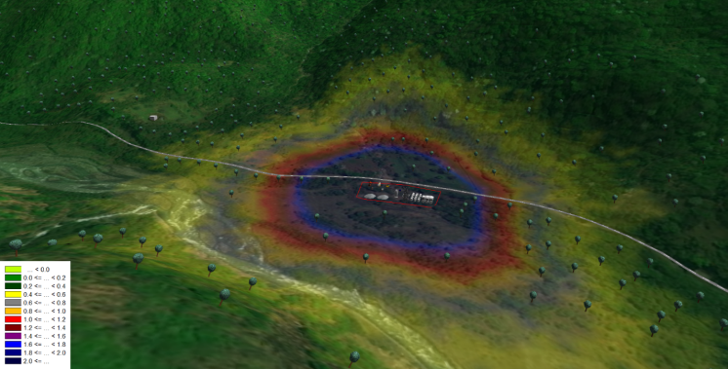 | აზოტის (II) ოქსიდი (აზოტის ოქსიდი)  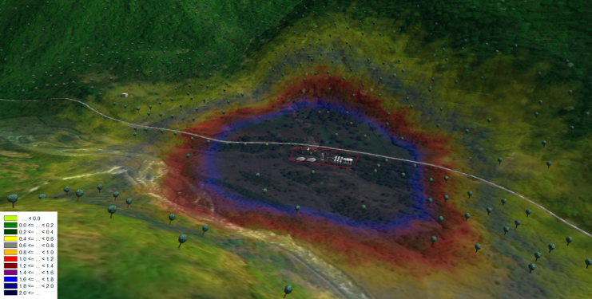
ნახშირბადი (ჭვარტლი)  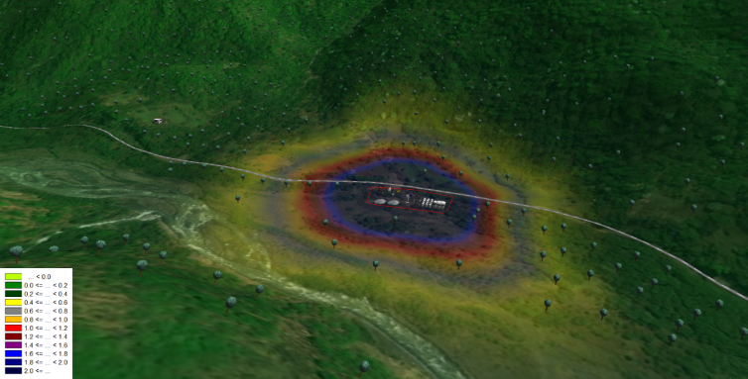 | გოგირდის დიოქსიდი (გოგირდის ანჰიდრიდი)  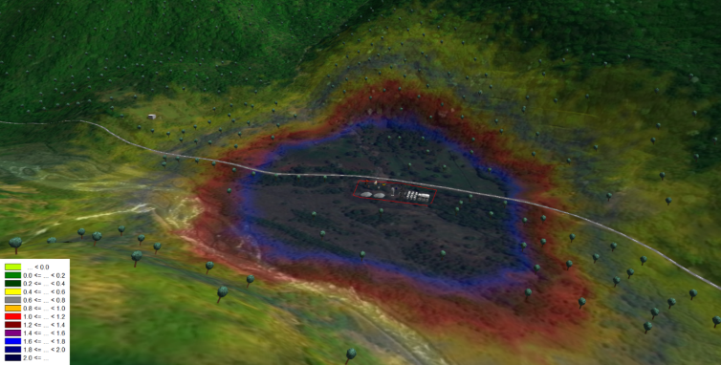

დიჰიდროსულფიდი (გოგირდწყალბადი)  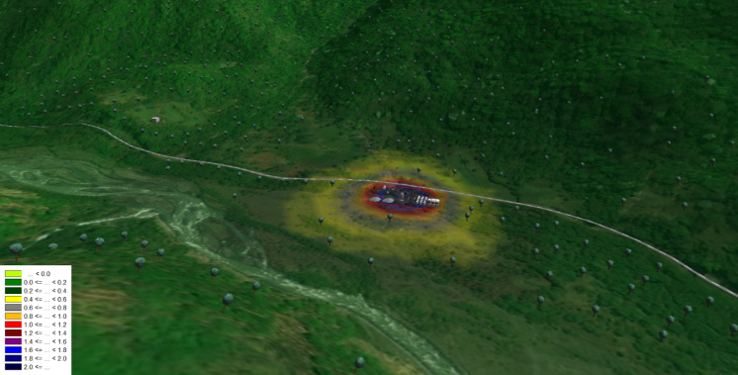 | ნახშირბადის ოქსიდი  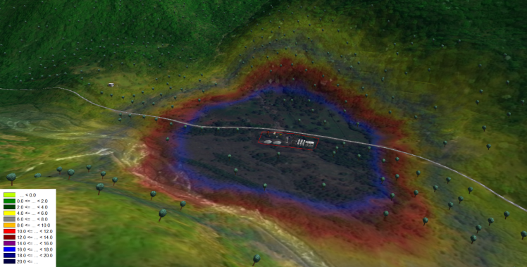
ნაჯერი ნახშირწყალბადები C12-C19  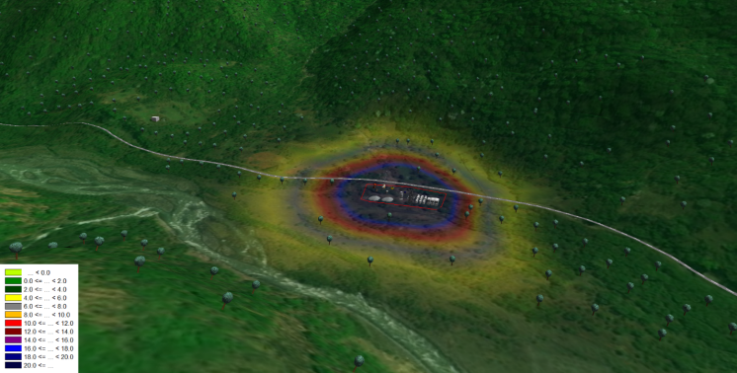 | შეწონილი ნაწილაკები  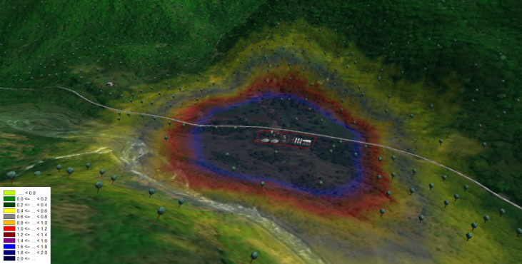

არაორგანული მტვერი: 70-20% SiO2  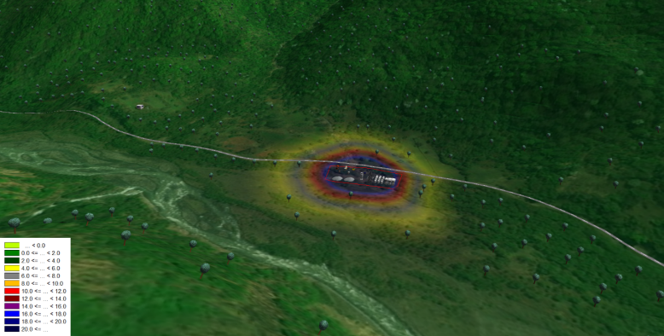 | ჯამური ზემოქმედების ჯგუფი: 6043 გოგირდის დიოქსიდი და გოგირდწყალბადი  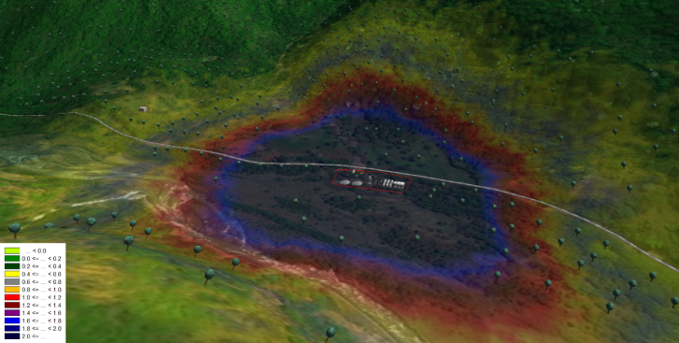
ჯამური ზემოქმედების ჯგუფი: 6046 ნახშირბადის ოქსიდი და ცემენტის წარმოების მტვერი  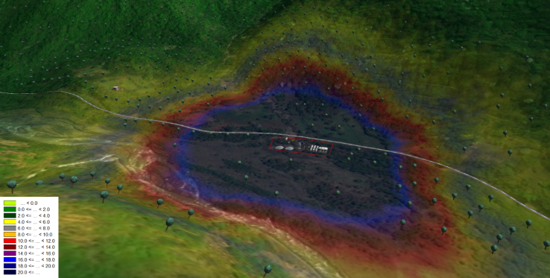 | არასრული ჯამური ზემოქმედების ჯგუფი 6204 "1.6" კოეფიციენტით: აზოტის დიოქსიდი, გოგირდის დიოქსიდი  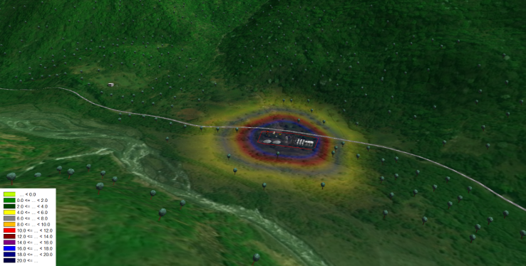

მშენებლობის პროცესში ემისიების გამოწვეული ზემოქმედების შეფასებისას აღსანიშნავია კიდევ ერთი გარემოება: პროექტში შეტანილი ცვლილების შედეგად მოხდა სათავე ნაგებობის სამშენებლო მოედნის კიდევ უფრო ჩრდილოეთით გადაადგილება, რითაც ემისიების წყაროები დაშორდა საანგარიშო წერტილებს, ანუ კურორტ ლაშიჭალას ზონას. გარდა ამისა, მგრძნობიარე ზონას ასევე მცირედით დაშორდა მილსადენის დერეფანი, სადაც საკმაოდ მნიშვნელოვანი სამუშაოების წარმოება იგეგმება.
ზემოაღნიშნულიდან გამომდინარე ცალსახად შეიძლება ითქვას, რომ პროექტში შეტანილი ცვლილებებით ემისიებით გამოწვეული ნეგატიური ზემოქმედების ზრდას ადგილი არ ექნება. მოსალოდნელია ზემოქმედების მნიშვნელობის შემცირებაც კი. მიუხედავად ამისა, სამშენებლო სამუშაოების პროცესში გატარდება 2017 წლის გზშ-ს ანგარიშით გაწერილი შემარბილებელი ღონისძიებები.
ჰესის ექსპლუატაციის დროს ატმოსფერული ჰაერის დაბინძურების წყაროები პრაქტიკულად არ იარსებებს, ემისიების რისკები უკავშირდება მხოლოდ სატრანსპორტო საშუალებების დაბალი ინტენსივობით გამოყენებას, რაც გარემოსდაცვითი თვალსაზრისით უმნიშვნელოა. ასევე უნდა აღინიშნოს, რომ პროექტში შეტანილი ცვლილება არ გულისხმობს დამბის სიმაღლის ზრდას და შესაბამისად წყალსაცავის მოწყობას. ამგვარად, ისევე როგორც ძველი პროექტის შემთხვევაში არ არის მოსალოდნელი აორთქლების და შესაბამისად ჰაერის ტენიანობის ზრდა და კლიმატის ცვლილება.

ხმაურის და ვიბრაციის გავრცელება
პროექტში შეტანილი ცვლილებების შესაბამისად ხმაურის და ვიბრაციის წყაროების მახასიათებლები უცვლელია, თუმცა შეიცვალა მათ ადგილმდებარეობა, რაც გამოწვეულია სათავე ნაგებობის გადაადგილებით ზედა ბიეფში და ძირითადი ბანაკის გაუქმებით.
წინამდებარე ანგარიშში ხმაურის გავრცელების ხმაურის მოდელირება განხორციელდა გერმანული წარმოების CadnaA კომპიუტერული პროგრამის საშუალებით.
CadnaA (Computer Aided Noise Abatement) თანამედროვე და ეფექტური კომპიუტერული პროგრამაა, რომელიც გამოიყენება გარემო ხმაურის ანგარიშის, პრეზენტაციის, შეფასებისა და პროგნოზირებისათვის. პროგრამა CadnaA გამოიყენება ისეთი ამოცანების შესასრულებლად, როგორიცაა ხმაურის გავრცელების კვლევა, მაგალითად, სამრეწველო საწარმოებში, მანქანების პარკინგის მქონე დიდ სავაჭრო ცენტრებში, ახალი გზების, რკინიგზების ან მთლიანად ქალაქისა და ურბანული ტერიტორიების მასშტაბით.
პროგრამას გააჩნია 30-ზე მეტი მზა სტანდარტი და ინსტრუქცია, მძლავრი გამოთვლითი ალგორითმები, ობიექტის დამუშავების მძალავრი ინსტრუმენტი, უმაღლესი ხარისხის 3D ვიზუალიზაციის შესაძლებლობები და მოსახმარად უმარტივესი ინტერფეისი - ყველა ამ მახასიათებლის წყალობით, CadnaA წარმოადგენს უმაღლესი სტანდარტის კომპიუტერულ პროგრამას, რომელიც წარმატებით გამოიყენება ხმაურის გამოსათვლელად, როგორც ადგილობრივ, ისე საერთაშორისო დონეზე და ასევე, ხმაურის კარტირების ნებისმიერი მასშტაბის პროექტებში.
ტექნიკური მახასიათებლებითა და გამოყენების სიმარტივით, პროგრამა CadnaA უახლესი ტექნოლოგიაა, რომელიც შექმნილია C/C++ პროგრამირების ენაზე და სრულიად თავსებადია Windows-ის სხვა აპლიკაციებთან, როგორიცაა word პროცესორები, ცხრილების საანგარიშო პროგრამები, CAD პროგრამა და GIS მონაცემთა ბაზები. CadnaA-ს გააჩნია მრავალენოვანი ინტერფეისი და წარმატებით გამოიყენება მსოფლიოს 60-ზე მეტ ქვეყანაში.
მოდელირებისას გამოყენებული კონფიგურაცია:
- მოდელირებული მონაკვეთის მანძილი 2600 x 1735 მ.
- მონაკვეთის კოორდინატები (UTM/WGS84/Meridian 38):
- ქვედა მარცხენა წერტილი X 325640.22, Y 4722783.80
- ზედა მარჯვენა წერტილი X 328285.20, Y 4724606.26
- მიმღების ინტერვალი 5x5 მ.
- მაქსიმალური ძებნის რადიუსი 2000 მ.
მოდელირებისას გამოყენებული ინფორმაცია:
- ბანაკის განთავსების გეგმა;
- თითოეული წყაროს ხმაურის დონეები (dBa);
- ციფრული რელიეფის მოდელი (ASTER GDEM);
- უახლოესი შენობის ატრიბუტები;
- მეტეოროლოგიური მახასიათებლები;
- კალკულაციის სტანდარტი ISO 9613.
სამშენებლო ბანაკზე კონცენტრირებული იქნება ხმაურის გამომწვევი ძირითადი წყაროები. დაშვებული იქნა, რომ ამ უბანზე ერთდროულად იმუშავებს:
- სამსხვრევ-დამხარისხებლი საამქრო, რომლის დანადგარ მექანიზმების ხმაურის ჯამური დონე შეადგენს დაახლოებით 100 დბა-ს;
- ბეტონის კვანძი - 100 დბა-ს;
- ექსკავატორი (88 დბა);
- თვითმცლელი (85 დბა);
სხვა შესაძლებელი დროებითი ან მუდმივი ხმაურის წყაროები (მდინარე, საავტომობილო გზა) არ შეიძლებოდა ჩათვლილიყო ხმაურის მნიშვნელოვან წყაროდ, შესაბამისად ისინი ვერ მოახდენენ გავლენას მოდელირებულ ხმაურის დონეზე.
ხმაურის მოდელირება ჩატარებულია ყველაზე უარესი სცენარის პირობებში, როდესაც ოთხივე წყარო ერთდროულად მუშა მდგომარეობაშია.
მოდელირებისას ჰაერის ტემპერატურად განსაზღვრულია 10-15 გრადუსი ცელსიუსით, ხოლო ფარდობითი ტენიანობა 70%.
როგორც ემისიების შემთხვევაში, ბანაკისთვის საანგარიშო წერტილად შერჩეული იქნა 350 მ მანძილის დაშორებით არსებული შენობა, რომელიც ამჟამად საცხოვრებლად არ გამოიყენება (იხ. სურათი 4.2.1.). ლაშიჭალას საკურორტო ზონა გაცილებით დიდი მანძილით არის დაშორებული ბანაკიდან.
ნახაზი 4.2.1. ხმაურის წყაროების (სამშ. ბანაკის) და საანგარიშო წერტილის ურთიერთგანლაგება
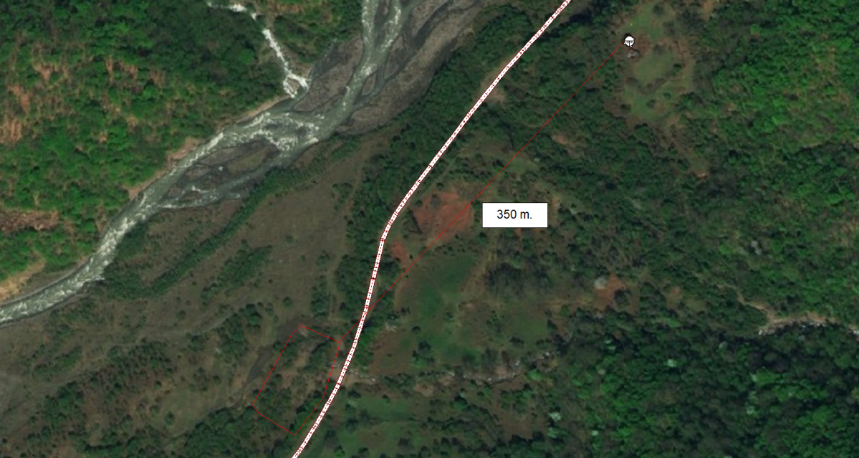
სურათზე 4.2.2. მოცემულია ხმაურის დონის მაჩვენებლები რელიეფის თითოეული კვადრატული ბადისთვის.
სურათი 4.2.2.
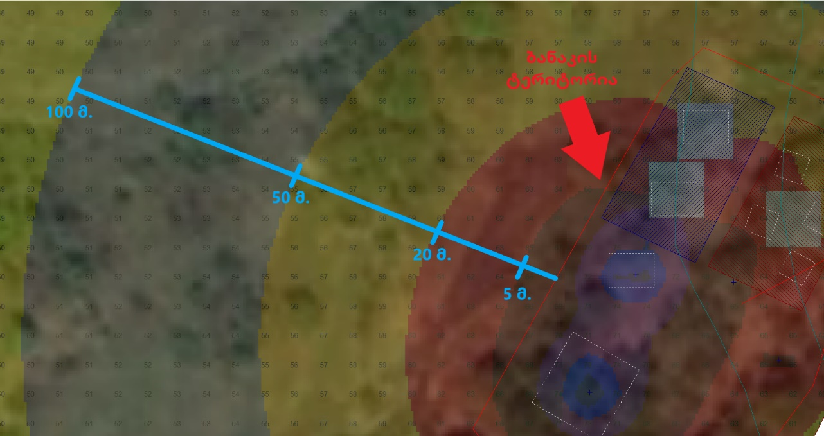
ხმაურის გავრცელების მოდელირების შედეგები წარმოდგენილია ცხრილში 4.2.1. ცხრილში მოცემულია პირობით მიმღებ წერტილებზე არსებული ხმაურის დონის ზუსტი მაჩვენებლები. აღნიშნული წერტილები თანაბარი მანძილით არის დაშორებული ბანაკის გეომეტრიული ცენტრიდან ოთხი მიმართულებით.
ცხრილი 4.2.1. ხმაურის მოდელირების შედეგები
მიმღების N | მიმართულება ბანაკის მხრიდან | დაშორება ბანაკიდან (მ.) | ხმაურის დონე (dBA)
1 | ჩრდილოეთი | 20 | 64
2 | ჩრდილოეთი | 50 | 56.1
3 | ჩრდილოეთი | 100 | 49.9
4 | ჩრდილოეთი | 200 | 42.8
5 | აღმოსავლეთი | 20 | 62.1
6 | აღმოსავლეთი | 50 | 54.9
7 | აღმოსავლეთი | 100 | 48.8
8 | აღმოსავლეთი | 200 | 42.4
9 | სამხრეთი | 20 | 64.8
10 | სამხრეთი | 50 | 57.7
11 | სამხრეთი | 100 | 50.6
12 | სამხრეთი | 200 | 43.2
13 | დასავლეთი | 20 | 69.9
14 | დასავლეთი | 50 | 59.6
15 | დასავლეთი | 100 | 51.4
16 | დასავლეთი | 200 | 43.8
უახლოესი შენობა |  | 350 | 35.8
როგორც ცხრილიდან ჩანს სამშენებლო ბანაკზე წარმოქმნილი ხმაური 60-65 მეტრის მანძილზე აღწევს 50 დბა-ს. უახლესი შენობის საზღვარზე ხმაურის მოსალოდნელი დონე არ იქნება 36 დბა-ზე მეტი, რაც სავსებით აკმაყოფილებს ეროვნულ მოთხოვნებს როგორც დღის, ასევე ღამის საათებისთვის.
სურათებზე 4.2.3. წარმოდგენილია Google Earth-ის პროგრამაში ასახული ხმაურის გავრცელების სცენარი, ხოლო სურათებზე 4.2.4. ნაჩვენებია ხმაურის გავრცელების მოდელირების შედეგები უახლოესი შენობისთვის.

სურათები 4.2.3. Google Earth-ის პროგრამაში ასახული ხმაურის გავრცელების მოდელირების შედეგები
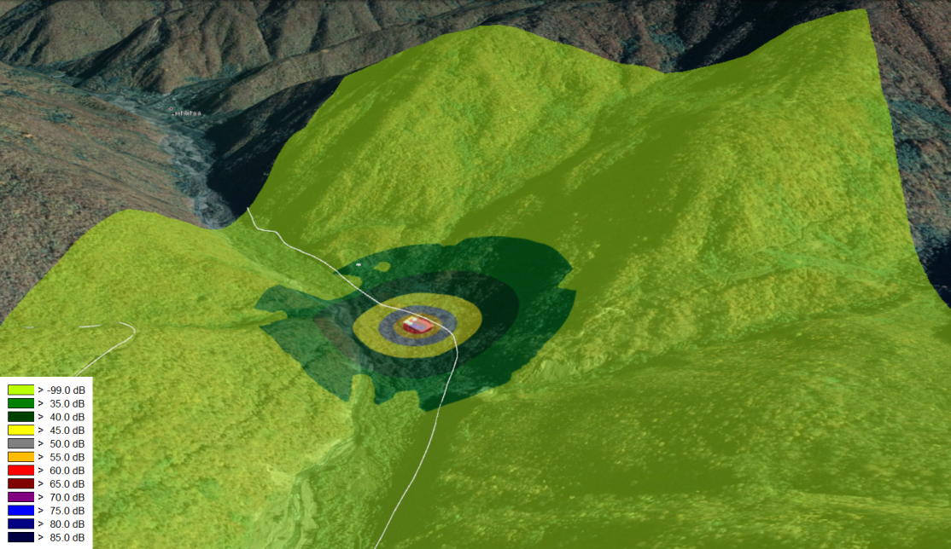 | 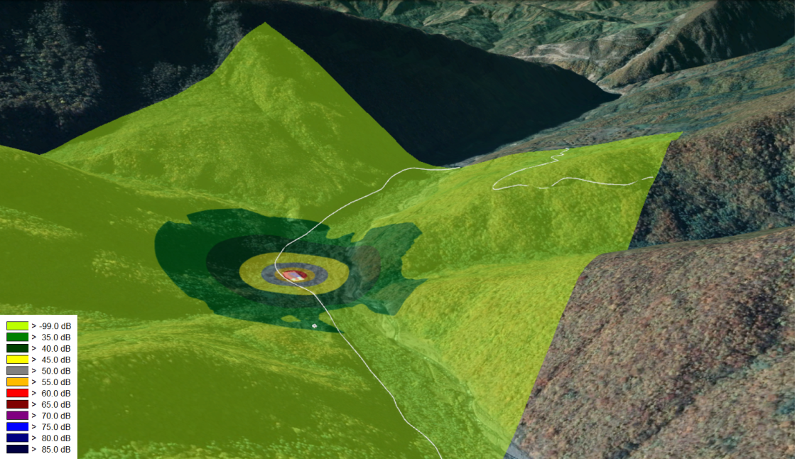

სურათები 4.2.4. ხმაურის გავრცელების მოდელირების შედეგები უახლოესი შენობისთვის
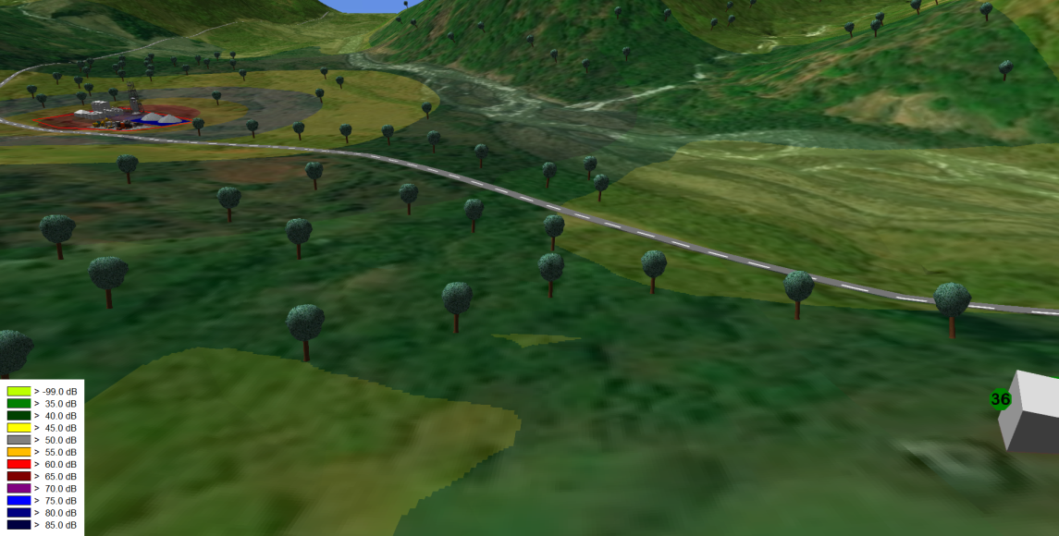 | 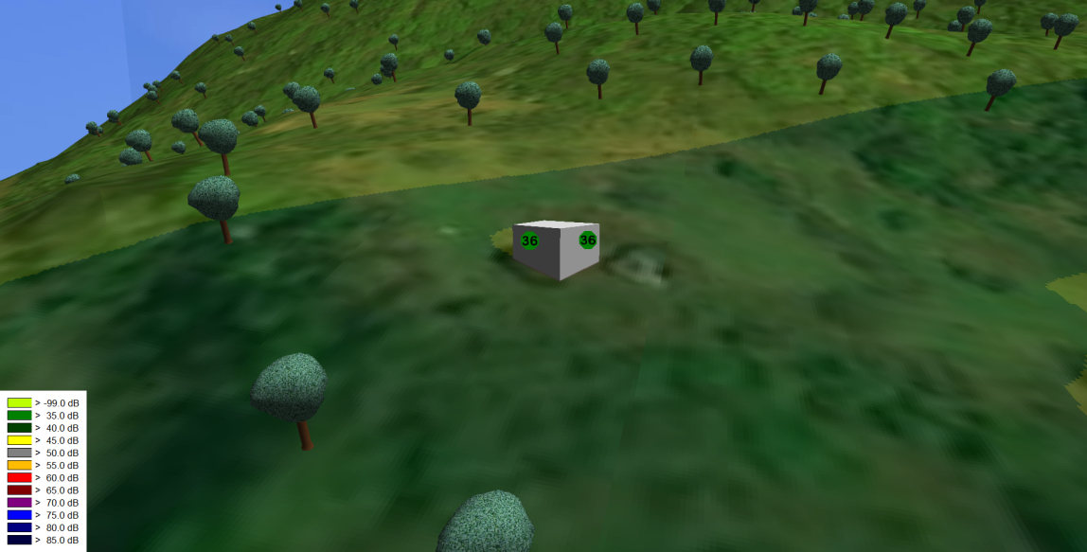

ექსპლუატაციის ეტაპზე ხმაურის ძირითადი გამომწვევი იქნება სააგრეგატო შენობა, სადაც მოწყობილი იქნება ჰიდროტურბინები, ძველი პროექტის შემთხვევაში ჰიდროტურბინების ფუნქციონირების ფაქტორით საკურორტო ზონასთან ხმაურის მოსალოდნელი დონეები შეადგენდა 23 დბა-ს. განახლებული პროექტით სააგრეგატო შენობა კიდევ, დაახლოებით 2 კმ-ით დაშორდა საანგარიშო ადგილს და განლაგდება დაუსახლებელ ტერიტორიაზე. ცალსახად შეძლება ითქვას, რომ სააგრეგატო შენობის არსებობით ხმაური საკურორტო ზონასთან საერთოდ არ გავრცელდება.
ზემოაღნიშნული გარემოებები ძველ პროექტთან შედარებით გარკვეულწილად ამცირებს პროექტის განხორციელების შედეგად ანთროპოგენური ხმაურის და ვიბრაციის გავლენას საკურორტო ზონაზე. მიუხედავად ამისა, საქმიანობის განმახორციელებელი გააგრძელებს 2017 წლის გზშ-ს ანგარიშში მოცემულ შემარბილებელი ღონისძიებების გატარებას, მათ შორის კურორტ ლაშიჭალას სიახლოვეს ინტენსიური სატრნასპორტო გადაადგილებებისას.
მათ შორის მნიშვნელოვანი პრევენციული ღონისძიებაა ხმაურის წყაროსა და მგრძნობიარე რეცეპტორებს შორის ხმაურდამცავი ბარიერების (ეკრანები) დამონტაჟება. აღნიშნული ეკრანების მოწყობა შესაძლებელია მოხდეს სხვადასხვა კონსტრუქციების გამოყენებით (მაგ. ხე-ტყის მასალის ჩამოგანილი ფიცრისაგან დამზადებული ფარები). ეკრანების ხმაურდამცავი თვისებები დამოკიდებულია მასალის სახეობაზე და ფიცრის სისქეზე. ასე მაგალითად:
- შემოღობვა ფიჭვის ფიცრებისაგან (სისქით 30 მმ) - 12 დბა;
- შემოღობვა მუხის ფიცრებისაგან (სისქით 45 მმ) – 27 დბა).
ასეთი ტიპის ხმაურდამცავი ეკრანების მოწყობა მოხდება მონიტორინგის საფუძველზე ან მოსახლეობის მხრიდან ობიექტური საჩივრების შემოსვლის შემთხვევაში. ხმაურდამცავი ეკრანის სიმაღლე მიწის ზედაპირიდან უნდა იყოს არანაკლებ 2 მეტრისა.
სამოძრაო გზების დერეფანში მინიმუმამდე შეიზღუდება სატრანსპორტო საშუალებების და ტექნიკის გადაადგილების ინტენსივობა და სიჩქარეები.
გარდა ამისა, საქმიანობის განმახორციელებელი აწარმოებს ვიბრაციის გავრცელების მონიტორინგს სამოძრაო გზების სიახლოვეს არსებული შენობა-ნაგებობების მიმართულებით. სამუშაოების დაწყებამდე შემოწმდება სამოძრაო გზებიდან 50 მ და უფრო ახლოს განლაგებული საცხოვრებელი სახლების მდგომარეობა. იმ შემთხვევაში თუ დადგინდა, რომ ტექნიკის და სატრანსპორტო საშუალებების გადაადგილებამ გამოიწვია კერძო საკუთრებაში არსებული შენობა-ნაგებობების მდგომარეობის გაუარესება, საქმიანობის განმახორციელებელი საკუთარი ხარჯებით უზრუნველყოფს პრობლების აღმოფხვრას, მესაკუთრესთან მოლაპარაკების საფუძველზე.

გეოლოგიური გარემოს ცვლილება და ნაგებობების უსაფრთხოება არსებული საინჟინრო-გეოლოგიური პირობების გათვალისწინებით
„ლაჯანური 3 ჰესი“-ს ახალი დერეფნის ფარგლებში დეტალური საინჟინრო-გეოლოგიური კვლევები ჩატარდა ჩატარდა შპს „გეოტექსერვისი“-ს მიერ 2018 წელს, საქმიანობის განმახორციელებელთან დადებული ხელშეკრულების საფუძველზე. მიღებული დავალების თანახმად კვლევის მიზანს წარმოადგენდა:
- ლაჯანური 3 ჰიდროელექტროსადგურის სათავე ნაგებობის სამშენებლო მოედნის საინჟინრო-გეოლოგიური შესწავლა 1 – 15 მ სიღრმის ჭაბურღილით;
- ლაჯანური 3 ჰიდროელექტროსადგურების სამანქანო დარბაზის სამშენებლო მოედნის ტერიტორიის საინჟინრო-გეოლოგიური შესწავლა 2 – 15 მ სიღრმის ჭაბურღილებით;
- 14 ჭაბურღილის ბურღვა მილსადენის ტრასის გასწვრივ 3 მ სიღრმემდე;
- ტრასის მონაკვეთის გეოლოგიური აგეგმვა, ტრასის მოცემულ არეალში მეწყერ საშიში ზონების გამოსახვით;
- გამოვლენილი გრუნტების ნიმუშების აღება და მათი ფიზიკური, მექანიკური, ქიმიური და ნივთიერი შემადგენლობის ლაბორატორიული კვლევა, ასევე გრუნტების და ზედაპირული წყლების ქიმიური შედგენილობის შესწავლა;
აღსანიშნავია, რომ საპროექტო არეალი ასევე შესწავლილი იქნა გეოფიზიკური მეთოდით.
დანართში 1.2. წარმდგენილია კვლევის შედეგად შედგენილი საინჟინრო-გეოლოგიური რუკა. რუკის ელექტრონული ვერსია თან ერთვის ანგარიშს. აქვე წარმოდგენილია ჭაბურღილების ლითოლოგიური ჭრილები და გამოვლენილი გრუნტების ლაბორატორიული კვლევის შედეგები.

ზოგადი გეოლოგიური პირობები
საკვლევი ტერიტორია მდებარეობს მაღალმთიან ფიქლოვან ზონაში, რაც რეგიონში წარმოდგენილია ლეჩხუმის ქედის სამხრეთულ-დასავლეთური ფერდობით. ეს ზონა უმთავრესად ეროზიული, შედარებით ნაზი რელიეფით გამოირჩევა. ხეობისათვის დამახასიათებელია საკმაოდ ფართე და ბრტყელი ფსკერი, რომელიც მთლიანად თანადროულ რიყეს უკავია და ამოზნექილი პროფილის მქონე გვერდები. ხეობა მოკლებულია ტერასებს, თუ არ ჩავთვლით ფერდობთა ზედა ნაწილების გავაკებებს. ხეობის გვერდებზე ალაგ-ალაგ განვითარებულია დელუვიური მეწყრული სხეულები.
საპროექტო ტერიტორია შედის კავკასიონის სამხრეთი ფერდობის ნაოჭა სისტემის გაგრა-ჯავის ზონის რაჭა-ლეჩხუმის სინკლინის ქვეზონის ან ტერეინული დანაწილების მიხედვით შავი ზღვა-ცენტრალური ამიერკავკასიის ტერეინის გაგრა-ჯავის სუბტერეინის ფარგლებში და მოიცავს რაჭა-ლეჩხუმის სინკლინის ჩრდილო ფრთის ნაწილს. მდინარე ლაჯანური საკვლევი ტერიტორიის ფარგლებში რეცხავს იურული ასაკის სორისა და ხოჯალის წყებებს. კავკასიონის სამხრეთი ფერდობის ფარგლებში ლითოლოგიური ნიშნების მიხედვით ნალექებში გამოიყოფა მორგოულის, მუაშის და სორის წყებები. თითოეული წყება თავის მხრივ იყოფა ქვეწყებებად.
მეოთხეული ნალექები საპროექტო ტერიტორიაზე სარგებლობენ მნიშვნელოვანი გავრცელებით და წარმოდგენილია სხვადასხვა ასაკის კონტინენტური, მდინარეული, დელუვიური, კოლუვიური, პროლუვიური და შერეული გენეზისის ნალექებით. საზღვარი ჩამოთვლილ, სხვადასხვა გენეტურ ტიპებს შორის, ხშირად ტარდება პირობითად. პირობითია აგრეთვე მათი ასაკის განსაზღვრაც, რომელიც დამყარებულია მხოლოდ გეომორფოლოგიურ მეთოდზე. საკვლევ ტერიტორიაზე ყველაზე უფრო ფართე გავრცელებით სარგებლობს ალუვიური და პროლუვიური ტიპის ნალექები. კავკასიონის სამხრეთი ფერდობის ფარგლებში გვხდება იურული ასაკის მცირე ზომის ინტრუზიული, დაიკური და ძარღვული სხეულები.
საქართველოს ჰიდროგეოლოგიური დარაიონების სქემის მიხედვით, საპროექტო ტერიტორია იკავებს მთლიანად რაჭა-ლეჩხუმის არტეზიულ აუზს. რაიონში ფართოდ არის გავრცელებული მიწისქვეშა წყლები, რომლებიც წარმოდგენილია კარსტული, ნაპრალოვან-კარსტული, ნაპრალოვანი, ფოროვანი, ფოროვან-ფენებრივი და ნაპრალოვან-ფენებრივი ტიპებით.
საქართველოს ტერიტორიის ტექტონიკური დარაიონების სქემის (ე. გამყრელიძე, 2000 წ) მიხედვით საკვლევი რაიონი მიეკუთვნება კავკასიონის ნაოჭა სისტემის გაგრა-ჯავის ზონას. საკვლევი ტერიტორია მოიცავს რაჭა-ლეჩხუმის სინკლინის ჩრდილო ფრთას, რომელიც რამდენიმე დამატებითი ნაოჭითაა გართულებული. ამიტომ ის აქ სინკლინორიუმს უფრო წააგავს ვიდრე მარტივ დიდ სინკლინს.
საქართველოს სეისმური საშიშროების რუკის მიხედვით, საკვლევი ტერიტორია მიეკუთვნება 9 ბალიანი მიწისძვრების ზონას. სეისმური ტალღების მაქსიმალური ჰორიზონტალური აჩქარების მახასიათებლები საკვლევი ტერიტორიის ფარგლებში არსებული დასახლებული პუნქტებისათვის შეადგენს: სოფ. ლაილაში - 0,41 მ/წმ²; სოფ. ორბელი - 0,42 მ/წმ².

საინჟინრო-გეოლოგიური კვლევის შედეგები
მდინარე ლაჯანურს, განვითარებული აქვს V-ს ფორმის ხეობა. ზედა ნაწილში ფერდობები მკვეთრად დახრილია, დაახლოებით 50-60⁰, ხოლო ქვედა ნაწილში ფერდობის დახრილობა მცირდება. მდინარე ლაჯანურის მთელი ხეობის გასწვრივ მრავლად არის სხვადასხვა ზომისა და ხასიათის გვერდითი ხევები, რომელთა უმეტესობა ღვარცოფული ხასიათისაა და შესართავებთან ქმნიან სხვადასხვა სიმძლავრის გამოზიდვის კონუსებს. ფერდობები ძირითადად აგებულია იურული ასაკის დანალექი ქანებით, რომელიც სხვადასხვა ადგილში გადაფარულია განსხვავებული სიმძლავრის დელუვიურ-პროლუვიური ნალექებით. აღნიშნულ ნალექებში, ფერდობებზე ზოგან განვითარებულია მეწყრული პროცესები. მთელს ხეობაში, კლდოვანი ქანების, გაშიშვლებები საშუალოდ და ძლიერ გამოფიტულია, რაც იწვევს მცირე ზომის კლდეზვავებს და ქვათაცვენებს, რის შედეგადაც ფერდობების ძირში ხშირად გვხვდება კოლუვიური ნალექები.

სათავე ნაგებობა
სათავე ნაგებობის გასწორზე მდინარეს გამომუშავებული აქვს 80 მ-მდე სიგანის ჭალის ტერასა, რომელიც მარცხენა ნაპირზე გამოყოფილია კალაპოტიდან 0.5-0.7 მ სიმაღლის საფეხურით, ხოლო მარჯვენა ნაპირზე მდინარე უშუალოდ აწყდება 5 მ-მდე სიმაღლის ვერტიკალურად გაშიშვლებულ ალუვიონით წარმოდგენილ ნაპირს. ლითოლოგიურ ჭრილში ნახევრად დამუშავებულ ლოდნართან ერთად აღინიშნება კარგად დამუშავებული კაჭარ-რიყნარი.
მარჯვენა შენაკადი გუნური საკმაოდ წყალუხვი მდინარეა. სუსტად დამუშავებული ლოდნარის არსებობა მიანიშნებს მის ღვარცოფულ ხასიათზე. ამასთანავე, კაშხლის სავარაუდო განთავსების გასწორზე, მარჯვენა ნაპირზე აღინიშნება მცირე უკურელიეფი, რაც მიუთითებს შენაკადის „მოხეტიალე” ხასიათზე. ეტყობა, იგი ადრე უერთდებოდა ლაჯანურს რამოდენიმე მეტრით ქვემოთ. გარდა ამისა, მარჯვენა ფერდობზე კაშხლისაკენ მომართულია პერიოდულად მოქმედი ეროზიული ხევი, რომელიც იწყება ფერდობის 1300 მ ნიშნულზე და 900 მ სიგრძით ვრცელდება კაშხლამდე. პროექტის მიხედვით გათვალისწინებულია სათავე ნაგებობასთან არსებული შენაკადებისთვის ხელოვნური კალაპოტის შექმნა და მათი მდ. ლაჯანურთან შეერთება დამბის ქვედა ბიეფში. აღნიშნული საპროექტო გადაწყვეტა მნიშვნელოვანია, როგორც ღღვარცოფული ნაკადების საპროექტო ნაგებობისგან არიდების, ასევე შენაკადების ეკოლოგიური ხარჯისთვის დამატების თვალსაზრისით.
ლაჯანური 3-ის სათავე ნაგებობაზე გაიბურღა 1 ჭაბურღილი #WI-105’ 15,0 მ სიღრმის. ზედაპირიდან 4,3 მ სიღრმემდე ჭრილი აგებულია თიხაქვიშით კენჭების, ხვინჭის, კაჭარის და ღორღის ჩანართებით. ზოგან ქვიშის და რბილპლასტიკური ლურჯი თიხნარის თხელი ლინზებით. 4,3 მ-დან დაძიებულ 15,0 მ სიღრმემდე ჭრილი აგებულია კენჭნაროვანი გრუნტით, კაჭარის და ხვინჭის ჩანართებით, თიხაქვიშის შემავსებლით. წარმოდგენილი გრუნტები 0,3 მ-დან წყალგაჯერებულია. ჭაბურღილიდან შემდგომი ლაბორატორიული კვლევისათვის აღებული იქნა თიხაქვიშიდან 1 მონოლითი და სამი დარღვეული სტრუქტურის ნიმუში კენჭნარებიდან. საშიში გეოდინამიკური პროცესების სათავე ნაგებობის ახალ უბანზე გამოვლენილი არ ყოფილა. მნიშვნელოვანია, რომ სათავემ აიწია აქვე არსებული მარჯვენა შენაკადიდან ზედა დინებაში, რაც ამცირებს ამ შენაკადზე განვითარებული ღვარცოფული მოვლენების საშიშიროებას საპროექტო ნაგებობასთან მიმართებაში.

სადაწნეო მილსადენის დერეფანი
ლაჯანური 3-ის სათავე ნაგებობის სამანქანე დარბაზთან დამაკავშირებელი მილსადენის ტრასაზე გაიბურღა 12 ჭაბურღილი. როგორც გაბურღული ჭაბურღილების ლითოლოგიური ჭრილებიდან ჩანს სადაწნეო მილსადენის ტრასა გაივლის, როგორც თიხნარებში და თიხა-ქვიშით აგებულ გრუნტებში ასევე ღორღოვან და კენჭნაროვან გრუნტებში. მილსადენის მორფოლოგიური უბნის განთავსებიდან გამომდინარე ცვალებადია გრუნტის წყლის სიღრმეც, იგი ცვალებადობს 0,3 მ-დან 1,5 მ სიღრმემდე.
მილსადენის ტრასა გაივლის ლაშიჭალას მინერალური წყლის საბადოს (2 წყარო და 1 ჭაბურღილი) მიმდებარედ. აღნიშნულ საბადოს მილსადენი არ უქმნის წინააღმდეგობას და არ ახდენს რაიმე უარყოფით გავლენას საბადოს ექსპლუატაციის პირობებზე.
განსაკუთრებული ყურადღება დაეთმო დამატებითი 2 კმ სიგრძის დერეფნის შესწავლას და ამ ტერიტორიების საინჟინრო-გეოლოგიურ აგეგმვას მეწყერსაშიში უბნების ჩვენებით. კვლევის ფარგლებში შესწავლილი იქნა სადაწნეო მილსადენის და ჰესის შენობის განთავსების ახალი მონაკვეთები. ახალი სადაწნეო მილსადენის სიგრძე დაახლოებით 2000 მეტრია, ჰესის შენობამდე მიუყვება მდინარის მარცხენა ნაპირს და მთლიანად ხვდება მდინარის ჭალასა და ჭალის ზედა ტერასაზე, რომელიც წარმოდგენილია კარგად დამუშავებული კაჭარ-კენჭნარით, ქვიშისა და თიხა ქვიშის შემავსებლით (იხ. სურათები 4.3.1.).
სურათები 4.3.1. სადაწნეო მილსადენის დერეფანი (მდინარის ჭალა)
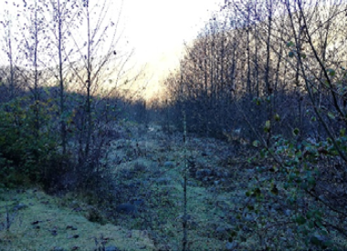 | 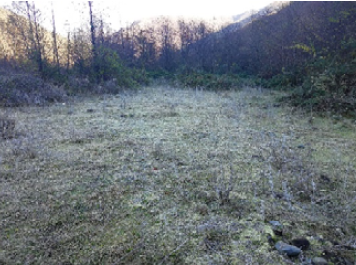
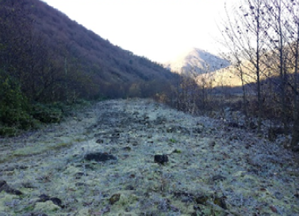 | 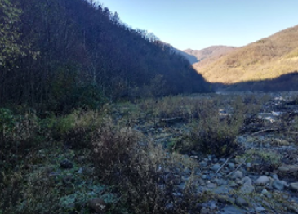
საკვლევ ტერიტორიაზე მდინარე ლაჯანურის მარცხენა ფერდობი ძირითადად გადაფარულია დელუვიურ-პროლუვიური ნალექებით, თუმცა ფერდობის დახრილობა და გარკვეულ მონაკვეთებში ძირითადი ქანების გამოსავლების არსებობა გვაფიქრებინებს მეოთხეული საფარის მცირე სიმძლავრეზე. ძირითადი ქანები აღნიშნულ მონაკვეთზე წარმოდგენილია იურული ასაკის თიხაფიქლებით, ქვიშაქვებით, ტუფობრექჩიებით, პორფირიტებითა და დიაბაზებით.
საკვლევ არეალში გეოდინამიკური პროცესებიდან აღსანიშნავია, მეწყრები, ღვარცოფები, კლდეზვავები და ნაპირების გამორეცხვა. მეწყრული პროცესებიდან აღსანიშნავია, სადაწნეო მილსადენის დამატებითი, დაახლოებით 700 მეტრიან მონაკვეთში, მდინარე ლაჯანურის მარცხენა ფერდობზე განვითარებული მძლავრი მეწყრული პროცესი. ვიზუალური შეფასებითა და სატელიტურ ფოტოზე დაკვირვების შედეგად დგინდება, რომე მეწყრის მოწყვეტის კიდე არის ხეობიდან მაღლა, ფერდობის თხემზე. მეწყრის სხეული არის მძლავრი, მას სავარაუდოდ გადაკეტილი ჰქონდა მდინარე ლაჯანურის მარცხენა შენაკადი, რაზეც მიანიშნებს ხევის ორივე ფერდობზე, კალაპოტიდან საკმაოდ მაღლა მეწყრული მასალის არსებობა. მოცემული მეწყრის ქვედა ნაწილში დღესაც ფიქსირდება ახალი დამეწყვირს კვალი, რაც გვაფიქრებინებს, რომ მეწყერი აქტიურ დინამიკაშია. ასევე, სადაწნეო მილსადენის ბოლო მონაკვეთში (0324822;4723635) ფიქსირდება მცირე ზომის კლდეზვავური ტიპის მეწყერი (იხ. სურათები 4.3.2.). ხაზგასასმელია, რომ სადაწნეო მილსადენი გაივლის აღნიშნული უბნების გვერდის ავლით (მდინარის კალაპოტის მხარეს) და პროექტი არ გულისხმობს ასეთ უბნებზე რაიმე სახის მიწის სამუშაოების შესრულებას. მილსადენი იქნება მიწისქვეშა და შესაბამის უბნებზე დაცული იქნება ბეტონის გარსაცმით.
სურათი 4.3.2. მეწყრები მილსადენის ახალი დერეფნის მიმდებარე ტერიტორიებზე
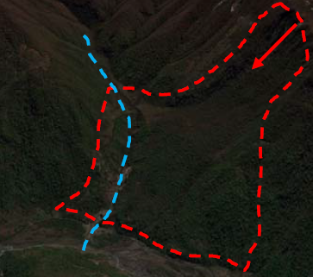 | 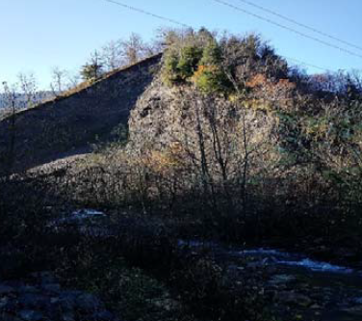
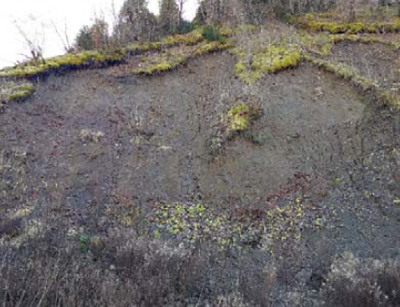 | 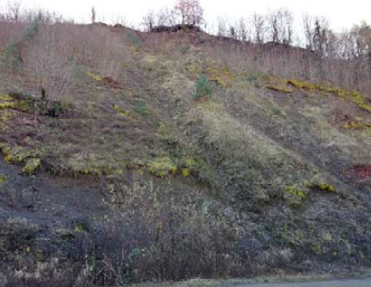
საკვლევ მონაკვეთში სადაწნეო მილსადენის ღერძს კვეთს სხვადასხვა სიმძლავრის ხევები (იხ. პარაგრაფი 3.2.), რომელთაც მდინარე ლაჯანურის შესართვთან გამომუშავებული აქვთ გამოზიდვის კონუსები (სხვადასხვა სიმძლავრის პროლუვიური ნალექები). მოცემული ხევებიდან განსაკუთრებით აღსანიშნავია საწყის მონაკვეთში არსებული ღვარცოფული ხასიათის ხევი, რომლის კალაპოტში და ორივე ფერდობზე ფიქსირდება ზემოთ აღწერილი მძლავრი მეწყერის შედეგად წარმოქმნილი ნალექები (იხ. სურათები 4.3.3.). ასეთ უბნებზეც გამოყენებული იქნება მილსადენის დაცვის განსაკუთრებული ღონისძიებები, რაც გულისხმობს მის ბეტონის გარსაცმში მოქცევას.
სურათი 4.3.3. მილსადენის დერეფნის გადამკვეთი ხევები
 | 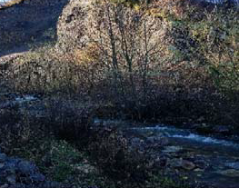
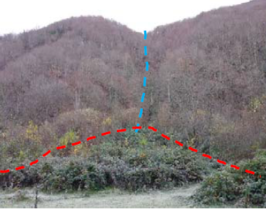 | 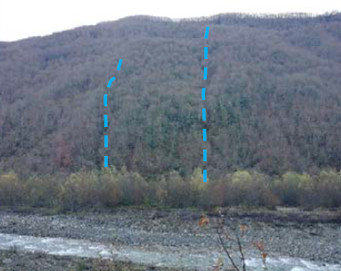
ვინაიდან სადაწნევო მილსადენის განთავსება იგეგმება მდინარის ჭალაში, აუცილებლად გასათვალისწინებელია ის გარემოება, რომ მდინარე ლაჯანურს ახასიათებს კალაპოტის ხშირი ცვლილება, რაც იწვევს ნაპირების წარეცხვას. აღნიშნულმა პროცესმა შესაძლოა საფრთხე შეუქმნას მილსადენის ექსპლუატაციას (იხ. სურათი 4.3.4.). სახიფათო უბნებში, სადაც არსებობს მილსადენის დაზიანების ალბათობა ასევე გათვალისწინებულია მისი დაცვა ბეტონის გარსაცმით და გაბიონებით (იხ. პარაგრაფი 3.2.).

სურათი 4.3.4.
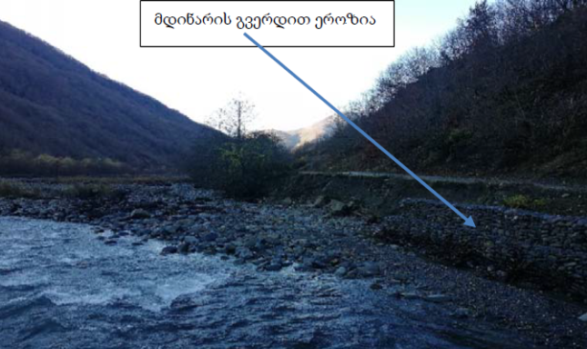

სააგრეგატო შენობის უბანი
ლაჯანური 3 ჰესის სააგრეგატო შენობის განთავსება იგეგმება მდინარე ლაჯანურის მარცხენა ნაპირზე ფერდობის ძირში. აღნიშნული ფერდობი აგებულია ფიქლებით და ქვიშაქვებით, რომელიც ძირითადად გადაფარულია დაბალი სიმძლავრის დელუვიურ-პროლუვიური ნალექებით (იხ. სურათი 4.3.5.).
სურათი 4.3.5. ჰესის სააგრეგატო შენობის განლაგების ახალი უბანი
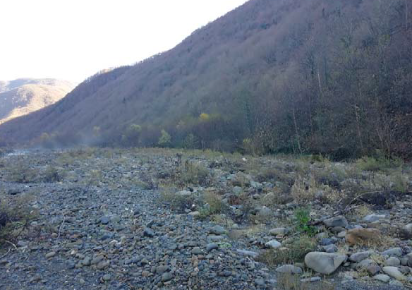
სამშენებლო მოედანზე გაიბურღა 2 ჭაბურღილი თითოეული 15,0 მ სიღრმის: #PH-104 და #PH-105. #PH-104 ჭაბურღილში ზედაპირიდან დაძიებულ 15,0 მ სიღრმემდე ჭრილი აგებულია კენჭნაროვანი გრუნტით კაჭარის და ხვინჭის ჩანართებით, თიხაქვიშის შემავსებლით. გრუნტები 1,3 მ-დან წყალგაჯერებულია. ჭაბურღილში #PH-105 - ზედაპირიდან 1,8 მ სიღრმემდე ჭრილი აგებულია თიხაქვიშით კენჭების, ხვინჭის, კაჭარის და ღორღის ჩანართებით. ზოგან ქვიშის და რბილპლასტიკური ლურჯი თიხნარის თხელი ლინზებით. 1,8 მ-დან დაძიებულ 15,0 მ სიღრმემდე ჭრილი აგებულია კენჭნაროვანი გრუნტით კაჭარის და ხვინჭის ჩანართებით, თიხაქვიშის შემავსებლით. კენჭნაროვანი გრუნტები 1,3 მ-დან წყალგაჯერებულია. ჭაბურღილებიდან შემდგომი ლაბორატორიული კვლევისათვის აღებულია თიხაქვიშიდან 1 მონოლითი და 6 დარღვეული სტრუქტურის ნიმუში კენჭნარებიდან. აღნიშნული უბნის ლითოლოგიური ჭრილის უკეთ წარმოდგენის მიზნით აგებულია აღნიშნულ ჭაბურღილებს შორის ლითოლოგიური ჭრილი - I-I’, რომელიც მოცემულია დანართში 1.2.

გრუნტების ლაბორატორიული კვლევის შედეგები
გრუნტების ლაბორატორიული კვლევები ჩატარდა შპს ,,გეოტექსერვისის” კუთვნილ გეოტექნიკურ ლაბორატორიაში, საქართველოში მოქმედი სტანდარტების შესაბამისად.
გაბურღული ჭაბურღილებიდან აღებული ნიმუშები შესწავლილია ლაბორატორიულად. სულ შესწავლილია 52 გრუნტის ნიმუში. მათგან: სგე 1 და სგე 2 რბილი შეკავშირებული ქანების 12 მონოლითური ნიმუში, 4 კლდოვანი ქანის მონოლითური ნიმუში დანარჩენი 36 ნიმუში ფხვიერი შეკავშირებული გრუნტებიდან სგე 3 და სგე 4-დან.
სგე 1 თიხნარი და სგე 2 თიხაქვიშა შესწავლილია 6-6 ნიმუშის ლაბორატორიული კვლევის ანალიზზე დაყრდნობით. სგე 3 ღორღოვანი და სგე 4 კენჭნაროვანი გრუნტი, ასევე შესწავლილია 6-6 ნიმუშით. კლდოვანი გრუნტები გამოვლენილია აგეგმვის შედეგად, ბუნებრივი გაშიშვლებიდან აღებულია მათი ოთხი ნიმუში. სგე 5 ძლიერ ნაპრალოვანი ფიქლების და ქვიშაქვების მორიგეობა შესწავლილია მათი მონოლითური სტრუქტურის 5 ნიმუშის ლაბორატორიული კვლევით.
საველე და ლაბორატორიული კვლევებით საკვლევი უბნების მთელ ტერიტორიაზე გამოყოფილია გრუნტების 5 ჯგუფი, 5 საინჟინრო-გეოლოგიური ელემენტი:
- სგე 1 – თიხნარი ყავისფერი, მყარი, ჟანგისფერი ლაქებით. ხვინჭის (10-15%), ღორღის (10-15%) და იშვიათად კენჭების (5-10%) ჩანართებით. მყარი თიხაქვიშის (5-20სმ) ლინზებით და შუაშრეებით;
- სგე 2 - თიხაქვიშა რუხი ზოგან ყავისფერი, მყარი. კენჭების (10-15%), ხვინჭის (10-15%), ღორღის (10-15%) და კაჭარის (5-10%) ჩანართებით, იშვიათად ქვიშის და რბილპლასტიკური ლურჯი თიხნარის თხელი ლინზებით;
- სგე 3 - ღორღოვანი გრუნტი მოყავისფრო მოლურჯო ნაცრისფერი. კენჭების (10%-მდე) ჩანართებით და მყარი თიხაქვიშის შემავსებელით;
- სგე 4 - კენჭნაროვანი გრუნტი კაჭარის (30-35%) და ხვინჭის (5-10%) ჩანართებით, მყარი თიხაქვიშის შემავსებელით;
- სგე 5 – ქვიშაქვების და თიხაფიქლების მორიგეობა. შრეებრივი, წვრილმარცვლოვანი, მუქი ნაცრისფერი, ძლ.გამოფიტული, სუსტი, მც.ნესტიანი, ნაპრალები შევსებულია კალციტით.
ლაბორატორიული კვლევის შედეგები მოცემულია დანართში 1.2., აქვე განსაზღვრულია მათი საშუალო მნიშვნელობები თითოეული საინჟინროგეოლოგიური ელემენტისათვის. მიღებული მონაცემების ანალიზზე დაყრდნობით გამოვლენილი საინჟინრო-გეოლოგიური ელემენტებისათვის შედგენილია საანგარიშო მაჩვენებლების ჯამური ცხრილი (ცხრილი 4.3.1.).

ცხრილი 4.3.1. გრუნტების საანგარიშო მაჩვენებლები

დასკვნები
„ლაჯანური 3 ჰესის“ მშენებლობისათვის ჩატარებული საინჟინრო-გეოლოგიური საველე, კამერალური და ლაბორატორიული კვლევებით, ასევე ფონდური მასალებით მიღებულ ინფორმაციაზე დაყრდნობით შეიძლება დავასკვნათ შემდეგი:
- მდინარე ლაჯანურის აუზი მორფოლოგიურად მდებარეობს მაღალმთიან ფიქლოვან ზონაში, რაც რეგიონში წარმოდგენილია ლეჩხუმის ქედის სამხრეთულ-დასავლეთური ფერდობით;
- მდინარე ლაჯანური საკვლევი ტერიტორიის ფარგლებში ძირითადად აგებულია იურული ასაკის სორისა და ხოჯალის წყების ნალექებით;
- საკვლე ტერიტორიაზე ჰიდროგეოლოგიური დარაიონებით მიეკუთვნება რაჭა-ლეჩხუმის არტეზიულ აუზს;
- ტექტონიკური დარაიონების სქემის მიხედვით საკვლევი რაიონი მიეკუთვნება კავკასიონის ნაოჭა სისტემის გაგრა-ჯავის ზონას. ტერიტორია მოიცავს რაჭა-ლეჩხუმის სინკლინის ჩრდილო ფრთას;
- საქართველოს სეისმური საშიშროების რუკის მიხედვით, საკვლევი ტერიტორია მიეკუთვნება 9 ბალიანი მიწისძვრების ზონას;
- ჩატარებული საინჟინრო-გეოლოგიური კვლევების შედეგად გამოვლინდა ხუთი საინჟინრო-გეოლოგიური ელემენტი;
- სამშენებლო მოედნების უმეტესი ნაწილი აგებულია კენჭნაროვანი (სგე 4) და ღორღოვანი (სგე 3) გრუნტებით;
- ძირითადი ქანების თიხაფიქლების და ქვიშაქვების მორიგეობის (სგე 5) გამოსავლები გამოვლენილია მხოლოდ აგეგმვის შედეგად;
- ძლიერ დანაპრალიანებული ფიქლების და ქვიშაქვების მორიგეობისათვის – სგე 5 წინააღმდეგობა ერთღერძა კუმშვაზე და ჭიმვაზე წყალგაჯერებულ მდგომარეობაში საშუალოდ, შესაბამისად 36.29 მპა და 4.17 მპა-ს ტოლია;
- გამოვლენილი ელემენტებიდან სამი სგე 3, სგე 4 და სგე 5 მზიდუნარიანობის მიხედვით დამაკმაყოფილებელია ნაგებობების ფუნდირებისათვის;
- სეისმურობის მიხედვით გამოვლენილი გრუნტებიდან მხოლოდ სგე 2 თიხაქვიშა მიეკუთვნება III კატეგორიას (ე>0.7), ყველა დანარჩენი მიეკუთვნება II კატეგორიას;
- საინჟინრო-გეოლოგიური სირთულის მიხედვით რაიონი მიეკუთვნება II საშუალო სირთულის რაიონს;
- სამშენებლო ტერიტორიაზე არახელსაყრელი საინჟინრო-გეოლოგიური პირობებიდან აღსანიშნავია:
- მდ. ლაჯანური აწარმოებს აქტიურ სიღრმულ და გვერდით ეროზიულ ზემოქმედებას, რაც ხელს უწყობს ფერდობებზე გეოდინამიური პროცესების გააქტიურებას (მეწყერი, შვავი, ქვაცვენა);
- შესწავლილ უბანზე არსებული მდინარეები და მათი შენაკადები წარმოადგენენ ღვარცოფულ მდინარეებს, ისინი ხასიათდებიან მძლავრი ღვარცოფული ნაკადებით და ასევე მძლავრი გამოტანის კონუსების დაგროვებით;
- დამატებით შესწავლილ 2კმ სიგრძის უბანზე გამოვლენილი მეწყრული სხეულის გააქტიურებას ხელს უწყობს მდინარის ეროზიული მოქმედება;
- აღსანიშნავია, რომ სადაწნეო მილსადენი არ კვეთს ისეთ უბნებს, სადაც შეიმჩნევა მეწყრული პროცესების გააქტიურების ნიშნები. შედრაებით რთულ მონაკვეთებზე გამოყენებული იქნება მილსადენის დაცვის განსაკუთრებული ღონისძიებები;
- როგორც აღინიშნა ასევე ჩატარებული იქნა გეოფიზიკური კვლევები, რომლის შედეგად დადგინდა, რომ:
- საველე და საოფისე გეოფიზიკური კვლევების მოცულობა სრულად შეესაბამება ტექნიკური დავალებით განსაზღვრულს და საშუალებას გვაძლევს როგორც დამხმარე მეთოდი, წარმატებით გამოვიყენოთ შემკვეთის მიერ დასმული საინჟინრო გეოლოგიური ამოცანის გადასაწყვეტად.
- საკვლევ უბანზე კუთრი ელექტრული წინაღობის მნიშვნელობათა მიხედვით დღიური ზედაპირიდან ქვემოთ გამოიყო სამი, ოთხი, ხუთი და ერთ ადგილას ექვსი საინჟინრო გეოლოგიური ელემენტი;
- ლაჯანური 3-ის წყალამღები კაშხლის განთავსების ადგილზე მიღებული შედეგების მიხედვით ძირითადი ქანები სავარაუდოდ ზედაპირიდან 1.0 მ-ის სიღრმეზეა განლაგებული.
- ლაჯანური 3-ის წყალმომარაგების მილის თაროს დაახლოებით შუა ადგილზე ძირითადი ქანები დაახლოებით 7.0-10.0 მეტრის სიღრმეზე უნდა მდებარეობდეს.
- მეცხრე უბანზე, ლაჯანურის 3-ის ტურბინების განთავსების ადგილზე მიღებული შედეგების მიხედვით ძირითადი ქანების ჩაწოლის სიღრმე სავარაუდოდ ზედაპირიდან 4.0, 7.0, 10.0 და 12.0 მ-ის ფარგლებში მერყეობს.
(გეოელექტრული სვეტები და ჭრილები მოცემულია დანართში 1.2.).

მოსალოდნელი ზემოქმედება და პრევენციული ღონისძიებები
„ლაჯანური 3 ჰესის“-ს დერეფანი კასკადის ზედა საფეხურებთან შედარებით უფრო ხელსაყრელი რელიეფის პირობებში გადის. თუმცა როგორც საინჟინრო-გეოლოგიური კვლევებით გამოიკვეთა საპროექტო დერეფნის მომიჯნავე უბნებში არსებობს ბუნებრივი გრავიტაციული მოვლენების მხრივ (მეწყერი, ქვათაცვენა) მგრძნობიარე მონაკვეთები. ამ მხრივ უნდა აღინიშნოს სადაწნეო მილსადენის დამატებითი, დაახლოებით 700 მეტრიან მონაკვეთში, მდინარე ლაჯანურის მარცხენა ფერდობზე განვითარებული მძლავრი მეწყრული პროცესი. ასევე, სადაწნევო მილსადენის ბოლო მონაკვეთში (0324822; 4723635) ფიქსირდება მცირე ზომის კლდეზვავური ტიპის მეწყერი. ზოგადად სადაწნეო მილსადენი მაქსიმალურად არიდებულია ასეთ უბნებს და მსგავსი სენსიტიური მონაკვეთების დამუშავების საჭიროება არ არსებობს.
გარდა მეწყრული მოვლენებისა არახელსაყრელი საინჟინრო-გეოლოგიური პირობებიდან აღსანიშნავია აქტიური სიღმული და გვერდით ეროზიული ზემოქმედება და მდ. ლაჯანურის და მისი შენაკადების ღვარცოფული ხასიათი. აღნიშნული პროცესებისგან საპროექტო ნაგებობების დაცვის მიზნით მოხდება სადაწნეო მისლადენის განთავსება მიწის ქვეშ, სენსიტიურ უბნებზე მოხდება მისი ჩასმა ბეტონის გარსაცმში. ასევე საჭირო უბნებზე მდინარის მხარეს მოეწყობა ნაპირდამცავი გაბიონები (საკითხი აღწერილია პარაგრაფში 3.2.). სათავე ნაგებობა აღჭურვილი იქნება შესაბამისი გამრეცხი კონსტრუქციებით, რომლის საშუალებით მდ. ლაჯანურის ღვარცოფული მასა უსაფრთხოდ გატარდება ქვედა დინებაში. გარდა ამისა, მშენებლობის პროცესში ზედმიწევნით გატარდება ყველა ის შემარბილებელი ღონისძიება, რაც წარმოდგენილი იყო 2017 წლის გზშ-ს ანგარიშში.
საერთო ჯამში საპროექტო ნაგებობების მშენებლობის პროცესში საშიში გეოდინამიკური პროცესების განვითარების და საპროექტო ნაგებობების დაზიანების მხრივ კგარკვეული რისკები არსებობს. თუმცა პროექტი ითვალისწინებს ეფექტური დამცავი ღონისძიებების გატარებას. გარდა ამისა, ზედმიწევნით შესრულდება 2017 წლის გზშ-ს ანგარიშით და ეკოლოგიური ექსპერტიზის დასკვნით განსაზღვრული ღონისძიებები. იმ შემთხვევაში თუ პროექტირებისა და მშენებლობის ეტაპებზე გატარდება ეფექტური შემარბილებელი ღონისძიებები, ოპერირების პერიოდში საშიში გეოდინამიკური მოვლენების განვითარების რისკები საშუალოზე დაბალი მნიშვნელობის იქნება.

ზემოქმედება მდ. ლაჯანურის ჰიდროლოგიაზე და ნაგებობების უსაფრთხოება საპროექტო კვეთში ექსტრემალური ჰიდროლოგიური მოვლენების თვალსაზრისით
როგორც აღინიშნა მდ. ლაჯანურზე ლაჯანური 3 ჰესის სათავე ნაგებობის განთავსება იგეგმება დაახლოებით 760 მეტრ ნიშნულზე. მდინარე ლაჯანურის სიგრძე ამ საპროექტო კვეთამდე 14,4 კმ-ია, საერთო ვარდნა 2120 მეტრი, საშუალო ქანობი 147‰, წყალშემკრები აუზის ფართობი კი 154 კმ2-ია. ამ მონაკვეთზე მდინარის პირველი რიგის შენაკადები ჯამური სიგრძით 43,1 კმ-ია. ახალი საპროექტო კვეთებისთვის გაანგარიშებული იქნა მდ. ლაჯანურის საშუალო, მაქსიმალური და მინიმალური ხარჯები, ასევე მყარი ჩამონადენი.

საშუალო წლიური ხარჯები
მდინარე ლაჯანურის ჩამონადენი შეისწავლებოდა ჰ/ს ალპანას კვეთში 29 წლის (1930-58 წწ), ჰ/ს სურმუშის კვეთში 9 წლის (1951-59 წწ) და ჰ/ს ორბელის კვეთში 31 წლის (1960-90 წწ) განმავლობაში. ჰ/ს ორბელის დაკვირვების მონაცემები ოფიციალურად გამოქვეყნებულია მხოლოდ 1986 წლის ჩათვლით.
1960 წელს მდ. ლაჯანურზე მოეწყო ენერგეტიკული დანიშნულების წყალსაცავი, რომელმაც დაარეგულირა მდინარის ჩამონადენი ქვედა მონაკვეთზე და გამოსაყენებლად უვარგისი გახადა მის ქვემოთ არსებული ჰ/ს ალპანასა და ჰ/ს სურმუშის მონაცემები.
ამრიგად, მდ. ლაჯანურის საშუალო წლიური ხარჯების დასადგენად იმ საპროექტო კვეთში, რომელთა წყალშემკრები აუზის ფართობი დიდად არ განსხვავდება ჰ/ს ორბელის წყალშემკრები აუზის ფართობისგან (▼760 მ-ზე მოსაწყობი სათავე ნაგებობის კვეთი), ანალოგად გამოყენებულია ჰ/ს ორბელის 27 წლიანი (1960-86 წწ) დაკვირვების მონაცემები. სხვა საპროექტო კვეთებში, სადაც წყალშემკრები აუზის ფართობების სიმცირის გამო ანალოგის მეთოდის გამოყენება შეუძლებელია, საშუალო წლიური ხარჯების დასადგენად გამოყენებული საინჟინრო ჰიდროლოგიის პრაქტიკაში მიღებული და კარგად აპრობირებული ემპირიული მეთოდები.
ჰ/ს ორბელის კვეთში საშუალო წლიური ხარჯების დაკვირვების მონაცემების დაგრძელება 30 წლიან რიგამდე, შესაძლებელია საქართველოს გარემოსა და ბუნებრივი რესურსების დაცვის სამინისტროს გარემოს ეროვნული სააგენტოდან მიღებული ბოლო წლების მონაცემების დამატებით, რაც მნიშვნელოვნად ვერ შეცვლის 27 წლიანი მონაცემებით მიღებულ სიდიდეებს. 1960 წლამდე მონაცემების აღდგენა კი შეუძლებელია, რადგან მდ. ლაჯანურის სიახლოვეს არსებულ მდ. რიცეულაზე ჰ/ს კლდისუბანის კვეთში, დაკვირვებები მიმდინარეობდა 1973-დან 1986 წლის ჩათვლით.
ამრიგად, მიღებული იქნა გადაწყვეტილება ჰ/ს ორბელის კვეთში მდ. ლაჯანურის საშუალო წლიური ხარჯების სხვადასხვა უზრუნველყოფის სიდიდეების დადგენის შესახებ დაკვირვების 27 წლიანი მონაცემების საფუძველზე.
დაკვირვების მონაცემების 27 წლიანი ვარიაციული რიგის სტატისტიკურად დამუშავების შედეგად მომენტების მეთოდით, მიღებულია განაწილების მრუდის შემდეგი პარამეტრები:
საშუალო წლიური ხარჯების საშუალო მრავალწლიური სიდიდე Q₀=9,33 მ³/წმ-ს;
ვარიაციის კოეფიციენტი Cv=0,24;
ასიმეტრიის კოეფიციენტის სიდიდე აღებულია საშუალო წლიური ხარჯებისთვის მიღებული Cs=2Cv=0,48.
დადგენილია ვარიაციული რიგის რეპრეზენტატიულობის შესაფასებელი პარამეტრები: საშუალო მრავალწლიური ხარჯის შეფარდებითი საშუალო კვადრატული ცდომილება, რაც ტოლია =4,6 %-ის და ვარიაციის კოეფიციენტის შეფარდებითი საშუალო კვადრატული ცდომილება, რაც ტოლია = 14,0 %-ის.
მიღებული პარამეტრები დამაკმაყოფილებელია, რადგან საქართველოში მოქმედი СНиП 2.01.14-83–ის მოთხოვნების შესაბამისად < 5%-ზე და < 15%-ზე. მიღებული შედეგები გვიჩვენებს, რომ საშუალო წლიური ხარჯების რიგი რეპრეზენტატიული ანუ წარმოსადგენად სანდოა.
მიღებული პარამეტრებისა და სამპარამეტრიანი გამა-განაწილების ნორმირებული ორდინატების მეშვეობით დადგენილია მდ. ლაჯანურის საშუალო წლიური ხარჯების სხვადასხვა უზრუნველყოფის სიდიდეები ჰ/ს ორბელის კვეთში.
გადასვლა ჰ/ს ორბელის, ანუ ანალოგის კვეთიდან საპროექტო 760 მ და 612 მ კვეთებში, განხორციელებულია გადამყვანი კოეფიციენტის მეშვეობით, რომლის მნიშვნელობა მიიღება საპროექტო და ანალოგის კვეთების წყალშემკრები აუზების ფართობების ფარდობით შემდეგი გამოსახულებით:
სადაც,
_მდინარე ლაჯანურის წყალშემკრები აუზის ფართობია საპროექტო კვეთებში, ▼760 მ-ზე =154 კმ²-ს
_მდინარე ლაჯანურის წყალშემკრები აუზის ფართობია ანალოგის, ანუ ჰ/ს ორბელის კვეთში, სადაც = 231 კმ²-ს;
ამრიგად, ანალოგიდან ▼760 მ-ზე მოსაწყობი სათავე ნაგებობის კვეთში გადასასვლელი კოეფიციენტი ტოლი იქნება 0,667-ის
ჰ/ს ორბელის კვეთში მიღებული საშუალო წლიური ხარჯების გადამრავლებით აღნიშნულ კოეფიციენტებზე, მიიღება საშუალო წლიური ხარჯები საპროექტო კვეთებში.
მდინარე ლაჯანურის სხვადასხვა უზრუნველყოფის საშუალო წლიური ხარჯების სიდიდეები ანალოგისა და საპროექტო კვეთში, მოცემულია ცხრილში 4.4.1.
ცხრილი 4.4.1. მდინარე ლაჯანურის სხვადასხვა უზრუნველყოფის საშუალო წლიური ხარჯები
კვეთი | F  კმ² | მ³/წმ |  |  | K K K K | უზრუნველყოფა P%
 |  |  |  |  |  | 10 | 25 | 50 | 75 | 80 | 90 | 95
ჰ/ს ორბელი | 231 | 9.33 | 0.24 | 0.48 | _ | 12.3 | 10.7 | 9.14 | 7.72 | 7.43 | 6.60 | 6.01
სათავე _ ▼760 მ | 154 | 6.22 | _ | _ | 0.667 | 8.20 | 7.14 | 6.10 | 5.15 | 4.96 | 4.40 | 4.01
საკვლევი მდინარეების საანგარიშო უზრუნველყოფის (10%, 50%, 75% და 90%) საშუალო წლიური ხარჯების შიდაწლიური განაწილება თვეების მიხედვით საპროექტო კვეთებში, ჩატარებული ჰ/ს ორბელის კვეთში მდ. ლაჯანურის საშუალო მრავალწლიური ხარჯის შიდაწლიური განაწილების სინქრონულად, მოცემულია ქვემოთ მოყვანილ ცხრილებში.
ცხრილი 4.4.2. მდინარე ლაჯანურის საანგარიშო უზრუნველყოფის საშუალო წლიური ხარჯების შიდაწლიური განაწილება ▼760 მ-ზე მოსაწყობი სათავე ნაგებობის კვეთში
F=154 კმ², Q₀=6,23 მ³/წმ.
ხარჯი | I | II | III | IV | V | VI | VII | VIII | IX | X | XI | XII | წელი
10 %-იანი უზრუნველყოფის (უხვწყლიანი)
მდინარეში სათავეზე | 4.06 | 4.76 | 7.10 | 15.3 | 17.5 | 11.9 | 7.70 | 6.02 | 5.82 | 6.49 | 5.96 | 5.79 | 8.20
50 %-იანი უზრუნველყოფის (საშუალო წყლიანი)
მდინარეში სათავეზე | 3.02 | 3.54 | 5.28 | 11.4 | 13.0 | 8.85 | 5.73 | 4.48 | 4.33 | 4.83 | 4.43 | 4.31 | 6.10
75 %-იანი უზრუნველყოფის (საშუალოდ მცირე წყლიანი)
მდინარეში სათავეზე | 2.52 | 2.99 | 4.46 | 9.62 | 11.0 | 7.47 | 4.84 | 3.78 | 3.66 | 4.08 | 3.74 | 3.64 | 5.15
90 %-იანი უზრუნველყოფის (მცირე წყლიანი)
მდინარეში სათავეზე | 2.15 | 2.55 | 3.81 | 8.22 | 9.40 | 6.38 | 4.14 | 3.23 | 3.13 | 3.48 | 3.20 | 3.11 | 4.40
მდინარე ლაჯანურის ყოველდღიური ხარჯების ხანგრძლივობის (უზრუნველყოფის) მრუდი ჰ/ს ორბელის კვეთში წარმოდგენილია ყოველდღიური ხარჯების ხანგრძლივობის საშუალო მრუდით, რომლის სხვადასხვა ხანგრძლივობის დღიური ხარჯები ყოველ 30, 90, 180, 270 და 355 დღეში, 1960-დან 1977 წლის ჩათვლით, გამოქვეყნებულია სახელმწიფო წყლის კადასტრის ძირითად ჰიდროლოგიურ მახასიათებლებში. აღნიშნული მონაცემები არ არის გამოქვეყნებული 1978 წლიდან 1986 წლის ჩათვლით.
აღსანიშნავია, რომ ყოველდღიური ხარჯების აბსოლუტური მრუდი პრაქტიკულად ემთხვევა ყოველდღიური ხარჯების საშუალო მრუდს 10%-დან 90%-ის უზრუნველყოფის ფარგლებში, რაც აკმაყოფილებს ჰიდროენერგეტიკის საპროექტო მოთხოვნებს. 10%-იან უზრუნველყოფაზე ნაკლები უზრუნველყოფის შემთხვევაში აბსოლუტური მრუდი იხრება ზემოთ, ხოლო 90%-იან უზრუნველყოფაზე მეტი უზრუნველყოფის შემთხვევაში _ ქვემოთ. ამრიგად, ჰიდროენერგეტიკული პროექტების შედგენისას ყოველდღიური ხარჯების ხანგრძლივობის (უზრუნველყოფის) საშუალო მრუდით დადგენილი ყოველდღიური ხარჯები, შესაძლებელია მივიჩნიოთ მისაღებად.
ცხრილში 4.4.3. მოცემულია ჰ/ს ორბელის კვეთში მდ. ლაჯანურის ყოველდღიური ხარჯების ხანგრძლივობის (უზრუნველყოფის) საშუალო მრუდის ასაგებად საჭირო 1960-1977 წლების გასაშუალოებული მონაცემები.

ცხრილი 4.4.3. მდ. ლაჯანური _ ჰ/ს ორბელი ყოველდღიური ხარჯების ხანგრძლივობის (უზრუნველყოფის) საშუალო მრუდის ასაგებად საჭირო პარამეტრები მ³/წმ-ში
საშუალო  წლიური | მაქსი-  მალური | ხანგრძლივობა (უზრუნველყოფა) დღეებში |  |  |  |  | მინი-  მალური
საშუალო  წლიური | მაქსი-  მალური | 30 | 90 | 180 | 270 | 355 | მინი-  მალური
8.54 | 45.2 | 18.7 | 11.5 | 6.54 | 4.24 | 2.35 | 1.71
როგორც წარმოდგენილი ცხრილიდან ჩანს, მდ. ლაჯანურზე ჰ/საგუშაგოს კვეთში, წელიწადში 30 დღის განმავლობაში ფიქსირდება 18,7 მ³/წმ ან მასზე მეტი წყლის ხარჯი, 90 დღის განმავლობაში (რაც შეესაბამება 25%-იან ურუნველყოფას) _ 11,5 მ³/წმ, 180 დღის განმავლობაში (რაც შეესაბამება 50%-იან ურუნველყოფას) _ 6,54 მ³/წმ, 270 დღის განმავლობაში (რაც შეესაბამება 75%-იან ურუნველყოფას) _ 4,24 მ³/წმ და 355 დღის განმავლობაში (რაც შეესაბამება 97%-იან ურუნველყოფას) კი _ 2,35 მ³/წმ.
აქვე აღსანიშნავია, რომ ყოველდღიური ხარჯების გადაყვანა ჰ/საგუშაგოს კვეთიდან საპროექტო კვეთებში საშუალო წლიური ხარჯებისთვის მიღებული გადამყვანი კოეფიციენტების მეშვეობით, არ იძლევა დამაკმაყოფილებელ შედეგს, ვინაიდან ანალოგის კვეთიდან საპროექტო კვეთამდე არსებული შენაკადების აუზში მოსულმა ნალექებმა შესაძლებელია დაარღვიოს დღიური ხარჯების ძალზე სენსიტიური სიდიდეები, რომლის ასახვა შესაძლებელია არ მოხდეს ჰ/საგუშაგოს კვეთში. აღნიშნულის გამო ყოველდღიური ხარჯების უზრუნველყოფის მრუდით დადგენილი ხარჯები არ არის მოცემული საპროექტო კვეთში.

წყლის მაქსიმალური ხარჯები
როგორც ცნობილია, მთის მდინარეებზე მაქსიმალური ხარჯების აღდგენა ან მისი დაკვირვების მონაცემების დაგრძელება შეუძლებელია. ამიტომ, მდ. ლაჯანურის მაქსიმალური ხარჯების დასადგენად იმ საპროექტო კვეთებში, რომელთა წყალშემკრები აუზის ფართობები დიდად არ განსხვავდება ჰ/ს ორბელის წყალშემკრები აუზის ფართობებისგან (▼760 მ-ზე მოსაწყობი სათავე ნაგებობის კვეთში და ▼612 მ ნიშნულზე მოსაწყობი სააგრეგატო შენობის კვეთში) ანალოგად გამოყენებულია ჰ/ს ორბელის 27 წლიანი (1960-86 წწ) დაკვირვების მონაცემები. სხვა საპროექტო კვეთებში, სადაც წყალშემკრები აუზის ფართობების სიმცირის გამო ანალოგის მეთოდის გამოყენება შეუძლებელია, მაქსიმალური ხარჯების დასადგენად გამოყენებულია საინჟინრო ჰიდროლოგიის პრაქტიკაში მიღებული და კარგად აპრობირებული ემპირიული მეთოდები.
ჰ/ს ორბელის კვეთში მდ. ლაჯანურის წყლის მაქსიმალურ ხარჯებზე დაკვირვების ოფიციალურად გამოქვეყნებული მონაცემების 27 წლიანი ვარიაციული რიგი სტატისტიკურად დამუშავებულია უდიდესი დამაჯერებლობის მეთოდით, როდესაც ვარიაციისა და ასიმეტრიის კოეფიციენტები განისაზღვრება სპეციალური ნომოგრამების მეშვეობით, როგორც და სტატისტიკური ფუნქცია, როდესაც და .
დამუშავების შედეგად მიღებულია განაწილების მრუდის შემდეგი პარამეტრები:
_ მაქსიმალური ხარჯების საშუალო მრავალწლიური სიდიდე =45,9 მ³/წმ;
_ ვარიაციის კოეფიციენტი 0,28;
_ ასიმეტრიის კოეფიციენტის სიდიდე 30,84.
დადგენილია ვარიაციული რიგის რეპრეზენტატიულობის შესაფასებელი პარამეტრები, რაც მისაღებ ფარგლებშია, რადგან მაქსიმალური ხარჯების შეფარდებითი საშუალო კვადრატული ცდომილება 5,4% და ნაკლებია 10%-ზე. ვარაციის კოეფიციენტის შეფარდებითი საშუალო კვადრატული ცდომილება 13,4% და ნაკლებია 15%-ზე.
მიღებული პარამეტრებისა და სამპარამეტრიანი გამა-განაწილების ნორმირებული ორდინატების მეშვეობით დადგენილია მდ. ლაჯანურის მაქსიმალური ხარჯების სხვადასხვა უზრუნველყოფის სიდიდეები ანალოგის, ანუ ჰ/ს ორბელის კვეთში.
გადასვლა ჰ/ს ორბელის კვეთიდან საპროექტო ჰესის 760 მ და 612 მ ნიშნულებზე, განხორციელებულია იმავე გადამყვანი კოეფიციენტის მეშვეობით, რომლებიც გამოყენებული იქნა საშუალო წლიური ხარჯების შემთხვევაში. ჰ/ს ორბელის კვეთში მიღებული მაქსიმალური ხარჯების გადამრავლებით გადამყვან კოეფიციენტებზე, მიიღება მაქსიმალური ხარჯები საპროექტო კვეთებში.
მდინარე ლაჯანურის სხვადასხვა უზრუნველყოფის მაქსიმალური ხარჯების სიდიდეები ანალოგისა და საპროექტო კვეთში, მოცემულია ცხრილში 4.4.4.
ცხრილი 4.4.4. მდინარე ლაჯანურის სხვადასხვა უზრუნველყოფის წყლის მაქსიმალური ხარჯები დადგენილი ანალოგის მეთოდით
კვეთი | კმ² | მ³/წმ | Cv |  | K | უზრუნველყოფა %
 |  |  |  |  |  | 0.5 | 1 | 2 | 3 | 5 | 10
ჰ/ს ორბელი | 231 | 45.9 | 0.28 | 0.84 | _ | 89.5 | 84.0 | 79.0 | 74.0 | 69.4 | 63.0
სათავე _▼760 მ | 154 | 30.6 | _ | _ | 0.667 | 59.7 | 56.0 | 52.7 | 49.4 | 46.3 | 42.0
სააგრეგატო _▼612 მ | 206 | 40,9 | - | - | 0,892 | 79,8 | 74,9 | 70,5 | 66,0 | 61,9 | 56,2
მდინარე ლაჯანურის წყლის მაქსიმალური ხარჯები, მიღებული ანალოგის მეთოდით, არარეალურად დაბალია ჰიდროლოგიურ ლიტერატურაში (,,ზედაპირული წყლის რესურსები”, ტომი IX, გამოშვება I, მდინარეების ჰიდროგრაფიული აღწერილობა, 1972 წ) გამოქვეყნებულ მაქსიმალურ ხარჯებთან შედარებით, რაც შესაძლებელია აიხსნას წყლის რეალური მაქსიმალური ხარჯების გავლით დაკვირვებებს შორის პერიოდში და შესაბამისად მათი აღურიცხველობით. ამიტომ, საპროექტო კვეთებში წყლის მაქსიმალური ხარჯების საანგარიშო სიდიდეები დადგენილია დეტალური მეთოდით, რომელიც მოცემულია ,,კავკასიის პირობებში მდინარეთა მაქსიმალური ჩამონადენის საანგარიშო ტექნიკური მითითებაში".
აღნიშნული დეტალური მეთოდის თანახმად, წყლის მაქსიმალური ხარჯების სიდიდეები დასავლეთ საქართველოს იმ მდინარეებზე, რომელთა წყალშემკრები აუზის ფართობი არ აღემატება 400 კმ²-ს, იანგარიშება ფორმულით, რომელსაც შემდეგი სახე გააჩნია:
სადაც _საპროექტო კვეთში წყლის მაქსიმალური ჩამონადენის კონცენტრაციის საანგარიშო დროა წუთებში. მისი მნიშვნელობა იანგარიშება ფორმულით
სადაც _ნაკადის ,,დაყვანილი" სიგრძეა მეტრებში. მისი მნიშვნელობა იანგარიშება გამოსახულებით
აქ _ ნაკადის სიგრძეა მეტრებში მდინარის სათავიდან საპროექტო კვეთამდე.
_ მდინარის კალაპოტში და ხეობის ფერდობებზე ჩამომდინარე ნაკადების სიჩქარეების ფარდობაა.
_ ფერდობის საანგარიშო სიგრძეა მეტრებში. იანგარიშება გამოსახულებით
სადაც
_ მდინარის წყალშემკრები აუზის ფართობია კმ²-ში;
_ შენაკადების ჯამური სიგრძეა კმ-ში
_აუზში არსებული ბალახეული საფარველის სიხშირეა. მისი მნიშვნელობა აიღება სპეციალურად დამუშავებული ცხრილიდან და ჩვენ შემთხვევაში ტოლია 0,34-ის;
_ აუზის ფერდობების ქანობია %-ში, ხოლო 0,6-ის;
_მაქსიმალური ჩამონადენის კოეფიციენტია, მისი მნიშვნელობა მიიღება გამოსახულებით
აქ _აუზში გავრცელებული ნიადაგის საფარველის მახასიათებელი კოეფიციენტია. მისი მნიშვნელობა იაღება სპეციალურად დამუშავებული რუკიდან და შესაბამისი ცხრილიდან.
_ აუზში მოსული თავსხმა წვიმის ინტენსივობაა მმ/წთ-ში; ;
აქ _ აუზში მოსული თავსხმა წვიმის საანგარიშო რაოდენობაა მმ-ში. მისი სიდიდე იანგარიშება გამოსახულებით
სადაც _ რაიონის კლიმატური კოეფიციენტია, რომლის მნიშვნელობა იაღება სპეციალურად დამუშავებული რუკიდან.
_ განმეორებადობაა წლებში;
_აუზის ტყიანობის კოეფიციენტია, რომლის სიდიდე იანგარიშება გამოსახულებით
აქ _ აუზის ტყით დაფრული ფართობია %-ში, რაც ტოლია 20%-ის (=0,96), ქვედა საპროექტო კვეთში 35%-ის (=0,93), ხოლო 38%-ის (=0,93);
_აუზში მოსული თავსხმა წვიმის არათანაბრად განაწილების კოეფიციენტია. მისი სიდიდე დასავლეთ საქართველოს პირობებში იანგარიშება ფორმულით
აქ _ ნატურალური ლოგარითმების საფუძველია;
_აუზის ფორმის კოეფიციენტია. მისი მნიშვნელობა მიიღება გამოსახულებით
სადაც
_ აუზის მაქსიმალური სიგანეა კმ-ში;
_ აუზის საშუალო სიგანეა კმ-ში. მისი მნიშვნელობა მიიღება გამოსახულებით ;
საპროექტო კვეთებში მდ. ლაჯანურის წყლის მაქსიმალური ხარჯების საანგარიშოდ საჭირო ძირითადი მორფომეტრიული ელემენტების მნიშვნელობები, დადგენილი 1:25000 მასშტაბის ტოპოგრაფიული რუკის მიხედვით, ასევე ზემოთ მოყვანილი ფორმულით გაანგარიშებული საანგარიშო განმეორებადობის წყლის მაქსიმალური ხარჯების სიდიდეები, მოცემულია ქვემოთ, ცხრილში 4.4.5.
აქვე აღსანიშნავია, რომ ზემოთ განხილული მეთოდით 100 წლიან განმეორებადობაზე მაღალი განმეორებადობის წყლის მაქსიმალური ხარჯი არ იანგარიშება. 100 წლიან განმეორებადობაზე მაღალი განმეორებადობის წყლის მაქსიმალური ხარჯის სიდიდის დადგენა შესაძლებელია იმავე ტექნიკურ მითითებაში მოცემული სპეციალური გადამყვანი კოეფიციენტების მეშვეობით.
ცხრილი 4.4.5. მდინარე ლაჯანურის წყლის მაქსიმალური ხარჯები მ³/წმ-ში
მდინარე-კვეთი | კმ² | კმ | კალ | K |  | მაქსიმალური ხარჯები
 |  |  |  |  |  | 200  წელს | 100  წელს | 50  წელს | 33  წელს | 20  წელს | 10  წელს
ლაჯანური-▼760 მ | 154 | 14.4 | 0.147 | 6.0 | 1.0 | 442 | 381 | 298 | 260 | 213 | 167
ლაჯანური-▼612 მ | 206 | 18.8 | 0.118 | 6,0 | 1.0 | 509 | 439 | 345 | 304 | 254 | 200

წყლის მინიმალური ხარჯები
როგორც ცნობილია, მთის მდინარეებზე წყლის მინიმალური ხარჯების აღდგენა ან მისი დაკვირვების მონაცემების დაგრძელება შეუძლებელია. ამიტომ, მდ. ლაჯანურის მინიმალური ხარჯების დასადგენად იმ საპროექტო კვეთებში, რომელთა წყალშემკრები აუზის ფართობები დიდად არ განსხვავდება ჰ/ს ორბელის წყალშემკრები აუზის ფართობებისგან (▼760 მ-ზე მოსაწყობი სათავე ნაგებობის კვეთში), ანალოგად გამოყენებულია ჰ/ს ორბელის 27 წლიანი (1960-86 წწ) დაკვირვების მონაცემები.
მინიმალურ ხარჯებზე დაკვირვების მონაცემების 27 წლიანი ვარიაციული რიგის სტატისტიკურად დამუშავების შედეგად მომენტების მეთოდით, მიღებულია განაწილების მრუდის შემდეგი პარამეტრები:
წყლის უმცირესი მინიმალური ხარჯების საშუალო მრავალწლიური სიდიდე Q₀=9,33 მ³/წმ-ს;
ვარიაციის კოეფიციენტი Cv=0,42;
ასიმეტრიის კოეფიციენტის სიდიდე აღებულია მინიმალური ხარჯებისთვის მიღებული Cs=2Cv=0,84.
მიღებული პარამეტრებისა და სამპარამეტრიანი გამა-განაწილების ნორმირებული ორდინატების მეშვეობით დადგენილია მდ. ლაჯანურის წყლის უმცირესი მინიმალური ხარჯების სხვადასხვა უზრუნველყოფის სიდიდეები ჰ/ს ორბელის კვეთში.
გადასვლა ჰ/ს ორბელის კვეთიდან საპროექტო ჰესის 760 მ და 612 მ ნიშნულებზე, განხორციელებულია იმავე გადამყვანი კოეფიციენტის მეშვეობით, რომლებიც გამოყენებული იქნა საშუალო წლიური და მაქსიმალური ხარჯების შემთხვევაში. ჰ/ს ორბელის კვეთში მიღებული მინიმალური ხარჯების გადამრავლებით გადამყვან კოეფიციენტებზე, მიიღება მინიმალური ხარჯები საპროექტო კვეთებში.
მდინარე ლაჯანურის სხვადასხვა უზრუნველყოფის წყლის უმცირესი მინიმალური ხარჯების სიდიდეები ანალოგისა და საპროექტო კვეთებში, მოცემულია ქვემოთ ცხრილში 4.4.6.
ცხრილი 4.4.6. მდინარე ლაჯანურის სხვადასხვა უზრუნველყოფის უმცირესი მინიმალური ხარჯები
კვეთი | F  კმ² | მ³/წმ |  |  | K | უზრუნველყოფა P%
 |  |  |  |  |  | 75 | 80 | 85 | 90 | 95 | 97 | 99
ჰ/ს ორბელი | 231 | 1.80 | 0.42 | 0.84 | _ | 1.25 | 1.15 | 1.04 | 0.92 | 0.77 | 0.67 | 0.51
სათავე _ ▼760 მ | 154 | 1.20 | _ | _ | 0.667 | 0.83 | 0.77 | 0.69 | 0.61 | 0.51 | 0.45 | 0.34
სააგრეგატო _ ▼612 მ | 206 | 1,60 | - | - | 0,892 | 1,12 | 1,03 | 0,93 | 0,82 | 0,69 | 0,60 | 0,45

მყარი ჩამონადენი
მდინარე ლაჯანურის მყარი ჩამონადენი შეისწავლებოდა ჰ/ს ორბელის კვეთში 31 წლის (1960-90 წწ) განმავლობაში, მაგრამ ოფიციალურად გამოქვეყნებულია მხოლოდ 1986 წლის ჩათვლით. მდ. ლაჯანურის მყარი შეტივნარებული ნატანის ხარჯების 27 წლიანი (1960-86 წწ) დაკვირვების მონაცემების დამუშავების შედეგად მომენტების მეთოდით, მიღებულია განაწილების მრუდის შემდეგი პარამეტრები:
მყარი შეტივნარებული ნატანის ხარჯის საშუალო მრავალწლიური სიდიდე =1,24 კგ/წმ;
ვარიაციის კოეფიციენტი =0,83;
ასიმეტრიის კოეფიციენტის სიდიდე აღებულია მყარი ხარჯებისთვის მიღებული =1,66.
ანალოგის, ანუ ჰ/ს ორბელის კვეთიდან საპროექტო კვეთებში გადასვლა მყარი ჩამონადენის დადგენის მიზნით, არ არის მიღებული საინჟინრო ჰიდროლოგიის პრაქტიკაში. ამიტომ, საპროექტო კვეთებში მყარი შეტივნარებული ნატანის საშუალო მრავალწლიური ხარჯების დადგენის მიზნით განხორციელდა მდ. ლაჯანურის წყლის სიმღვრივის განსაზღვრა ჰ/ს ორბელის კვეთში შემდეგი გამოსახულებით:
კგ/მ³-ში
სადაც
- მდინარის სიმღვრივეა კგ/მ³-ში;
- მყარი შეტივნარებული ნატანის საშუალო მრავალწლიური ხარჯის სიდიდეა, რაც ტოლია 1,24 კგ/წმ-ის;
-წყლის საშუალო მრავალწლიური ხარჯია ჰ/ს ორბელის კვეთში, რაც ტოლია 9,33 მ³/წმ-ის.
აქედან მდ. ლაჯანურის სიმღვრივის საშუალო სიდიდე მიიღება 0,133 კგ/მ³-ში ანუ 133 გრ/მ³-ში, რაც ემთხვევა ჰიდროლოგიურ ცნობარში (სსრ კავშირის ზედაპირული წყლის რესურსები, ტომი IX, გამოშვება I) მოყვანილ წყლის საშუალო სიმღვრივის რუკაზე მოცემულ მნიშვნელობას. საშუალო სიმღვრივის სიდიდის გადამრავლებით საპროექტო კვეთებში დადგენილ წყლის საშუალო მრავალწლიურ ხარჯებზე, მიიღება მყარი შეტივნარებული ნატანის საშუალო მრავალწლიური ხარჯის მნიშვნელობა საპროექტო კვეთებში.
ფსკერული ნატანის ჩამონადენის განსაზღვრის მეთოდები მეტად სუსტად არის დამუშავებული. ამის მთავარი მიზეზია ამჟამად არსებული საზომი ხელსაწყოების არასრულყოფა და ნატანის მოძრაობის შესწავლის სირთულე. ამიტომ, მდ. ლაჯანურის ფსკერული ნატანის რაოდენობა თეორიული გათვლებით აიღება მყარი შეტივნარებული ნატანის ხარჯის 50%-ის ტოლი.
მყარი ხარჯის საშუალო მრავალწლიური ჩამონადენ მიიღება დამოკიდებულებით
ტონა/წელი
სადაც
წამების რაოდენობა წელიწადში, რაც ტოლია 31560000 წამის.
მდინარე ლაჯანურის მყარი ჩამონადენის სიდიდეები ჰ/ს ორბელისა და საპროექტო კვეთებში, მოცემულია ცხრილში 4.4.7.
ცხრილი 4.4.7. საკვლევი მდინარეების საშუალო მრავალწლიური მყარი ჩამონადენი
მდინარე და კვეთის ნიშნული | მ³/წმ | გრ/მ³ | კგ/წმ  შეტ. | ^{I}  კგ/წმ  ფსკ. | +  ^{I}  კგ/წმ | შეტ.  ტონა/  წელი | ^{I}  ფსკ.  ტონა/  წელი | +  ^{I}  ტონა/  წელი
მდ.ლაჯანური _ ჰ/ს ორბელი | 9.33 | 133 | 1.24 | 0.62 | 1.86 | 39.13 | 19.57 | 58.70
მდ. ლაჯანური _ ▼760 მ | 6.22 | 133 | 0.83 | 0.41 | 1.24 | 26.19 | 12.94 | 39.13
მდ. ლაჯანური _ ▼612 მ | 8,32 | 133 | 1,11 | 0.55 | 0.66 | 35,03 | 17,36 | 52,39
მუხედავად სათავე ნაგებობის ზედა ბიეფში გადაადგილებისა, ეკოლოგიური ხარჯი რჩება უცვლლელი. ქვედა დინებაში გასატარებელი სავალდებულო ეკოლოგიური ხარჯი იქნება 0,62 მ³/წმ, რაც საშუალო ხარჯის 10,2%-ს შეადგენს. ქვედა დინებაში გასაშვები ეკოლოგიური ხარჯი 99%-იანი უზრუნველყოფის მინიმალურ ხარჯის 180%-ზე მეტია, რაც ვფიქრობთ რომ დააკმაყოფილებს გარემოსდაცვით მოთხოვნებს. ასევე განსაკუთრებულ აღნიშვნას საჭიროებს ის გარემოება, რომ საპროექტო მონაკვეთში მდინარე ლაჯანურს გააჩნია საკმაოდ მნიშვნელოვანი შენაკადები. სათავე ნაგებობის ზედა ბიეფში გადაადგილების შედეგად ძველ და ახალ კვეთს შორის არსებული შენაკადები კიდევ უფრო გაზრდის ეკოლოგიური ხარჯის რაოდენობას. გამომდინარე აღნიშნულიდან წელიწადის უმეტეს პერიოდში მდინარის საპროექტო მონაკვეთში წყლის ხარჯი იქნება განსაზღვრულ ეკოლოგიურ ხარჯებზე მეტი.
მდინარე ლაჯანურის წყლის მაქსიმალური ხარჯები მიღებულია საანგარიშო სიდიდეებად საპროექტო კვეთში. სათავე ნაგებობა, მილსადენი, სააგრეგატო შენობა და გამყვანი არხი დაპროექტებულია გაანგარიშებული მაქსიმალური ხარჯის და მყარი ჩამონადენის გათვალისწინებით.

ზემოქმედება ნიადაგის ნაყოფიერ ფენაზე
განახლებული პროექტის მიხედვით სადაწნეო მისლადენის დერეფნის გარკვეული მონაკვეთები კალაპოტის მიმართულებით გადაადგილდა, სადაც ნაყოფიერი ფენის ღირებულება კიდევ უფრო დაბალია. ამ ტერიტორიების ზედაპირზე წარმოდგენილია ალუვიური ნალექები. ასევე მილსადენის დამატებით 2 კმ სიგრძის მონაკვეთი კალაპოტისპირა ზოლში და არსებული საავტომობილო გზების დერეფანში განლაგდება. აღნიშნულიდან გამომდინარე, უშუალოდ ნაგებობების განთავსების ტეიტორიებიდან მოსახსნელი ნაყოფიერი ფენის მოცულობა არ იცვლება ძველ პროექტთან შედარებით.
თუმცა ნიადაგის ნაყოფიერ ფენაზე ზემოქმედების მხრივ მოსალოდნელია დადებითი ცვლილებაც მშენებლობის პროცესში დროებითი ნაგებობების განთავსების თვალსაზრისით: როგორც აღინიშნა ზედა ნიშნულებზე, ძველი პროექტით განსაზღვრული სანაყაროების და ძირითადი ბანაკის მოწყობა აღარ იგეგმება. შესაბამისად ამ ნაკვეთებზე ნიადაგოვანი და მცენარეული საფარი ხელუხლებელი დარჩება.
ისევე როგორც ძველი პროექტის შემთხვევაში, ნაგებობების განთავსების ზოლში წინასწარ ნაყოფიერი ფენა დროებით დასაწყობდება სადაწნეო მილსადენის მომიჯნავედ, შემდეგ მიახლოებით კოორდინატებში:
A: X – 326850; Y – 4723833;
B: X – 326854; Y – 4723842;
C: X – 326866; Y – 4723835;
D: X – 326860; Y – 4723825.
სამშენებლო სამუშაოების დასრულების შემდგომ ნაყოფიერი ფენა ძირითადად გამოყენებული იქნება მილსადენის დერეფნის მომიჯნავედ დამუშავებული და შემთხვევით დაზიანებული უბნების სარეკულტივაციო სამუშაოებში.
საერთო ჯამში შეიძლება ითქვას, რომ პროექტში შეტანილი ცვლილებებით, მიუხედავად იმისა, რომ ასათვისებელი დერეფნის სიგრძე იზრდება, ნიადაგის ნაყოფიერ ფენაზე დამატებითი ზეწოლა მოსალოდნელი არ არის. პირიქით, ბანაკის და სანაყაროების გაუქმების შედეგად ნიადაგის ნაყოფიერ ფენაზე ზემოქმედბეის მნიშვნელობა მცირდება. ნიადაგის წინასწარ მოხსნის, დროებით შენახვის და შემდგომი სარეკულტივაციო სამუშაოები შესრულდება 2017 წლის გზშ-ს ანგარიშში მოცემული პირობების შესაბამისად.

ზემოქმედება ბიოლოგიურ გარემოზე
საპროექტო ტერიტორია მიეკუთვნება კავკასიონის გეობოტანიკური ოლქის რაჭა-ლეჩხუმის გეობოტანიკურ რაიონს. რაიონის მცენარეულობა ფიტოცენოლოგიური მრავალფეროვნებით ხასიათდება. ზღვიდან საკმაოდ დიდი დაშორებისა და ჰავის შედარებით მეტი სიმშრალის გამო, აქაური მცენარეული საფარის შემადგენლობაში მეტ ფართობებს იკავებს ჰემიქსეროფილური მცენარეულობის წარმომადგენლები-როგორც ტყის დაჯგუფებები (მუხნარი, ფიჭვნარი და სხვ.), ისე ბუჩქნარები და ბალახეულობა. მცენარეულობის სარტყლიანობის კოლხური ტიპი ტერიტორიის სხვადასხვა ნაწილში, ედაფურ და კლიმატურ თავისებურებებთან დაკავშირებით, გარკვეულ ცვალებადობას განიცდის.
პროექტში შეტანილი ცვლილებების შემდგომ ჩატარდა განმეორებითი კვლევები საპროექტო დერეფანში, მათ შორის დამატებითი მონაკვეთის ფარგლებში. კვლევამ ასევე მოიცვა მდ. ლაჯანურის ხეობის ზედა დინებაც - კასკადის ზედა საფეხურების განთავსების არეალი, რომელიც ზურმუხტის ქსელის კანდიდატი უბნის, „რაჭა-ლეჩხუმი“-ს (კოდი: GE0000058) საზღვრებშია მოქცეული.
ფლორისტული კვლევის უმთავრეს მიზანს წარმოადგენდა მცენარეთა სახეობების, სენსიტიური ჰაბიტატებისა და თანასაზოგადოებების გამოვლენა, რომლებიც სამშენებლო დერეფანში ზემოქმედების ქვეშ შეიძლება აღმოჩნდეს. კვლევა ჩატარდა 2019 წლის ივნისის თვეში. საპროექტო დერეფნის მთლიან სიგრძეზე წარმოდგენილია კენჭოვანი მდინარისპირა მეჩხერი და ეუტროფულ-მეზოტროფული მცენარეულობის ცენოზები.
სათავე ნაგებობის განთავსების ახალი უბანი (GPS კორდინატები 329543 / 4726922) მცენარეული საფარის შემადგენლობის მხრივ პრაქტიკულად არ განსხვავდება ძველი ადგილმდებარეობისგან (იხ. სურათები 4.6.1.). აქ წარმოდგენილი ჰაბიტატი შეიძლება დავახასიათოთ, როგორც ახალგაზრდა მურყნარი მდინარისპირულ ტერასაზე. ძირითადი შემადგენელია მურყანი (Alnus barbata), ასევე შერეულია ახალგაზრდა ტირიფები (Salix alba), მდგნალი (Salix caprea), მაყვალი (Rubus sp) . ბალახეულობიდან წარმოდგენილია: კოკომჟავა -Rumex acetosella, შვრიელა Bromus scoparius, მარწყვი-Fragaria vesca, Chamerion dodonaei და სხვ. ჰაბიტატის საკონსერვაციო ღირებულება არის დაბალი.

სურათი 4.6.1. სათავე ნაგებობის განთავსების უბანი, მდ. ლაჯანურის მარცხენა სანაპირო
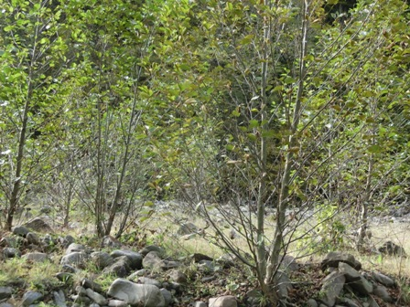 | 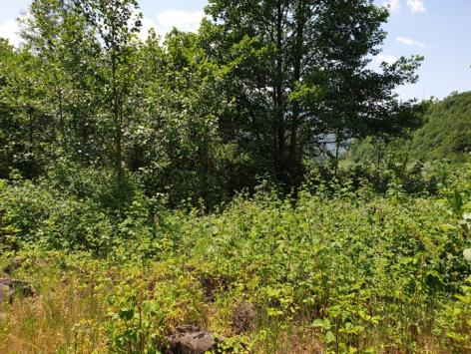
სადაწნეო მილსადენის დერეფანი მდინარის კალაპოტის გასწვრივ გადის, სადაც ხე-მცენარეების სიხშირე შარ არის მაღალი. ძირითადად წარმოდგენილია ეუტროფულ-მეზოტროფული ბუჩქები და ბალახები.
მილსადენის გარკვეულ მონაკვეთებში (GPS კორდინატები 326578 / 4723812) ვხვდებით შედარებით დიდი ზომის თხმელებსა და მდგნალებს მაყვლის შერევით. ბალახეულობიდან ძირითადად გავრცელებულია: შალმანდილი-Salvia glutinosa, უკადრისა-Impatiens noli-tangere, ჩადუნა-Dryopteris oreades, ყვანჩალა-Stachys silvatica, დიდი ხვართქლა-Calystegia sylvatica, ჭინჭარი-Urtica dioica. (იხ. სურათები 4.6.2.). ასეი უბნების საკონსერვაციო ღირებულება შეფასებულია როგორც დაბალი.
სურათი 4.6.2. მილსადენის დერეფანი
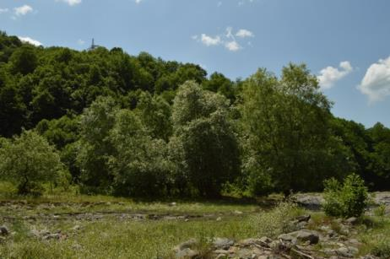 | 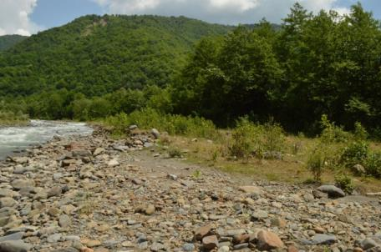
დერეფანში არის მონაკვეთები (GPS კორდინატები 326597 / 4723811), რომლებიც ხე-მცენარეულობას მოკლებულია და დომინირებს მაყვალი, იშვიათად გვხვდება თხმელისა და მდგნალის მოზარდი მცენარეები. ბალახეულობიდან ძირითადად გავრცელებულია: თხაწართხალა-Chamerion dodonaei, კოკომჟავა -Rumex acetosella, სამყურა-Trifolium arvense, ვირისტერფა -Tussilago farfara, ლომისკბილა -Leontodon hispidus, შვრიელა-Bromus scoparius, მარწყვი-Fragaria vesca, ჭინჭარი-Urtica dioica (იხ. სურათები 4.6.3.). ეს მონაკვეთებიც არ გამოირჩევა საკონსერვაციო სტატუსის მნიშვნელობით.

სურათი 4.6.3. მილსადენის დერეფანი
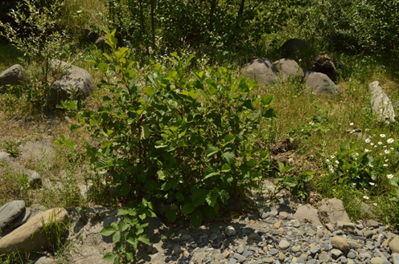  მაყვალი - Rubus | 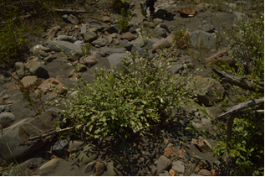  მდგნალი - Salix caprea
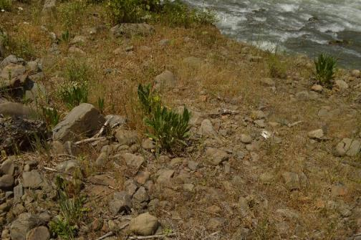
სხვადასხვა ბალახეული ცენოზები
ჰესის სააგრეგატო შენობის განთავსების უბანზე GPS კორდინატები 329169 / 4726401 ვხვდებით – მინდვრის ნეკერჩხალი (Acer Campestre), მურყანი (Alnus barbata), მდგნალი (Salix caprea). ბალახეულობიდან ძირითადად გვხვდება: ჟუნჟრუკი - Stellaria neglecta, ნემსიწვერა-Geranium robertianum, ნიახურა-Ranunculus repens, კესანე-Myosotis sparsiflora, ჭინჭარი-Urtica dioica. (იხ. სურათები 4.6.4.). საკონსერვაციო სტატუსი - დაბალი.

სურათი 4.6.4. ჰესის სააგრეგატო შენობის უბანი
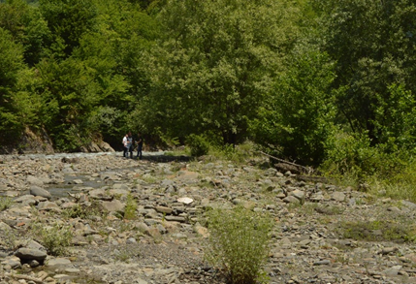
ზემოაღნიშნულიდან გამომდინარე „ლაჯანური 3 ჰესის“ ახალი სამშენებლო დერეფანში წარმოდგენილი მცენარეული თანასაზოგადოებები დაბალი საკონსერვაციო მნიშვნელობისაა. მშენებლობის დროს ძირითადი ზემოქმედების ქვეშ ექცევა ბალახეულობა, თუმცა ასევე საჭირო გახდება ახალგაზრდა თხმელის, მინდვრის ნეკერჩხლის, ტირიფის, მდგნალის და სხვა სახეობის ხე-მცენარეების გარემოდან ამოღება. როგორც მერქნული რესურსის აღრიცხვის შედეგებით გამოიკვეთა გარემოდა ამოღებას ექვემდებარება 2587 ძირი ხე. მათ შორის ზემოქმედების ქვეშ ექცევა 2 ძირი კაკლის ხე Juglans regia და 1 ძირი წაბლი Castanea sativa, რომლებიც საქართველოს წითელ ნუსხაშია შეტანილი. საერთო ჯამში შეცვლილი პროექტი მცენარეულ საფარზე და ფლორისტულ გარემოზე მნიშვნელოვან დამატებით ზეწოლას ვერ მოახდენს. პროექტის პარალელურად განსახორციელებელი შემარბილებელი და საკომპენსაციო ღონისძიებები მოსალოდნელ ზემოქმედებას დაბალ მნიშვნელობამდე შეინარჩუნებს.

ფაუნის კვლევის ძირითად მიზანს წარმოადგენდა საკვლევ ტერიტორიაზე და ასევე ,დ. ლაჯანურის ზედა დინებაში ცხოველთა სახეობრივი შემადგენლობის დადგენა, მობინადრე ცხოველებისთვის მნიშვნელოვანი ადგილსამყოფლების გამოვლენა. განსაკუთრებული ყურადღება მიექცა საქართველოს კანონმდებლობით და საერთაშორისო ხელშეკრულებებით დაცულ სახეობებს. კვლევის დროს გამოყენებული იქნა ძირითადად მარშრუტული მეთოდი. დერეფნის და მდინარეთა ხეობების გასწვრივ ტრანსექტზე, ვიზუალურად ფიქსირდებოდა და ირკვეოდა ყველა შემხვედრი სახეობა. ასევე ფიქსირდებოდა ცხოველქმედების ნიშნები: კვალი, ექსკრემენტები, სოროები, ბუმბული, ბეწვი და ა.შ.

ძუძუმწოვრები:
საპროექტო არეალში გავრცელებული ძუძუმწოვრების სახეობრივი შემადგენლობა ძირითადად ტყისათვის დამახასიათებელი სახეობებითაა წარმოდგენილი. ლიტერატურულად ცნობილი 31 სახეობის ძუძუმწოვრიდან ველზე ნანახი იქნა 5 სახეობა. განსაკუთრებით ხაზგასასმელია, რომ უმრავლესობა დაფიქსირდა საპროექტო „ლაჯანური 3 ჰესი“-ს ზედა ბიეფში, კასკადის მე-2 საფეხურის დერეფანში. ნანახი იქნა: მურა დათვის Ursus arctos, შვლის Capreolus capreolus, მგლისა Canis lupus და ტურის Canis aureus ნაკვალევები.
მურა დათვი (Ursus arctos) - საპროექტო ტერიტორიაზე გვხვდება რამდენიმე მცენარის სახეობა, რომელსაც მურა დათვი იყენებს საკვებად. მაგ: თხილი, მაყვალი, პანტა და სხვა. მოსახლეობასთან გასაუბრების შემდეგ დადასტურდა მისი ხეობაში გამოჩენის ფაქტები. ლაჯანური 3 ჰესის სათავე ნაგებობის ზედა დინებაში, მდინარის პირას ნანახი იქნა მისი კვალი (იხ. სურათი 4.6.6.). აღსანიშნავია, რომ უშუალოდ ლაჯანური 3 ჰესის დერეფანში ამ სახეობის ინტენსიური ცხოველქმედების ალბათობა დაბალია, საკმაოდ შესამჩნევი ანთროპოგენური დატვირთვიდან გამომდინარე.
სურათი 4.6.6. დათვის ნაკვალევი ლაჯანური 2 ჰესის დერეფანში (ინტერესის ტერიტორიის ზედა დინებაში)
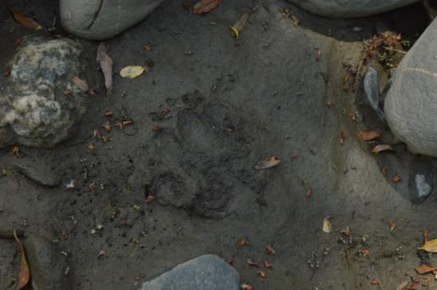
მგელი (Canis lupus)-საველე კვლევის დროს ამ სახეობის კვალი ასევე ნანახი იქნა ზედა დინებაში (იხ. სურათი 4.6.7.). სახეობა გავრცელებულია მთელი საქართველოს ტერიტორიაზე. საკვლევ ტერიტორიაზე მგლის არსებობა ასევე დასტურდება ადგილობრივი მოსახლეობის გამოკითხვით, რომლებიც აღნიშნავენ მგელთან შეხვედრის რამდენიმე ფაქტს. თუ გავითვალისწინებთ, რომ მგლის სამოქმედო არეალი დიდია (100-500 კმ²) უნდა ვივარაუდოთ, რომ საკვლევ რაიონში ის დაბალი სიმჭიდროვით უნდა იყოს წარმოდგენილი.
სურათი 4.6.7. მგლის და ტურის ნაკვალევი ლაჯანური 2 ჰესის დერეფანში (ინტერესის ტერიტორიის ზედა დინებაში)
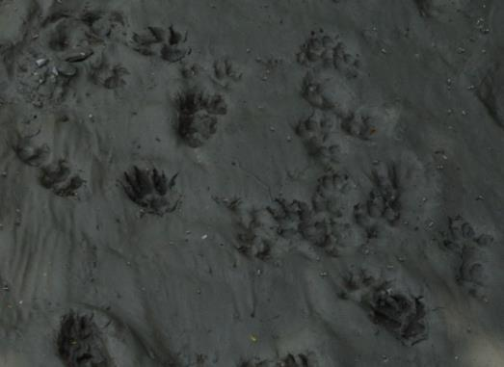
განსაკუთრებული ყურადღება დაეთმო მდინარე ლაჯანურის სანაპირო ზოლის გასწვრივ წავის (Lutra lutra) არსებობის დამადასტურებელი ნიშნების (კვალი, ექსკრემენტები, სოროები და ა. შ.) დაფიქსირებას. უშუალოდ საველე გასვლებისას ცხოველის ან მისი ცხოველქმედების ნიშნების დაფიქსირება არ მომხდარა.
ევროპული შველი (Capreolus capreolus) ირმისებრთა ოჯახის წყვილჩლიქოსანი ცხოველია. მისი ნაკვალევი დაფიქსირდა განსახილველი ტერიტორიიდან ზედა დინებაში (იხ. სურათი 4.6.8.).

სურათი 4.6.8. შველის ნაკვალევი ლაჯანური 2 ჰესის დერეფანში (ინტერესის ტერიტორიის ზედა დინებაში)
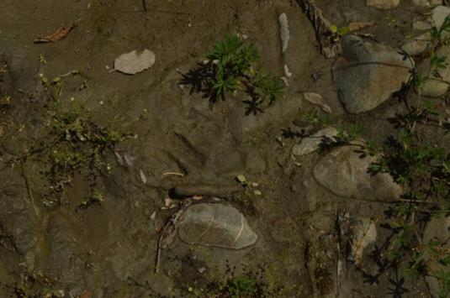
ტყის ძილგუდა (ღნავი), (Dryomys nitedula) — რიგი მღრღნელების წარმომადგენელი რომელიც მიეკუთვნება ძილგუდასებრების ოჯახს, რომლის სხეულის ზომა აღწევს 9-10 სმ. საბინადრო არეალს წარმოადგენს ტყეები, ბუჩქნარები, ბაღ-ვენახები, ხშირად საცხოვრებელი სახლის ეზოები. საველე კვლევის დროს ნანახი იქნა კურორტ ლაშიჭალას სიახლოვეს.

ფრინველები:
საკვლევი ტერიტორია არ წარმოადგენს მნიშვნელოვან სამიგრაციო მარშრუტს, ე.წ. „ვიწრო ყელს“, შესაჩერებელ, შესასვენებელ ან გამოსაზამთრებელ ადგილს საკვლევ ტერიტორიაზე წარმოდგენილი ფრინველის სახეობების უმრავლესობა ფართოდაა გავრცელებული მთელ საქართველოში. ამასთან, მათი პოპულაციები მრავალრიცხოვანია. კერძოდ, ფართოდ გავრცელებული სახეობებითაა წარმოდგენილი საკვლევ არეალში მობუდარი ფრინველები. გადამფრენი და მოზამთრე სახეობებიდან დომინირებს მცირე ზომის ბეღურასებრი ფრინველები. საველე კვლევის დროს დაფიქსირებული ფრინველთა სახეობებიდან რამდენიმეს ფოტო მოცემულია ქვემოთ.
სურათი 4.6.9. საკვლევ დერეფანში დაფიქსირებული ფრინველები
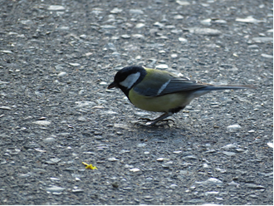  დიდი წივწივა - Parus major | 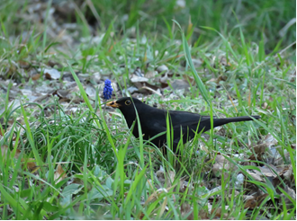  შაშვი - Turdus merula
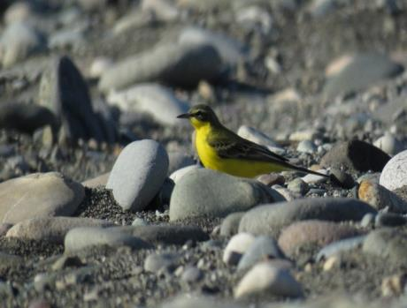  ყვითელი ბოლოქანქარა - Motacilla flava | 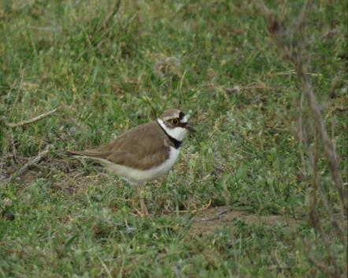  მცირე წინტალა - Charadrius dubius

ქვეწარმავლები და ამფიბიები:
საველე კვლევის დროს ვნახეთ 2 სახეობის გველი და 3 სახეობის ხვლიკი. საკვლევ ტერიტორიაზე არსებული ქვეწარმავლების ჰაბიტატი შეიძლება გაიყოს ორ ნაწილად: სახეობები რომლებიც ცხოვრობენ მდინარის სანაპიროზე რიყეში, ასეთია წყლის ანკარა, ჩვეულებრივი ანკარა, Lacerta-ს გვარის წარმომადგენელი სახეობები, ხოლო ტყიან ზონაში წარმოდგენილია ბოხმეჭა და კავკასიური ხვლიკი. საპროექტო ტერიტორიაზე გავრცელებულია 5 სახეობის უკუდო და 2 სახეობის კუდიანი ამფიბია. საველე კვლევის დროს დავაფიქსირეთ მწვანე გომბეშო - Bufotes viridis და ტბის ბაყაყი - Rana ridibunda.
ფაუნისტური კვლევის შედეგად შეიძლება ითქვას, რომ „ლაჯანური 3 ჰესის“ მშენებლობის ზეგავლენის არეალი, მათ შორის ახალი ტერიტორიები, ხეობის ხედა ნიშნულებთან შედარებით არ გამოირჩევა ფაუნის მრავალფეროვნებით. საპროექტო არეალი საკმაოდ შესამჩნევი ანთროპოგენური გავლენის ქვეშ იმყოფება: ესაზღვრება კურორტ ლაშიჭალას და ამასთანავე დერეფნის პარალელურად გადის საკურორტო ზონასთან დამაკავშირებელი საავტომობილო გზა. ფაუნის გარკვეული სახეობეობებისთვის, მათ შორის ისეთი მსხვილი ძუძუმწოვრებისთვის როგორიცაა დათვი, მგელი და სხვ. გაცილებით მიმზიდველია საპროექტო კასკადის პირველი და მეორე საფეხურის განთავსების დერეფნები, რომლებიც ზურმუხტის ქსელის კანდიდატი უბნის ფარლებშია მოქცეული. აქ ძირითადად ჩვეულებრივი, ზოგადად მრავალრიცხოვანი წვრილი ძუძუმწოვრები (მღრნელები) და ბეღურასნაირი ფრინველები გვხვდება. მტაცებელი ფრინველების ბუდობა არ დაფიქსირებულა. ისინი აქ მხოლოდ შემთხვევით და ცოტა ხნით თუ შემოდიან.
„ლაჯანური 3 ჰესი“-ს საკვლევ მონაკვეთში გავრცელებული თევზის სახეობებია: ნაკადულის კალმახი Salmo trutta morfa fario Linnaes, 1758; და კოლხური წვერა Barbus tauricus rionica Kamensky, 1899. იქთიოფაუნაზე ზემოქმედების კუთხით უნდა აღინიშნოს შემდეგი:
როგორც წესი მცირე სიმძლავრის ჰიდროელექტროსადგურები იქთიოფაუნაზე პირდაპირ ზემოქმედებას ახდენს ორი ძირითადი მიმართულებით:
- დამბის არსებობის გამო შექმნილი ხელოვნური ბარიერი, რომლის ფაქტორით თევზებს ეზღუდება ზედაპირული წყლის ობიექტის სათავისკენ გადაადგილება ტოფობის პერიოდში:
როგორც პროექტის აღწერით ნაწილშია მოცემული პროექტში შეტანილი ცვლილება არ გულისხმობს დამბის სიმაღლის გაზრდას. ირიქით მოხდება მისის სიმაღლის შემცირება. ისევე, როგორც ძველი პროექტის მიხედვით სათავე ნაგებობა აღჭურვილი იქნება თევზსავალით, თუმცა ამავე დროს გაუმჯობესებულია მისი პარამეტრები, კერძოდ გადაწყდა ბუნებრივთან მიახლოებული ტიპის თევზსავალის მოწყობა, შემცირდა თევზსავალის საერთო დახრა და გასასვლელ აუზებს შორის სხვაობა. ამასთანავე გაიზარდა აუზების რაოდენობა. მინიმალური ეკოლოგიური ხარჯის სრული მოცულობა გატარდება თევზსავალის საშუალებით. ამ პირობებში იზრდება თევზსავალის ეფექტურობა და ძველ პროექტთან შედარებით მდ. ლაჯანურში მობინადრე თევზების სახეობებს უფრო გაუადვილდებათ დამბის ბარიერის გადალახვა.
- ენერგეტიკული დანიშნულების წყალაღების გამო მდინარის ბუნებრივ კალაპოტში შემცირებული წყლის რაოდენობა:
განახლებული პროექტის მიხედვით მდინარის ასათვისებელი დერეფნის სიგრძე გაიზარდა, თუმცა მნიშვნელოვანია, რომ ეს ძირითადად შეეხო ჰესის ქვედა ნაწილს (მილსადენი დაგრძელდა დაახლოებით 2 კმ-ით). საპროექტო მონაკვეთში მდ. ლაჯანურს გააჩნია საკმაოდ მრავალრიცხოვანი შენაკადები. ეს შენაკადები მნიშვნელოვან როლს ითამაშებს წყალმცირობის პერიოდში - დამატებით ასათვისებელ მონაკვეთში კალაპოტში დარჩენილი მინიმალური ხარჯი იქნება შესამჩნევად მეტი, ვიდრე სათავიდან გამოშვებული ეკოლოგიური ხარჯი, რომელიც უცვლელია განახლებული პროექტის მიხედვითაც.
ამრიგად პროექტში შეტანილი ცვლილებების შედეგად იქთიოფაუნაზე ზემოქმედების მნიშვნელოვან ზრდას ადგილი არ ექნება. პარალელურად გატარდება ყველა ის შემარბილებელი და მონიტორინგული სამუშაოები, რაც გაწერილი იყო 2017 წლის გზშ-ს ანგარიშით. გარდა ამისა, ზურმუხტის ქსელის კანიდატ უბანზე ზემოქმედების შეფასების პროცესში შემუშავდა დამატებითი შემარბილებელი ღონისძიებები, რაც წარმოდგენილია პარაგრაფში 4.18.
2017 წლის გზშ-ს ანგარიშის და ეკოლოგიური ექსპერტიზის დასკვნის პირობების შესაბამისად დამატებითი ინფორმაცია პერიოდულად წარედგინება სამინისტროს. ამასთან დაკავშირებით უნდა აღინიშნოს, რომ სანებართვო პირობების შესრულების მიზნით და ზურმუხტის ქსელის უბნის სიახლოვიდან გამომდინარე შპს „აკვაჰიდროენერჯი“ 2020 წლის ოთხივე სეზონის განმავლობაში გეგმავს ხეობაში, მათ შორის „ლაჯანური 3 ჰესი“-ს დერეფანში ბიომრავაფლეროვნების სრულფასოვან კვლევას. აღნიშნულთან დაკავშირებით სამინისტრო ინფორმირებულია (წერილი # 19077). კვლევის მეთოდოლოგიის და პროგრამის შემუშავება მოხდება საერთაშორისო ექსპერტების რეკომენდაციების გათვალისწინებით.

ნიადაგის და წყლის დაბინძურების რისკები
პროექტში შეტანილი ცვლილებების მიუხედავად ნიადაგის და წყლის დაბინძურების პოტენციური წყაროები არ შეიცვლება:
როგორც 2017 წლის გზშ-ს ანგარიშში იყო მოცემული, ამ მხრივ ერთ-ერთი გასათვალისწინებელი ობიექტია სამსხვრევ-დამხარისხებელი საამქრო, რომლის მოწყობა მოიაზრება სამშენებლო ბანაკის ტერიტორიაზე. სამსხვრევ-დამხარისხებელი საამქროს მოწყობის შემთხვევაში საუკეთესო გარემოსდაცვითი გადაწყვეტა იქნება ბრუნვითი წყალმომარაგების სისტემის მოწყობა. ჩამდინარე წყლების მდინარე ლაჯანურში ჩაშვების შემთხვევაში გათვალისწინებული იქნება მაღალეფექტური სალექარი, რომელიც წყალს გაასუფთავებს დაშვებულ ნორმებამდე (საქართველოს მთავრობის დადგენილება №425 - საქართველოს ზედაპირული წყლების დაბინძურებისაგან დაცვის ტექნიკური რეგლამენტის შესაბამისად).
აქვე აღსანიშნავია ის ფაქტიც, რომ ბანაკის მოწყობა აღარ მოხდება ზურმუხტის ქსელის კანდიდატი უბნის საზღვრებში. შესაბამისად ზედაპირული წყლის ობიექტის პოტენციურად დამაბინძურებელი უბნები განლაგდება ქვედა დინებაში, კანდიდატი უბნიდან და ლაშიჭალას საკურორტო ზონიდან გაცილებით შორს. წყლის ხარისხის შესაძლო ცვლილება კანდიდატი უბნის საზღვრებში გამავალი წყლის ობიექტებს არ შეეხება.
თუმცა საქმიანობის განმახორციელებელი ამ ეტაპზე უპირატესობას ანიჭებს სხვა ალტერნატივას, კერძოდ, დიდი ალბათობით მშენებლობისთვის საჭირო ინერტული მასალების შემოტანა მოხდება რეგიონში მოქმედი კარიერებიდან, სადაც უკვე არსებობს სამსხვრევი საამქროები. შესაბამისად სამშენებლო ბანაკზე არ მოეწყობა სამსხვრევ-დამხარისხებელი საამქრო.
სამეურნეო-ფეკალური წყლების შეგროვება მოხდება საასენიზაციო ორმოებში ან გამოყენებული იქნება ბიოტუალეტები. გვირაბების გაყვანა დაგეგმილი არ არის. აღნიშნულის შესაბამისად ნორმალურ რეჟიმში მუშაობის პირობებში სამშენებლო უბნებზე ჩამდინარე წყლების წარმოქმნას და შესაბამისად წყლის/ნიადაგის დაბინძურებას ადგილი არ ექნება.
დაბინძურება შეიძლება მოხდეს შემდეგ გაუთვალისწინებელ შემთხვევებში, განსაკუთრებით მდინარის კალაპოტში ან კალაპოტის სიახლოვეს მუშაობისას. პროექტში შეტანილი ცვლილება, რომლის მიხედვით სადაწნეო მილსადენმა გადაინაცვლა მდინარის კალაპოტის მიმართულებით და ამასთანავე მოიმატა მისმა სიგრძემ, აღნიშნულ რისკებს გარკვეულწილად ზრდის. თუმცა ესეთი სახის ზემოქმედება იქნება დროებითი ხასიათის და როგორც აღინიშნა მეტწილად გაუთვალისწინებელ შემთხვევებთან იქნება დაკავშირებული. შესაბამისად ზემოქმედების მართვა და მისი დასაშვებ მნიშვნელობამდე შენარჩუნება შესაძლებელი იქნება 2017 წლის გზშ-ს ანგარიშში მოცემული შემარბილებელი ღონისძიებების შესრულებით. ზემოქმედების მხრივ მთავარ სარისკო უბნად კვლავ სათავე ნაგებობის სამშენებლო მოედანი რჩება.
სამშენებლო სამუშაოების პროცესში ზედმიწევნით გატარდება შესაბამისი პრევენციული ღონისძიებები, კერძოდ:
- მდინარის კალაპოტთან მომუშავე მანქანა/დანადგარების ტექნიკური გამართულობის უზრუნველყოფა;
- მანქანა/დანადგარების და პოტენციურად დამაბინძურებელი მასალების განთავსება მდინარიდან არანაკლებ 50 მ დაშორებით (სადაც ამის საშუალება არსებობს). თუ ეს შეუძლებელია, დაწესდება კონტროლი და გატარდება უსაფრთხოების ზომები წყლის დაბინძურების თავიდან ასაცილებლად;
- ყოველი სამუშაო დღის ბოლოს და სამუშაოს დასრულების შემდეგ ყველა პოტენციური დამაბინძურებელი მასალა გატანილი იქნება სამუშაო ზონიდან. საწვავის/საპოხი მასალის დაღვრის შემთხვევაში მოხდება დაბინძურებული უბნის ლოკალიზაცია/გაწმენდა;
- უზრუნველყოფილი იქნება დამუშავებული უბნების სტაბილურობა (დატკეპნა-გამაგრება), განსაკუთრებით ნალექიან ამინდში, რომ არ მოხდეს დამუშავებული გრუნტის მასების ჩარეცხვა მდინარის კალაპოტში;
- პერსონალს ჩაუტარდება შესაბამისი ინსტრუქტაჟი მდინარის კალაპოტის სიახლოვეს მიმდინარე სამუშაოებისას წყლის დაბინძურების პრევენციის საკითხებთან დაკავშირებით;
- წყალუხვობის პერიოდში შეიზღუდება ან საერთოდ აიკრძალება მდინარის სიახლოვეს მუშაობა.
ექსპლუატაციის ეტაპზე მდინარის წყლის და ნიადაგის დაბინძრების მთავარი პოტენციური წყარო შეიძლება იყოს სააგრეგატო შენობაში არსებული ზეთშემცველი დანადგარები და იქ შექმნილი მარაგები (სატურბინო და სატრანსფორმატორო ზეთები). ასევე სამეურნეო-ფეკალური წყლები, რომლის შეგროვებისთვის ჰესის შენობის ტერიტორიაზე მოეწყობა საასენიზაციო ორმო. ამრიგად დაბინძურების რისკები არ განსხვავდება პროექტში ცვლილებების შეტანამდე არსებული რისკებისა და დამატებითი გარემოსდაცვითი ღონისძიებების გატარების საჭიროება არ არსებობს. მხოლოდ უნდა აღინიშნოს, რომ სააგრეგატო შენობა მოეწყობა შედარებით ქვედა დინებაში, სადაც მდინარის ბუნებრივი ხარჯი და შესაბამისად განზავების შესაძლებლობა უფრო მაღალია.

ნარჩენები
ჰესების კასკადის სხვა საფეხურებთან შედარებით „ლაჯანური 3 ჰესი“ გამონამუშევარი გრუნტის შედარებით მცირე რაოდენობით ხასიათდება. 2017 წლის პროექტის მიხედვით ჰესის მშენებლობის დროს წარმოქმნილი გამონამუშევარი გრუნტის დაახლოებითი რაოდენობა 60 ათას მ³-ს შეადგენდა. მილსადენის სიგრძის გაზრდის შედეგად მოსალოდნელი რაოდენობა დაახლოებით 70 ათას მ³-მდე იზრდება, ვინაიდან დამატებითი ტრასა არ გადის განსაკუთრებით რთული რელიეფის პირობებში, როგორც ეს დერეფნის ზედა მონაკვეთების შემთხვევაშია.
როგორც ზემოთ აღინიშნა, ექსკავაციის სამუშაოების დროს წარმოქმნილი ქანების სრული რაოდენობა გამოყენებული იქნება პროექტში, მათ შორის ნაპირდამცავი ნაგებობების მოწყობისთვის. მაღალია ალბათობა, რომ წარმოქმნილი ინერტული ნარჩენების განთავსება მოხდება „ნარჩენების მართვის კოდექსი“-ს 21-ე მუხლის 51 პუნქტის შესაბამისად, კერძოდ: „ინერტული ნარჩენები, რომლებიც გამოსადეგია ამოვსების ოპერაციებისთვის ან მშენებლობის მიზნებისთვის, შესაძლებელია არ განთავსდეს ნაგავსაყრელზე, თუ ისინი, სახელმწიფო ან მუნიციპალიტეტის ორგანოსთან შეთანხმებით, ამოვსებითი ოპერაციებისთვის ან პროექტით გათვალისწინებული მშენებლობის მიზნებისთვის იქნება გამოყენებული“. აღნიშნულის შესაბამისად ცაგერის მუნიციპალიტეტის მერიასთან შეთანხმებით ინერტული ნარჩენები გამოყენებული იქნება ისეთი ტერიტორიების ამოსავსებად, რომლებიც საჭიროებენ ვერტიკალურ გეგმარებას შემდგომი უარყოფითი პროცესების (ეროზია, დაჭაობება და სხვ.) თავიდან ასაცილებლად.
ზემოაღნიშნულიდან გამომდინარე გამონამუშევარი ქანების დამატებითი რაოდენობის გამო ახალი სანაყარო ტერიტორიების მოძიება საჭირო არ არის.
სხვა სახის ნარჩენები საგრძნობ ზრდას ადგილი არ ექნება და შესაბამისობაშია 2017 წლის გზშ-ს ანგარიშში წარმოდგენილი ინფორმაციისა. საქმიანობის განმახორციელებელი ნარჩენების მართვას განახორციელებს სამინისტროსთან შეთანხმებული ნარჩენების მართვის გეგმის შესაბამისად.

შესაძლო ვიზუალურ-ლანდშაფტური ცვლილება
როგორც აღინიშნა ჰესის ძირითადი ნაგებობები უფრო შორდება კურორტ ლაშიჭალას, შესაბამისად ძველ პროექტთან შედარებით ნაკლებია ვიზუალურ-ლანდშაფტური ზემოქმედების რისკები როგორც მშენებლობის, ასევე ექსპლუატაციის ეტაპზე. გარდა ამისა, სადაწნეო მისლადენის დამატებითი მონაკვეთის მოწყობა არ მოითხოვს ფერდობების მნიშვნელოვან დამუშავებას.

ზემოქმედება ადამიანის ჯანმრთელობაზე
„ლაჯანური 3 ჰესის“ პროექტის ცვლილებით ადამიანის ჯანმრთელობასა და უსაფრთხოებაზე მოსალოდნელი რისკების ზრდას ადგილი არ ექნება. ამ მხრივ კიდევ ერთხელ უნდა აღინიშნოს, რომ ძირითადი სამუშაოების წარმოების ტერიტორია დაშორდება საკურორტო ზონას. მილსდენის და ჰესის სააგრეგატო შენობის ახალი უბნები დაუსახლებელ ტერიტორიებს წარმოადგენს.
სხვა მხრივ, როგორც მშენებლობის, ასევე ექსპლუატაციის პროცესში დაცული იქნება ის სტანდარტები, რაც უზრუნველყოფს პროექტში დასაქმებული ადამიანების და ადგილობრივი მოსახლეობის/დამსვენებლების უსაფრთხოებას. ექსპლუატაციის ეტაპზე სააგრეგატო შენობის ტერიტორია და რისკის მატარებელი სხვა უბნები იქნება შემოღობილი და სათანადოდ დაცული უცხო პირებისაგან.

საქმიანობის მასშტაბის შესაძლო ზრდა
პროექტში შეტანილი ცვლილებების შედეგად გარკვეულწილად იზრდება ჰესის ენერგეტიკული პარამეტრები, მათ შორის დადგმული სიმძლავრე და საშუალო წლიური გამომუშავება (იხ. პარაგრაფი 3.5.). გარდა ამისა, მოიმატებს მიწის სამუშაოების მოცულობა, თუმცა მასშტაბები არ იქნება განსაკუთრებით მნიშვნელოვანი. სამშენებლო სამუშაოების საერთო ხანგრძლივობა იდენტურია ძველი პროექტისა.

არსებულ საქმიანობასთან ან/და დაგეგმილ საქმიანობასთან კუმულაციური ზემოქმედების რისკები
საპროექტო ჰესის განთავსების დერეფანში მნიშვნელოვანი სამრეწველო ობიექტები განთავსებული არ არის. არსებული ინფორმაციით გარემოზე მნიშვნელოვანი ზემოქმედების მქონე ობიექტების მოწყობა არც მომავალში იგეგმება.
ქვედა ბიეფში არსებული მაღალკაშხლიანი ლაჯანური ჰესი მნიშვნელოვანი მანძილით არის დაშორებული საპროექტო ტერიტორიებიდან. დაშორების მანძილის გარდა გასათვალისწინებელია საპროექტო და არსებული ჰესის ოპერირების განსხვავებული პირობები. როგორც ცნობილია მაღალკაშხლიანი ჰესების გარემოზე მნიშვნელოვანი ზემოქმედებით ხასიათდებიან. კასკადის ზედა საფეხურების (ლაჯანური 1 ჰესი და ლაჯანური 2 ჰესი) პროექტების განხორციელებით მოსალოდნელი ზემოქმედება აღწერილია 2017 წლის გზშ-ს ანგარიშში.

ბუნებრივი რესურსების გამოყენება
პროექტში შეტანილი ცვლილებების, კერძოდ მილსადენის დერეფნის დაგრძელებით და მისი ნაწილის ბეტონის გარსაცმში მოქცევის საჭიროებიდან გამომდინარე მცირედით იზრდება სამშენებლო სამუშაოებში გამოსაყენებელი ინერტული მასალების რაოდენობა. თუმცა გასათვალისწინებელია შემდეგი გარემოება: „ლაჯანური 3 ჰესის“ ქვედა დინებაში მდინარის კალაპოტი საკმაოდ მდიდარია ინერტული მასალებით და მეტიც, სოფ. ორბელის სიახლოვეს ადგილი აქვს მდინარისეული ნატანის ჭარბ სედიმენტაციას, რისი გამომწვევი მიზეზი არსებული ლაჯანური ჰესის მაღალი კაშხალია. აქედან გამომდინარე სამშენებლო სამუშაოების მომარაგება ინერტული მასალებით ადგილობრივ ბუნებრივი რესურსებზე შესამჩნევ ცვლილებას არ იქონიებს.

საქმიანობასთან დაკავშირებული მასშტაბური ავარიის ან/და კატასტროფის რისკები
მიუხედავად ზოგიერთი ენერგეტიკული პარამეტრის გაზრდისა, „ლაჯანური 3 ჰესი“ მაინც რჩება მცირე სიმძლავრის ენერგოობიექტად. რაც მთავარია გათვალისწინებული არ არის დამბის სიმაღლის გაზრდა, პირიქით - ახალი პროექტის მიხედვით მოეწყობა შედარებით მცირე ზომის დამბა. ზოგადად პროექტი მასშტაბურ ავარიას/კატასტროფას არ უკავშირდება. ყველა საპროექტო ნაგებობა მოეწყობა არსებული გრუნტების ფიზიკურ-მექანიკური თვისებების გათვალისწინებით. ასევე გათვალისწინებულია მდ. ლაჯანურის მაქსიმალური წყლის ხარჯები საპროექტო კვეთისთვის.

საქმიანობის თავსებადობა ჭარბტენიან ტერიტორიასთან
საქმიანობის განხორციელების ადგილი დიდი მანძილით არის დაშორებული ჭარბტენიანი ტერიტორიებიდან. პროექტში შეტანილი ცვლილების შედეგად ზემოქმედება მოსალოდნელი არ არის.

საქმიანობის თავსებადობა შავი ზღვის სანაპირო ზოლთან
შავი ზღვის სანაპირო ზოლიდან „ხლაჯანური 3 ჰესის“ დერეფნის დაშორების პირდაპირი მანძილი 110 კმ და მეტია. შავი ზღვის სანაპირო ზოლზე რაიმე სახის გავლენა მოსალოდნელი არ არის.

საქმიანობის თავსებადობა ტყით მჭიდროდ დაფარულ ტერიტორიასთან
ლაჯანური 3 ჰესის მშენებლობისათვის შერჩეული ახალი დერეფანი მდებარეობს სახელმწიფო ტყის ფონდის ეროვნული სატყეო სააგენტოს რაჭა-ლეჩხუმ-ქვემო სვანეთის სატყეო სამსახურის ცაგერის სატყეო უბნის ორბელის სატყეოს - 101,105. კვარტლების უბნებში. საერთო ფართობით - 14439 კვმ. საპროექტო დერეფნის სხვა მონაკვეთები მუნიციპალიტეტის ტერიტორიას წარმოადგენს.
დღეისათვის მიმდინარეობს სსიპ „ეროვნულ სატყეო სააგენტოსთან“ შეთანხმება ახალი ტერიტორიის გამოყენებასთან დაკავშირებით. სატყეო ფონდის ტერიტორიები, რომლებიც განახლებული პროექტის მიხედვით აღარ საჭიროებს გამოყენებას, შესაბამის პროცედურების დაცვით დაუბრუნდება სახელმწიფოს. სსიპ „ეროვნულ სატყეო სააგენტოსთან“ შეთანხმების მიზნით მოქმედი კანონმდებლობის მოთხოვნების შესაბამისად ახალ ტერიტორიებზე ჩატარებულია მერქნული რესურსის აღრიცხვის სამუშაოები.
მეტყევე სპეციალისტების მიერ საველე სამუშაოები ჩატარებული იქნა საქართველოს მთავრობის 2013 წლის 17 ივლისი №179 დადგენილების " ტყის აღრიცხვის, დაგეგმვისა და მონიტორინგის წესის დამტკიცების შესახებ" შესაბამისად. მშენებლობისათვის გამოყოფილ ტერიტორიაზე ხელსაწყო GPS_ის გამოყენებით ბუფერული ზონის შუა ნაწილზე შებმულია წითელი ლენტები. ხეების აღრიცხვა ჩატარდა სატყეო კვარტლების, სატაქსაციო უბნების, საკადასტრო ნახაზების და მერქნიანი სახეობების მიხედვით. აღრიცხვის მეთოდად გამოყენებული იქნა ძირობრივი.
ძირობრივი აღრიცხვის დროს სატაქსაციო უბანზე აღირიცხება 8 სანტიმეტრი და მეტი დიამეტრის ყველა მერქნიანი სახეობები სისქის საფეხურების მიხედვით, ყველა მერქნიანი სახეობის სხვადასხვა დიამეტრის რამოდენიმე ხეს გავუზომეთ სიმაღლეები, დავადგინეთ სიმაღლის თანრიგი და ვიანგარიშეთ მათი მოცულობები მერქნიანი სახეობების მიხედვით. აგრეთვე აღრიცხული იქნა 8 სმ და ნაკლები დიამეტრის ყველა ხე და ბუჩქი.
ჩატარებული კვლევების შედეგად საპროექტო დერეფანში გამოვლენილი მერქნიანი სახეობების ხეების და ბუჩქების ჩამონათვალი და ჯამური რაოდენობები მოცემულია ცხრილში 4.17.1. ჩატარებული სამუშაოების საფუძველზე შედგენილი საერთო ანგარიში ელექტრონული სახით თან ერთვის წინამდებარე დოკუმენტს.
ცხრილი 4.17.1. საპროექტო დერეფანში მერქნული რესურსების ჯამური რაოდენობები
8 სმ-ზე მეტი დიამეტრის
ჯიში (სახეობა) | სატყეო ფონდი
ჯიში (სახეობა) | ხეთა რაოდენობა | მოცულობა, მ³
თხმელა Alnus barbata | 425 | 68.33‬
ტირიფი Salix viminalis | - | -
რცხილა Carpinus caucasica | 27 | 1.70
თხილი Corylus avellana | 21 | 0.26
ტყემალი Prunus divaricata | 4 | 0.11
დიდგულა Sambucus nigra | 19 | 0.33
პანტა Pyrus caucasica | 5 | 1.78
ბალამწარა Cerasus avium | 9 | 1.06
თელა Ulnus carpinifiolia | 2 | 0.15
მდგნალი Salixs caprea | 1 | 0.04
ვაშლი Malus | - | -
ხემყრალა | - | -
შინდანწლა Swida australis | 2 | 0.02
კაკლის ხე Juglans regia (წით. ნუსხ) | - | -
მუხა Quercus iberica | 1 | 0.72
წაბლი Castanea sativa (წით. ნუსხ.) | 1 | 0.01
ვერხვი Populus tremula | - | -
აკაცია თეთრი Robinia pseudoacacia | - | -
ჯამში | 517 | 74.51
გარდა ამისა, 8 სმ-ზე ნაკლები დიამეტრის სხვადასხვა სახეობების ჯამური რაოდენობა და მოცულობა შეადგენს:
სატყეო ფონდი
ხეთა რაოდენობა | მოცულობა, მ³
6467 | 1.9702
ამრიგად, ლაჯანური 3 ჰესის განახლებლი პროექტის მიხედვით სატყეო ფონდის ფარგლებში მოსაჭრელი ხეების და ბუჩქების ჯამური მოცულობა შეადგენს 76.48 ‬მ³-ს (შედარებისთვის ძველი პროექტის მიხედვით ეს ციფრი 146.69 ‬მ³ იყო).
რაც შეეხება წითელი ნუსხის სახეობებს: შეცვლილი დიზაინით ზეგავლენის ქვეშ ექცევა 8 სმ-ზე მეტი დიამეტრის 2 ძირი კაკლის ხე Juglans regia და 1 ძირი წაბლი Castanea sativa (ცვლილებების შეტანამდე ეს მაჩვენებელი შეადგენდა 5 ძირი კაკლის ხეს და 1 ძირ წაბლს).

საქმიანობის თავსებადობა დაცულ ტერიტორიებთან
ზოგადი მიმოხილვა, კანდიდატი უბნის აღწერა
„ლაჯანური 3 ჰესი“-ს საპროექტო ტერიტორიის სიახლოვეს ეროვნული კანონმდებლობით დაცული ტერიტორიები წარმოდგენილი არ არის. თუმცა სათავე ნაგებობის განთავსების ტერიტორიის მომიჯნავედ გადის ზურმუხტის ქსელის კანდიდატი უბანი „რაჭა - ლეჩხუმის GE0000058“ საზღვარი (საბოლოო გადაწყვეტილებით საპროექტო ნაგებობები კანიდატი უბნის საზღვრებს გარეთ განლაგდება).
1989 წელს ბერნის კონვენციის (კონვენცია „ევროპის ველური ბუნებისა და ბუნებრივი ჰაბიტატების დაცვის შესახებ“, რომელზედაც საქართველო მიერთებულია 2008 წელს) მხარე ქვეყნებმა ევროპის ბუნებრივი ჰაბიტატების დასაცავად შექმნეს სპეციალური მექანიზმი: „ზურმუხტის ქსელი“. ზურმუხტის ქსელი არის ურთიერთდაკავშირებული ტერიტორიების სისტემა, სადაც ხორციელდება შესაბამისი მართვა, მონიტორინგი და ანგარიშგება. რამდენადაც იგი ბერნის კონვენციის ეგიდით შეიქმნა, მისი მიზანია იმ სახეობებისა და ჰაბიტატების გრძელვადიანი შენარჩუნების უზრუნველყოფა, რომლებიც ამ კონვენციის მიხედვით დაცვის განსაკუთრებულ ღონისძიებებს საჭიროებენ.
ზურმუხტის ქსელი სპეციალური კონსერვაციული მნიშვნელობის ტერიტორიებისაგან შედგება. ეს არის ტერიტორიები, რომლებსაც აქვთ სახარბიელო კონსერვაციული (ეკოლოგიური) სტატუსის შენარჩუნების ან აღდგენის პოტენციალი ისეთი სახეობებისა და ჰაბიტატებისთვის, რომლებიც განეკუთვნება:
- საფრთხის წინაშე მყოფ, ენდემურ, მიგრირებად და ბერნის კონვენციით მკაცრად დაცულ სახეობებს;
- საფრთხის წინაშე მყოფ ან სამაგალითო ჰაბიტატებს და ბერნის კონვენციით მკაცრად დაცულ სხვადასხვა ტიპის ჰაბიტატებისგან შემდგარ მოზაიკურ ჰაბიტატებს;
- მიგრირებად სახეობებს, რომლებიც ევროპული ქვეყნების საერთო ბუნებრივ მემკვიდრეობას წარმოადგენს.
აღსანიშნავია, რომ ბერნის კონვენციის თანახმად, „სპეციალური დაცვის ტერიტორიები“ რომლებიც ქსელის შემადგენელი ნაწილია არ უნდა განვიხილოთ როგორც კლასიკური დაცული ტერიტორიები (ნაკრძალი, ეროვნული პარკი და სხვა). რა თქმა უნდა, თუ მოცემული ქვეყნის მთავრობა საჭიროდ ჩათვლის, მას შეუძლია ამგვარი „ტერიტორიები“-ს დაცულ ტერიტორიებად გამოცხადება, მაგრამ ეს სავალდებულო მოთხოვნა არ არის.
დღეის მდგომარეობით საქართველოს ტერიტორიის ფარგლებში შერჩეულია ან განხილვის პროცესში იმყოფება 58 კანდიდატი უბანი. მათ შორის შერჩეულია საპროექტო ჰესის სიახლოვეს, განსახილველი კანდიდატი უბანი: რაჭა - ლეჩხუმი - GE0000058.
საპროექტო ნაგებობის და კანდიდატი უბნის საზღვრის ურთიერთგანლაგება ნაჩვენებია ნახაზზე 2.1.
ზურმუხტის ქსელის კანდიდატი უბნის დახასიათება
სარეგისტრაციო კოდი: GE0000058;
ფართობი: 43162.11 ჰა;
სიგრძე: 55.7კმ;
ბიოგეოგრაფიული რეგიონი: ალპური (100%);
კანდიდატ ზურმუხტოვან უბანზე GE0000058 წარმოდგენილია 10 განსხვავებული ჰაბიტატის ტიპი („სტანდარტული მონაცემთა ფორმის“ მიხედვით), კერძოდ:
E3.4 ნოტიო ან სველი ეუტროფული და მეზოტროფული ბალახოვანი ცენოზები;
E4.3 - მჟავა ალპური და სუბალპური ბალახიანი მდელო;
C3.55 კენჭოვანი მდინარისპირების მეჩხერი მცენარეულობა;
E5.4 ტენიანი ან სველი მაღალი ბალახეულობის და გვიმრების მდელოები;
E5.5 სუპალპური ტენიანი ან სველი მაღალი ბალახეულობისა და გვიმრების „კორომები’’;
G1.6. წიფლის ტყეები;
G3.17 ბალკანურ - პონტოური სოჭნარები;
H2.3 -ზომიერი-მთიანი მჟავე სილიკონის შემცველი კენჭოვანი ჰაბიტატები;
H2.4 - ზომიერი-მთიანი კალციუმის შემცველი კენჭოვანი ჰაბიტატები;
H2.5 მჟავე კალციუმის შემცველი კენჭოვანი ჰაბიტატი თბილი წყაროების გამოვლინებებით;
H2.6 კალციუმის შემცველი კენჭოვანი ჰაბიტატი თბილი წყაროების გამოვლინებებით.

ცხრილი 4.18.1. კანდიდატ ზურმუხტოვან უბანზე წარმოდგენილ ჰაბიტატებში გავრცელებული სახეობები („სტანდარტული მონაცემთა ფორმის“ მიხედვით):
ჯგუფი* | კოდი | მეცნიერული დასახელება | ქართული დასახელება | ჩატარებული კვლევების დროს საპროექტო დერეფანში გამოვლინდა („დიახ“ ან „არა“)
P | 1939 | Agrimonia pilosa | აგრიმონია | არა
B | A091 | Aquila chrysaetos | მთისარწივი | არა
M | 1308 | Barbastella barbastellus | ევროპული მაჩქათელა | არ
B | A215 | Bubo bubo | ზარნაშო | არა
M | 1352 | Canis lupus | მგელი | დიახ
I | 1088 | Cerambyx cerdo | მუხის დიდი ხარაბუზა | არა
I | 4045 | Coenagrium ornatum | ცენაგრიონი | არა
B | A076 | Gypaetus barbatus | ბატკანძერი | არა
B | A078 | Gyps fulvus | ორბი | არა
B | A098 | Hieraaetus pennatus | ჩია | არა
I | 1042 | Leucorrhinia pectoralis |  | არა
B | A236 | Dryocopus martius | შავი კოდალა | დიახ
I | 6199 | Euplagia quadripunctaria | დათუნელა | დიახ
B | A320 | Ficedula parva | წითელყელა | არა
I | 1043 | Lindenia tetraphylla | ნემსიყლაპია | არა
M | 1355 | Lutra lutra | წავი | არა
I | 1060 | Lycaena dispar | მჟაუნას მრავალთვალა | დიახ
M | 1361 | Lynx lynx | ფოცხვერი | არა
B | A073 | Milvus migrans | ძერა | არა
M | 1310 | Miniopterus schreibersii | ჩვეულებრივი ფრთაგრძელი | არა
M | 1321 | Myotis emarginatus | მღამიობი | არა
M | 1307 | Myotis blythii | წვეტყურა მღამიობი | არა
I | 4039 | Nymphalis vaualbum | ფრთაკუთხა | დიახ
B | S346 | Pyrrhocorax pyrrhocorax | წითელნისკარტა მაღრანი | არა
M | 1306 | Rhinolophus blasii | ცხვირნალა | არა
M | 1305 | Rhinolophus euryale | ცხვირნალა | არა
M | 1304 | Rhinolophus ferrumequinum | დიდი ცხვირნალა | არა
M | 1303 | Rhinolophus hipposideros | მცირე ცხვირნალა | არა
P | 4093 | Rhododendron luteum | იელი | არა
I | 1087 | Rosalia alpina | ალპური ხარაბუზა | არა
I | 1926 | Stephanopachys linearis |  | არა
A | 1171 | Triturus karelinii | აღმოსავლური სავარცხლიანი ტრიტონი | არა
M | 1354 | Ursus arctos | მურა დათვი | დიახ¹
P | 2172 | Vaccinium arctostaphylos | კავკასიური მოცვი | არა
R | 2008 | Vipera kaznakovi | კავკასიური გველგესლა | არა

მოსალოდნელი ზემოქმედება
პროექტის განხორციელების შედეგად ზურმუხტის ქსელის კანდიდატ უბანზე მოსალოდნელი ზემოქმედება შეიძლება განვიზილოთ შემდეგი მიმართულებით:
- პირდაპირი სახის ზემოქმედება - კანდიდატი უბნის საზღვრებში არსებული ჰაბიტატების ათვისება ან ფრაგმენტაცია, საზღვრებში მობინადრე სახეობების საცხოვრებელი ადგილების მოშლა და სხვ.);
- ზურმუხტის კანდიდატი უბნის საზღვრებს გარეთ კანდიდატი უბნისთვის დამახასიათებელ (ანალოგიურ) ჰაბიტატებზე ან/და სახეობებზე ზემოქმედება (ჰაბიტატის დაკარგვა-ფრაგმენტაცია, ბერნის კონვენციით დაცული სახეობის გარემოდან ამოღება, დაზიანება-დაღუპვა და სხვ.).
როგორც აღინიშნა სათავე ნაგებობის კონსტრუქცია სრულად საზღვრებს გარეთ განლაგდება. შესაბამისად კანდიდატი უბნის საზღვრებში მოქცეული რომელიმე უბნის დროებითი ან მუდმივი ათვისება არ იგეგმება.
ჰაბიტატების კვლევების შედეგად და საველე გასვლების პროცესში მოპოვებული მასალებით დადგინდა, რომ საპროექტო დერეფანში ზურმუხტის ქსელის კანდიდატი უბნის ფარგლებში არსებული 10 ტიპის ჰაბიტატიდან გვხვდება მხოლოდ ორი ტიპის ჰაბიტატი:
- E3.4 ნოტიო ან სველი ეუტროფული და მეზოტროფული ბალახოვანი ცენოზები;
- C3.55 კენჭოვანი მდინარისპირების მეჩხერი მცენარეულობა.
E3.4 ტიპის ჰაბიტატი გარდამავალი C3.55-ში  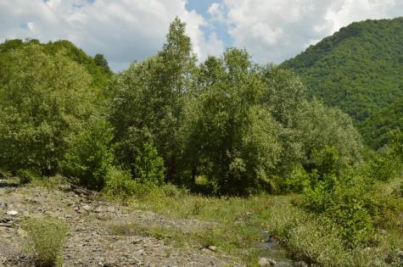 | C3.55 ტიპის ჰაბიტატი  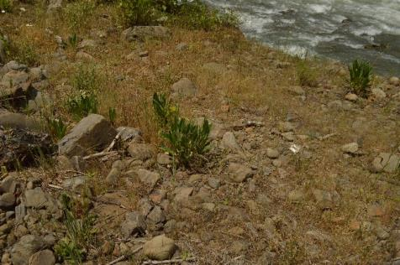
აღნიშნული ტიპის ჰაბიტატები ფაუნისტური მრავალფეროვნებით არ გამოირჩევა. საველე კვლევის დროს ფაუნის დაცული სტატუსის მქონე სახეობები შეგხვდა განსახილველი ტერიტორიიდან ზედა დინებაში (კასკადის ზედა საფეხურების განთავსების არეალში), რომლებიც მსხვილი ძუძუმწოვრებისთვის გაცილებით მგრძნობიარე ადგილებს წარმოადგენს, ვიდრე „ლაჯანური 3 ჰესის“ განთავსების არეალი.
მტაცებელი და სხვა დიდი ზომის ფრინველებისთვის საპროექტო ტერიტორია არ წარმოადგენს ხელსაყრელ გარემოს, რადგან საავტომობილო გზის არსებობის და კურორტ ლაშიჭალას ფაქტორის გათვალისწინებით ანთროპოგენული ზემოქმედება. საპროექტო ტერიტორიას მტაცებელი ფრინველები შესაძლოა იყენებდნენ საკვების მოსაპოვებლად, თუმცა აღნიშნულზე ზემოქმედება მხოლოდ მშენებლობის პროცესში იქნება.
მოსალოდნელი ზემოქმედებები შეჯამებულია ქვეოთ მოყვანილ ცხრილში 4.18.1. შეფასება გაკეთებულია იმ ტიპის ჰაბიტატებისა და სახეობებისთვის, რომლებიც კვლევების დროს დაფიქსირდა საპროექტო დერეფნის მიმდებარედ ან/და ლანდშაფტური კუთვნილებიდან გამომდინარე შეიძლება მოხვდნენ საპროექტო დერეფანში.

ცხრილი 4.18.1. პროექტის განხორციელების შედეგად სენსიტიურ ჰაბიტატებზე და სახეობებზე ზემოქმედების შეფასება
N | ჰაბიტატის ტიპი ან სახეობა | ზემოქმედების დახასიათება | ზემოქმედების მნიშვნელობა (მაღალი მნიშვნელობის, საშუალო მნიშვნელობის ან არ არის მნიშვნელოვანი)
1 | E3.4 ნოტიო ან სველი ეუტროფული და მეზოტროფული ბალახოვანი ცენოზები; | აღნიშნული ტიპის ჰაბიტატები საპროექტო სათავე ნაგებობის და მილსადენის დერეფანში წარმოდგენილია ლოკალურ უბნებზე. თუმცა მათი ბუნებრიობის ხარისხი მკვეთრად დარღვეულია საავტომობილო გზის არსებობის და კურორტ ლაშიჭალას ფაქტორის გათვალისწინებით. აღნიშნულ ჰაბიტატებზე ზემოქმედება მოსალოდნელია მშენებლობის ეტაპზე, როდესაც მოხდება ჰესის ნაგებობის მშენებლობა და მიწისქვეშა მილის გაყვანა, თუმცა საპროექტო ტერიტორიაზე სამუშაოების დასრულებიდან 2-3 წლის შემდგომ აღნიშნული მცენარეული თანასაზოგადოებები თავისით მოახდენს რეგენერაციას. საერთო ჯამში ჰაბიტატების დანაკარგი (მილსადენის ნაწილობრივ გზის დერეფანში და მიწის ქვეშ გაყვანის გამო) იქნება უმნიშვნელო. ჰესის ექსპლუატაცია დამატებით ზემოქმედებას ვერ მოახდენს აღნიშNული ტიპის ჰაბიტატებზე. | არ არის მნიშვნელოვანი
2 | C3.55 კენჭოვანი მდინარისპირების მეჩხერი მცენარეულობა; |  | არ არის მნიშვნელოვანი
3 | მგელი Canis lupus | მგლის კვალი დაფიქსირდა საპროექტო ტერიტორიების ფარლებს გარეთ, მდ. ლაჯანურის ხეობის ზედა დინებაშიმ სათავე ნაგებობიდან 0,8-1,0 კმ-ის დაცილებით. ამ სახეობამ ტერიტორია სხვადასხვა მიზნებისათვის შეიძლება გამოიყენოს (კვება, გადაადგილება და სხვა). სახეობის შევიწროვება/შეშფოთება და ტერიტორიიდან განდევნა მოსალოდნელია მშენებლობის პერიოდში, თუმცა მისი საარსებო არეალი რეგიონში დიდია. ამასთანავე აღსანიშნავია, რომ ეს სახეობა განსახილველ რეგიონში საკმაოდ მრავალრიცხოვანია, რაც გარკვეულწილად განაპირობებს ადგილობრივი მოსახლეობის დისკომფორტს. აქედან გამომდინარე სამშენებლო სამუშაოების წარმოება და ჰესის ექსპლუატაცია აღნიშნული სახეობის საკონსერაციო სტატუსზე მნიშვნელოვან გავლენას ვერ იქონიებს. | არ არის მნიშვნელოვანი
4 | შავი კოდალა Dryocopus martius | აღნიშნული სახეობა საბუდრად იყენებს მაღალი ტანის და დიდი დიამეტრის მქონე ხეებს. ასეთი ხეები საპროექტო დერეფანში ნაკლებად გვხვდება. ზურმუხტის ქსელის კანდიდატი უბნის ფარგლებში ამ სახეობის საბინადროდ ვარგისი, მსხვილვარჯოვანი ხე-მცენარეების გარემოდან ამოღება დაგეგმილი არ არის. კანდიდატი უბნის საზღვრებს გარეთ, თუ მოსაჭრელი ხის დიამეტრი აღემატება 40 სმ-ს, ასეთი ხეები შემოწმდება საბუდარის არსებობაზე. ზურმუხტის ზონასთან ახლოს თუ იქნება აღმოჩენილი ხე, სადაც კოდალას საბუდარი არსებობს, ასეთი ხე არ უნდა მოიჭრას სამინისტროს ინფორმირების გარეშე. | არ არის მნიშვნელოვანი
5 | დათუნელა Euplagia quadripunctaria | აღნიშნულ სახეობის ძირითად საკვებ მცენარეს წარმოადგენს Eupatorium cannabinum - ვარდკანაფა, რომელიც საპროექტო დერეფანში დაფიქსირებული არ იქნა. შესაბამისად სახეობაზე ზემოქმედება მოსალოდნელი არ არის. ზოგადად ზურმუქხტის ქსელის კანდიდატი უბნის საზღვრებში მცენარეულ საფარზე ზემოქმედება არ მოხდება და შესაბამისად სენსიტიური ტერიტორიის საზღვრებში ამ სახეობისთვის ვარგისი საბინადრო ადგილი სრულად შენარჩუნდება. | არ არის მნიშვნელოვანი
6 | ფრთაკუთხა Nymphalis vaualbum | ლარვის ძირითად საკვებს წარმაოდგენს ვერხვისა და ტირიფის ფოთლები, საპროექტო ტერიტორიაზე დაფიქსირდა ტირიფის (მდგნალი) ინდივიდები, თუმცა ბუნებიდან მათი დიდი რაოდენობით ამოღება გათვალისწინებული არ არის. აღსანიშნავია, რომ ამ სახეობის საბინადროდ მიმზიდველი მცენარეთა სახეობების კანდიდატი უბნის საზღვრებიდან ამოღება არ იგეგმება. | არ არის მნიშვნელოვანი
7 | დათვი Ursus arctos | დათვის კვალი დაფიქსირდა საპროექტო ტერიტორიების ფარლებს გარეთ (ზედა დინებაში, სათავე ნაგებობის განლაგების ადგილიდან 1,2-1,5 კმ-ის დაცილებით). ამ სახეობამ ტერიტორია სხვადასხვა მიზნებისათვის შეიძლება გამოიყენოს (კვება, გადაადგილება და სხვა). სახეობის შევიწროვება/შეშფოთება და ტერიტორიიდან განდევნა მოსალოდნელია მშენებლობის პერიოდში, თუმცა მისი საარსებო არეალი რეგიონში დიდია. ექსპლუატაციის პროცესში ზემოქმედების მნიშვნელობა კიდევ უფრო შემცირდება. | არ არის მნიშვნელოვანი
8 | მჟაუნას მრავალთვალა Lycaena dispar | სახეობა (ლარვა) იკვებება გვარ Rumex -ში შემავალი ბალახეულობით. აღნიშნული მცენარეულობა დაფიქსირდა საპროექტი დერეფნის კიდეებში, შესაბამისად მათზე ზემოქმედება (მოთხრა, განადგურება) მინიმალური იქნება. როგორც ზემოთ აღინიშნა, კანდიდატი უბნის საზღვრებში მცენარეული საფარის ბუნებიდან ამოღება არ იგეგმება, შესაბამისად შენარჩუნდება მწერების საბინადრო გარემო. | არ არის მნიშვნელოვანი
ბერნის კონვენციით დაცული სხვა სახეობები, რომლებიც საველე კვლეის დროს არ დაფიქსირებულა თუმცა ლანდშაფტური კუთვნილებიდან გამომდინარე საჭიროებს ყურადღებას:
9 | წავი Lutra lutra | ეს სახეობა საპროექტო დერეფანში დაფიქსირებული არ ყოფილა, თუმცა ზედაპირული წყლის ობიექტის სიახლოვიდან გამომდინარე სამშენებლო სამუშაოების პროცესში მისი შეშფოთება გამორიცხული არ არის. ამასთან დაკავშირებით საჭიროა გარკვეული პრევენციული ღონისძიებების გატარება. ხაზგასასმელია, რომ ექსპლუატაციის ეტაპზე ჰესის მიერ წყლის აღება მოხდება კანდიდატი უბნის საზღვრებს გარეთ. შესაბამისად წყლის შემცირების გამო კანდიდატი უბნის საზღვრებში ამ სახეობისთვის მიმზიდელი საბინადრო გარემოს ანთროპოგენური მოდიფიცირება მოსალოდნელი არ არის. | არ არის მნიშვნელოვანი
10 | ფოცხვერი Lynx lynx | საველე კვლევების დროს აღნიშნული სახეობის არსებობის კვალი არ დაფიქსირებულა. საპროექტო ტერიტორიაზე ვერ იქნა ნანახი ადგილები, რომლებიც შესაძლებელია ვარგისი იყოს ფოცხვერის მუდმივი ბინადრობისთვის. ასეთი ტერიტორიები გვხდება შედარებით მაღალ ნიშნულებზე. გარდა ამისა, ამ სახეობის საარსებო არეალი ფართოა და შესაბამისად , თავისუფლად შეუძლია მოიძიოს მისთვის ხელსაყრელი ადგილები პროექტის მიღმა | არ არის მნიშვნელოვანი
11 | მტაცებელი ფრინველები (Gypaetus barbatus,  Gyps fulvus, Milvus migrans , და სხვ.) | საპროექტო ტერიტორიას აღნიშნული სახეობები შეიძლება იყენებდეს საკვების მოსაპოვებლად. თუმცა, ვინაიდან ჰაბიტატების დანაკარგი არ იქნება მნიშვნელოვანი საერთო ჯამში ამ სახეობების საკვებ ბაზაზე ზემოქმედება იქნება დაბალი. პირდაპირი ზემოქმედბეის რისკები მინიმალურია, ვინაიდან დერეფანში ნაკლებად არის წარმოდგენილი ისეთი მცენარეები, რომლებსაც აღნიშნული სახეობები იყენებენ ბუდეების მოსაწყობად. ექსპლუატაციის ეტაპზე სახეობებზე ზემოქმედებას ადილი არ ექნება. | არ არის მნიშვნელოვანი
12 | მცირე ზომის ფრინველები (Pyrrhocorax pyrrhocorax, Ficedula parva და სხვ.) | ზურმუხტის ქსელის კანდიდატი უბნის საზღვრებში მცეარეების განადგურება, რომლებიც წარმოადგენს ამ სახეობებისთვის მნიშვნელოვან საბინადრო ადილებს, არ იგეგმება. თუმცა საპროექტო ნაგებობების განთავსების დერეფანში მოხდება მცენარეული საფარის დაზიანება. რომლებსაც აღნიშნული სახეობები შეიძლება იყენებდნენს ბუდეების მოსაწყობად, აღნიშნულთან დაკავშირებით გატარდება დამატებითი პრევენციული ღონისძიებები:  - სამუშაო ზონის წინასწარ დაკვალვა;  - სამუშაო ზონის საზღვრების დაცვა, დამატებითი ტერიტორიების დაზიანების თავიდან ასაცილებლად;  - ზემოქმედების ქვეშ მოქცეული ტერიტორიების წინასწარ, საფუძვლიანად შემოწმება ამ ადგილებში ფრინველთა ბუდეების და სხვა თავშესაფარი ადგილების დაფიქსირების მიზნით;  - არც ერთი შეჯვარების (ბუდობის) არეალი არ დაზიანდება შესწავლისა და შესაბამისი ექსპერტების ნებართვის გარეშე. მომსახურე პერსონალს მიეცემათ მითითება, რომ დაუშვებელია ფაუნის წარმომადგენლების დახოცვა, არამედ მათ უნდა მიეცეთ ტერიტორიიდან თავის დაღწევის საშუალება სამუშაოების წარმოებისას. უკიდურეს შემთხვევაში მათი შეშფოთება უნდა გამოიხატებოდეს მხოლოდ იმით, რომ ცხოველებს მიეცეთ დერეფანი გასაქცევად. თუ ცხოველი მუშები მოძებნიან გზას, რათა მან დაუზიანებლად გააღწიოს ტერიტორიიდან;  - აპრილიდან ივლისამდე პერიოდში ისეთ ხეებზე რაიმე სახის პირდაპირიო ზემოქმედების აკრძალვა, რომლებზეც არსებობს ფრინველთა მოქმედი ბუდეები. | არ არის მნიშვნელოვანი. თუმცა საჭიროა გარკვეული სიფრთხილის ზომების მიღება
13 | ღამურები | კვლევის დროს ღამურების მნიშვნელოვანი საბინადრო ადგილები (ფუჭუროიანი ხეები და სხვ.) არ გამოვლენილა. აღსანიშნავია, რომ ზურმუხტის ქსელის კანდიდატი უბნის საზღვრებში, ძველი შენობა-ნაგებობების ადგილზე ძირითადი ბანაკის მოწყობა აღარ იგეგმება. შესაბამისად შემცირდა აღნიშნული სახეობების საბინადროდ ვარგის ადგილებზე ზემოქმედების რისკები. | არ არის მნიშვნელოვანი
14 | კავკასიური გველგესლა - Vipera kaznakovi | ეს სახეობა კვლევის პროცესში არ გამოვლენილა. საპროექტო ტერიტორიები არ წარმოადგენს უნიკალურ ჰაბიტატს ამ სახეობის ცხოველქმედებისთვის. სახეობა საკმაოდ ფრთხილია და ერიდება ადამიანის სიახლოვეს ბინადრობას. | არ არის მნიშვნელოვანი
15 | აღმოსავლური სავარცხლიანი ტრიტონი - Triturus karelinii | ეს სახეობა კვლევის პროცესში არ გამოვლენილა. თუმცა გამორიცხული არ არის მისი სამშენებლო სამუშაოების არეალში მოხვედრა. აქედან გამომდინარე საჭიროა გარკვეული სიფრთხილის ზომების მიღება, კერძოდ:  - სამუშაო ზონის საზღვრების დაცვა, დამატებითი ტერიტორიების დაზიანების თავიდან ასაცილებლად;  - თხრილების და ორმოების საფუძვლიანი შემოწმება;  - გარემოს დაცვა დაბინძურებისაგან, ნარჩენების სათანადო მართვა;  - სარეკულტივაციო ღონისძიებების, მათ შორის ნიადაგის ნაყოფიერი ფენის აღდგენის ღონისძიებების გატარება გზშ-ს შესაბამისად. | არ არის მნიშვნელოვანი. თუმცა საჭიროა გარკვეული სიფრთხილის ზომების მიღება

ჩატარებული კვლევებით დადგინდა, რომ პროექტის განხორციელების არცერთი ეტაპი (მშენებლობა-ექსპლუატაცია) ზურმუხტის ქსელის კანდიდატ უბანზე რაჭა-ლეჩხუმი (კოდი: GE0000058) მნიშვნელოვან, შეუქცევად ზემოქმედებას ვერ მოახდენს. აღნიშნულს პირველ რიგში განაპირობებს საპროექტო ნაგებობების განლაგება ზურმუხტის უბნნის საზღვრებს გარეთ - არცერთი მუდმივი და დროებითი ნაგებობა სენსიტიური ტერიტორიის საზღვრებში არ განლაგდება. ზეგავლენის დერეფანში და მისი მიმდებარედ არ დაფიქსირებულა კრიტიკული მნიშვნელობის, იშვიათი ჰაბიტატები და სახეობების კონცენტრაციის ადგილები, რაც განპირობებულია მრავალმხრივი ანთროპოგენური გავლენით: კურორტ ლაშიჭალის სიახლოვე, საავტომობილო გადაადგილება და სხვ.
ზურმუხტოვან უბანზე მშენებლობის ეტაპზე (სათავე ნაგებობის სამშენებლო სამუშაოების დროს) მოსალოდნელია დროებითი ხასიათის და შექცევადი ზემოქმედება ხმაურის და ვიბრაციის გავრცელებით. თუმცა აღნიშნული ზემოქმედებების მართვა შესაძლებელია გზშ-ს ანგარიშში მოცემული შემარბილებელი რონისძიებების გატარებით. ხაზგასასმელია, რომ ჰესის მიერ წყლის აღება მოხდება ზურმუხტის ქსელის კანდიდატი უბნის ქვედა დინებაში.
ზემოაღნიშნული ფაქტობრივი გარემოებებიდან გამომდინარე, მნიშვნელოვანი საკომპენსაციო ღონისძიებების გატარება საჭირო არ არის.
მიუხედავად ამისა, წინამდებარე ანგარიშში მშენებლობის ეტაპისთვის წარმოგიდგენთ დამატებითი მონიტორინგული სამუშაოების გეგმას, რაც განპირობებულია ზურმუხტის ქსელის კანდიდატი უბნის სიახლოვით და ზეგავლენის ზონაში ბერნის კონვენციით დაცული სახეობების მოხვედრის შესაძლებლობით. შემოთავაზებული მონიტორინგის გეგმა ითვალისწინებს მშენებლობის პროცესში, როგორც კონკრეტულად ბიომრავალფეროვნების კომპონენტებზე, ასევე მათ დასაცავად შემუშავებულ შემარბილებელ ღონისძიებებზე დაკვირვებას. ამრიგად გეგმის შესრულების მიზანი იქნება ერთის მხრივ - ზემოქმედების ზონაში ბიოლოგიური თვალსაზრისით მგრძნობიარე ადგილების, სახეობების საცხოვრებელი უბნების გამოვლენა-დაფიქსირება, რაც მშენებელ კონტრაქტორს საშუალებას მისცემს მინიმუმამდე შეზღუდოს ასეთ ადგილებზე ზემოქმედების გამომწვევი საქმიანობა, ხოლო მეორეს მხრივ - შემარბილებელი ღონისძიებების შესრულებაზე და მათ ეფექტურობაზე დაკვირვება.

ცხრილი 4.18.2. დამატებითი მონიტორინგული სამუშაოების გეგმა
რა?  (არის პარამეტრი, რომელზეც მონიტორინგი უნდა განხორციელდეს?) | სად?  (არის პარამეტრი, რომელზეც მონიტორინგი უნდა განხორციელდეს?) | როგორ?  (უნდა განხორციელდეს პარამეტრზე მონიტორინგი?) | როდის?  (მონიტორინგის სიხშირე ან ხანგრძლივობა) | რატომ?  (უნდა განხორციელდეს მონიტორინგი) | ვინ?  (არის მონიტორინგზე პასუხისმგებელი?)
ბუნებრივი ჰაბიტატები და ხე-მცენარეული საფარი | - სამშენებლო ტერიტორიები, საპროექტო დერეფის მთლიან სიგრძეზე | ვიზუალური დაკვირვება და ინსპექტირება:  - სამუშაოები მიმდინარეობს მონიშნული ზონის საზღვრებში და არ ხდება მცენარეების დამატებითი დაზიანება ან უკანონო ჭრები | - ვიზუალური დაკვირვება - სამუშაო დღის დასაწყისში და ბოლოს; | - ბუნებრივი ჰაბიტატების და ხე-მცენარეული საფარის ზედმეტად დაზიანების პრევენცია; | - მშენებელი კონტრაქტორის გარემოსდაცვითი მმართველი
ცხოელთა სამყარო (ზოგადი) | - სამშენებლო ტერიტორია | ვიზუალური დაკვირვება:  - სამუშაოებისთვის მონიშნული ზონის საზღვრებში არ ფიქსირდება ცხოველთა საბინადრო ადგილები (ბუდეები, სოროები და სხვ);  - არ ფიქსირდება ცხოველთა დაზიანება დაღუპვის ფაქტები.  ინსპექტირება:  - ადგილი არ აქვს ცხოველებზე უკანონო ნადირობის ფაქტებს. | - ვიზუალური დაკვირვება - გასუფთავებითი სამუშაოების დაწყებამდე და სამუშაო დღის ბოლოს.  - ინსეპტირება - დაუგეგმავად. | - მაღალმგრძნობიარე ადგილების გამოვლენა, მონიშვნა და ამ ტერიტორიებზე მაღალი ზემოქმედების გამომწვევი სამუშაოების შეძლებისდაგვარად შეზღუდვა;  - ცხოველებზე პირდაპირი ზემოქმედების პრევენცია; | - მშენებელი კონტრაქტორის გარემოსდაცვითი მმართველი
მსხვილი ძუძუმწოვრების დათვი Ursus arctos, ფოცხვერი Lynx lynx, წავი Lutra lutra, და სხვ. ნაკვალევი და ცხოველქმედების სხვა ნიშნები | - სამშენებლო ტერიტორიები, საპროექტო დერეფნის მთლიან სიგრძეზე;  - განსაკუთრებით ტყიანი ზონების მიმდებარე ტერიტორიები და მდ. ლაჯანურის სანაპირო ზოლი | ვიზუალური დაკვირვება: შეიმჩნევა თუ არა პროექტის ზემოქმედების ქვეშ მოქცეულ ტერიტორიებზე გარეული ცხოველების არსებობის კვალი | - ყოველ სამშენებლო მოედანზე მუშაობის დაწყებამდე | - მაღალმგრძნობიარე ადგილების გამოვლენა, მონიშვნა და ამ ტერიტორიებზე მაღალი ზემოქმედების გამომწვევი სამუშაოების შეძლებისდაგვარად შეზღუდვა; | - მშენებელი კონტრაქტორის გარემოსდაცვითი მმართველი
ღამურები და მათი კონცენტრაციის ადგილები | - საპროექტო დერეფნის ის უბნები, სადაც ზემოქმედების ქვეშ ექცევა მსხვილვარჯოვანი ფუღუროიანი ხეები და ღამურების სხვა თავშესაფარი ადგილები | ვიზუალური დაკვირვება: არსებობს თუ არა პროექტის ზემოქმედების ქვეშ მოქცეულ ტერიტორიაზე/კონსტრუქციებზე ღამურების საბინადრო ადგილები/კოლონიები | - სამშენებლო მოედანზე მუშაობის დაწყებამდე | - სახეობაზე პირდაპირი ზემოქმედების პრევენცია;  - საჭიროების შემთხვევაში სპეციალისტის მოწვევა და სახეობაზე ზემოქმედების დამატებითი შემარბილებელი ღონისძიებების გატარება | - მშენებელი კონტრაქტორის გარემოსდაცვითი მმართველი
მცირე ზომის ფრინველების ბუდეები | - სამშენებლო ტერიტორიები, საპროექტო დერეფნის მთლიან სიგრძეზე;  - განსაკუთრებით ტყიანი ზონების მიმდებარე ტერიტორიები. | ვიზუალური დაკვირვება: არსებობს თუ არა პროექტის ზემოქმედების ქვეშ მოქცეულ ხეებზე და სხვა ტერიტორიებზე ფრინველთა მოქმედი ბუდეები | - სამშენებლო მოედანზე მუშაობის დაწყებამდე | - სახეობაზე პირდაპირი ზემოქმედების პრევენცია;  - მაღალმგრძნობიარე ადგილების გამოვლენა, მონიშვნა და ამ ტერიტორიებზე მაღალი ზემოქმედების გამომწვევი სამუშაოების შეძლებისდაგვარად შეზღუდვა; | - მშენებელი კონტრაქტორის გარემოსდაცვითი მმართველი
ქვეწარმავლების მნიშვნელოვანი საბინადრო ადგილები | - სამშენებლო ტერიტორიები, საპროექტო დერეფნის მთლიან სიგრძეზე;  - განსაკუთრებით მაღალბალახოვანი ტერიტორიები. | ვიზუალური დაკვირვება: არსებობს თუ არა პროექტის ზემოქმედების ქვეშ მოქცეულ ტერიტორიაზე ქვეწარმავლების კონცენტრაციის ადგილები | - სამშენებლო მოედანზე მუშაობის დაწყებამდე | - სახეობაზე პირდაპირი ზემოქმედების პრევენცია; | - მშენებელი კონტრაქტორის გარემოსდაცვითი მმართველი
ორმოები, ტრანშეები და ცხოველებისთვის სხვა საშიში უბნები | - სამშენებლო ტერიტორიები, | ვიზუალური დაკვირვება: არის თუ არა ესეთი უბნები სათანადოდ შემოსაზღვრული და რამდენად მაღალია ცხოველების დაზიანების რისკები; ჩაშვებულია თუ არა ორმოებში ფიცრები | - ყოველი სამუშაო დღის ბოლოს | - სახეობების ორმოებში ჩავარდნის და დაზიანების პრევენცია; | - მშენებელი კონტრაქტორის გარემოსდაცვითი მმართველი
წყლის გარემოს და ნიადაგის ხარისხის დაცვის ღონისძიებები | - სამშენებლო ტერიტორიები; | ვიზუალური დაკვირვება: არსებობს თუ არა ჩამდინარე წყლების გაუწმენდავად მდინარეებში ჩაშვების ფაქტები;  რამდენად ტარდება გარემოს დაბინძურების პრევენციული და ნარჩენების მართვის ღონისძიებები;  რამდენად ტარდება ეროზიის საწინააღმდეგო ღონისძიებები, განსაკუთრებით მდინარეების სანაპირო ზოლში | - ყოველი სამუშაო დღის დასაწყისში და ბოლოს | - ცხოველების საცხოვრებელი გარემოს მაქსიმალურად შენარჩუნება | - მშენებელი კონტრაქტორის გარემოსდაცვითი მმართველი
ზემოქმედების თავიდან აცილების და საკომპენსაციო ღონისძიებების ეფექტურობა. | - სამშენებლო ტერიტორიები, საპროექტო გზის მთლიან სიგრძეზე; | გარემოსდაცვითი მენეჯერი (მმართველი) დააკვირდება პერსონალის მიერ უსაფრთხოებისა და გარემოსდაცვითი ნორმების შესრულებას და ამ ღონისძიებების ეფექტურობას. საჭიროების შემთხვევაში დამატებითი ღონისძიებების დასახვა-გატარების მიზნით მიმართავს ხელმძღვანელობას | - ინტენსიური სამშენებლო სამუშაოების შესრულებისას;  - ინსპექტირება - პერიოდულად. | საჭიროების შემთხვევაში დამატებითი შემარბილებელი და საკომპენსაციო ღონისძიებების გატარება | - მშენებელი კონტრაქტორის გარემოსდაცვითი მმართველი

დაგეგმილი საქმიანობის თავსებადობა მჭიდროდ დასახლებულ ტერიტორიასთან
საქმიანობისთვის გამოყოფილი ნაკვეთები მჭიდროდ დასახლებული ტერიტორიის სიახლოვეს არ მდებარეობს. მნიშვნელოვანია, რომ განახლებული პროექტით ჰესის ძირითადი ნაგებობებიდან კურორტ ლაშიჭალამდე დაცილების მანძილები იზრდება.

დაგეგმილი საქმიანობის თავსებადობა კულტურული მემკვიდრეობის ძეგლთან
„ლაჯანური 3 ჰესის“, მათ შორის ახალი დერეფნის ზემოქმედების ზონაში რაიმე კულტურული მემკვიდრეობის ძეგლები არ ხვდება და არც ლიტერატურული წყაროებით არ არის აღწერილი. შესაბამისად დაგეგმილი საქმიანობის განხორციელების პროცესში ხილულ კულტურული მემკვიდრეობის ძეგლებზე ზემოქმედების რისკი პრაქტიკულად არ არსებობს. მნიშვნელოვანია ისიც, რომ მთლიანად პროექტი კალაპოტისპირა ზოლში გადის, სადაც არქეოლოგიური ძეგლების არსებობის ალბათობა დაბალია.

ტრანსსასაზღვრო ზემოქმედება
მდ. ლაჯანური არ წარმოადგენს ტრანსსასაზღვრო მდინარეს. საქმიანობის განხორციელების ადგილი დიდი მანძილით არის დაშორებული სახელმწიფო სასაზღვრო ზოლიდან. საქმიანობის სპეციფიკის, მასშტაბების და ადგილმდებარეობის გათვალისწინებით ტრანსსასაზღვრო ზემოქმედება მოსალოდნელი არ არის.

ზემოქმედება კურურტ ლაშიჭალაზე და მინერალური წყლების საბადოზე
პროექტში შეტანილი ცვლილებები არ გულისხმობს დამბის სიმაღლის გაზრდას და შესაბამისად სათავე ნაგებობასთან წყალსაცავის შექმნას. ისევე როგორც ძველი პროექტის შემთხვევაში მოსალოდნელი არ არის ადგილობრივი მიკროკლიმატის ცვლილება და ამ მხრივ კურორტ ლაშიჭალაზე ზემოქმედებას ადგილი არ ექნება.
არ იცვლება კურორტ ლაშიჭალაზე და ტურისტულ ინფრასტრუქტურაზე ზემოქმედების წყაროები და მასშტაბები, რომლებიც ძირითადად შექცევადი ხასიათისაა და სამუშაოების დასრულების შემდგომ ზემოქმედებას ადგილი აღარ ექნება. აქ იგულისხმება შემდეგი საკითხები: სატრანსპორტო გადაადგილებების, დროებითი სამშენებლო ინსფრასტრუქტურის ფუნქციონირების და მიწის სამუშაოების შედეგად მტვრის და წვის პროდუქტების ემისიები, ხმაურის ფონური დონეების ზრდა, გარკვეული ვიზუალური ზემოქმედებას და ა.შ. აქვე კიდევ ერთხელ უნდა აღინიშნოს, რომ განახლებული დიზაინის მიხედვით ძირითადი სამშენებლო მოდნები უფრო სცილდება მგრძნობიარე ზონას და მსგავსი ხასიათის ზემოქმედებები ნაკლებად შესამჩნევი იქნება დამსვენებლებისთვის. მშენებლობის ეტაპზე კურორტ ლაშიჭალაზე და დამსვენებლებზე მოსალოდნელი ზემოქმედების მნიშვნელოვანი პრევენციული ღონისძიებაა „ლაჯანური 3 ჰესის“ დერეფანში სამუშაოების წარმოების შეზღუდვა ზაფხულის განმავლობაში.
კიდევ ერთი საკითხი, რაც განხილვას ექვემდებარება ეს არის ლაშიჭალას მინერალური წყლების საბადოზე ზემოქმედების რისკები:
2017 წლის გზშ-ს ანგარიშის სანებართვო პირობების შესრულების მიზნით გარკვეული, წინასწარი სამუშაოები ჩატარდა ლაშიჭალას მინერალური წყლების საბადოს შესწავლის მიზნით. აღნიშნული სამუშაოები შესრულდა 2018 წელს, ინჟინერ-გეოლოგი ჯ. კვირკველიას ხელმძღვანელობით:

კავკასიონის სამხრეთ ფერდობის ნაოჭა სისტემის მინერალური წყლები, მათ შორის ლაშიჭალას წყაროების და ჭაბურღილების წყლებიც მიეკუთვნებიან ნახშირმჟავა წყლების ტიპს და ძირითადად დაკავშირებული არიან იურული და ცარცული ასაკის გეოსინკლინურ ფლიშურ ნალექებთან. ამ ოლქის მინერალური წყლებისათვის დამახასიათებელია კავშირი გეოტექტონიკურ რღვევებთან და ანტიკლინების ღერძულ ზონებთან.
დადასტურებულია, რომ ნახშირმჟავა მინერალური წყლების ფორმირება ხდება დიდ სიღრმეში. სხვადასხვა შემადგენლობის ქანებში ცირკულირებადი წყლები იძლევიან სხვადასხვა ტიპის ნახშირმჟავა წყლებს.
კრისტალური ქანები (ტრახილიპარიტი და სხვა) იძლევიან ნარზანის ტიპის ნახშირმჟავა წყლებს მინერალიზაციით 2.4გ/ლ. მათი ქიმიური შემადგენლობის ფორმულაა:
წყალი ჰიდროკარბონატულ-კალციუმიანია.
არგილიტებში ფორმირდებიან ბორჯობის ტიპის წყლები:
ჰიდროკარბონატულ-ნატრიუმიანი.
მერგელებში ფორმირდებიან ჟელეზნოვოდსკის ტიპის წყლები:
ჰიდროკარბონატულ-ნატრიუმ-კალციუმიანი
კირქვებში ფორმირდებიან კისლოვოდსკის ნარზანის ტიპის წყლები:
ჰიდროკარბონატულ-სულფატურ-კალციუმიანი
ლაშიჭალის წყაროების განტვირთვის მიდამოებში გრუნტი დაფარულია ჟანგისფერი აპკით, რაც მიუთითებს წყალში რკინის შემცველობაზე (ჰაერთან შეხებით ორვალენტიანი რკინა გარდაიქმნება სამვალენტიანად და ილექება).
ლაშიჭალის მინერალური წყლების საერთო მინერალიზაცია 0.8-1.2 გ/ლ-ის ფარგლებშია. ზოგიერთი მონაცემებით 1-5გ/ლ. წყლის ტიპი – ჰიდროკარბონატულ-კალციუმიანი, ე.ი. ნარზანის ტიპის. ნახშირმჟავას (CO₂)-ის შემცველობა 2.5გ/ლ-ს შეადგენს, წყლის ტემპერატურა ზოგიერთი მონაცემებით 7-12ºC-ის ფარგლებშია, ხოლო ზოგიერთის 13-15ºC-ის ფარგლებში.
კურორტის ტერიტორიაზე არსებული წყაროების ჯამური დებიტი 12000-20000ლ/დღე.ღამ-ში მერყეობს.
მინერალური წყლების ბაზაზე მოქმედებს ბალნეო-კლიმატური კურორტი, რომელიც ფუნქციონირებს ზაფხულის თვეებში. წყალი გამოიყენება როგორც სასმელად – ასევე აბაზანების მისაღებად.
2018 წლის მაისში ჩატარებულმა მონიტორინგმა კურორტ ლაშიჭალის ტერიტორიაზე წყაროებს გარდა გამოავლინა ასევე ჭაბურღილების არსებობაც. ამჟამად მიმდინარეობს მასალების მოკვლევა აქ არსებული ჭაბურღილების სიღრმეებზე, მათი მუშაობის რეჟიმზე, დებიტსა და ქიმიზმზე.
მდ. ლაშიჭალას მარცხენა ნაპირზე გაყვანილი ჭაბურღილიდან შემოწმების პროცესში წყლის თვითდინება არ აღინიშნებოდა. გამოკითხვით გაირკვა, რომ ჭაბურღილს ახასიათებს პულსაცია, თვითდინების შეწყვეტა და გარკვეული დროის შემდეგ განახლება. ეს თვისება დამახასიათებელია CO₂–იანი წყლებისათვის. კერძოდ კურორტ ლებარდეში ჩვენს მიერ გაყვანილ 300მ სიღრმის ჭაბურღილში, სამაჩაბლოში ბაღიათის მინერალური წყლების 200-700მ სიღრმის ჭაბურღილში და ა.შ.
ყველა CO₂–იანი ჭაბურღილებიდან ჩვენს მიერ შემუშავებული უბრალო კონსტრუქციით (ე.წ. სიფოიდით) მიღებული იქნა წყლის უწყვეტი თვითდენი.
ანალოგიურად შეიძლება ლაშიჭალის ჭაბურღილების მოწყობაც.
მდინარის მარჯვენა ნაპირზე, კალაპოტთან ახლოს განიტვირთება მინერალური წყარო დებიტით 0.7 ლ/წმ-მდე, წყალთან ერთად განიტვირთება დიდი რაოდენობის გაზი. მისი ხარჯი საორიენტაციოდ 2 ლ/წმ-ს შეადგენს. ამრიგად, გაზის ფაქტორია 2.8, რაც საკმაოდ მაღალი მაჩვენებელია. აქვე უნდა აღინიშნოს, რომ ნახშირმჟავა წყლებთან ერთად თითქმის ყოველთვის გამოიყოფა სუფთა CO₂ (98%-იანი).
კვების მრეწველობაში სხვადასხვა სახის სასმელების ბოთლებში ჩამოსასხმელად ხშირად იყენებენ მაზუთის დაწვის შედეგად მიღებულ ჩO2–ს, რომელსაც ზოგჯერ თან ახლავს CO. იგი აგრესიულია და მიისწრაფის შეიერთოს ჟანგბადის ატომი, შესაბამისად მავნეა ორგანიზმისათვის. განვითარებულ ქვეყნებში აკრძალულია ასეთი მეთოდით მიღებული ნახშირორჟანგის გამოყენება.
საქართველოში ნახშირმჟავა წყლების უმრავლესობას თან ახლავს ეკოლოგიურად სუფთა CO₂. თუ დავიანგარიშებთ ზემოთ აღწერილი ერთი წყაროდან განტვირთული CO².–ის რაოდებას 3 ლ/წმ-ის დებიტით – დღე-ღამეში იკარგება 86400х3 =259200, ანუ 259.2 მ³ სუფთა (98%-იანი) CO₂
ლაშიჭალას წყაროები და ჭაბურღილები მოუწესრიგებელია. მდინარის კალაპოტთან არსებული წყაროს ტერიტორია დანაგვიანებულია საყოფაცხოვრებო ნარჩენებით. არ უვარგა მისასვლელი გზები, არსებული ბონდის ხიდი აღსადგენია და ა.შ.
რაც შეეხება ეკოლოგიური ექსპერტიზის დასკვნის III თავის მე-7 პუნქტი ჰესების კასკადის მშენებლობის განმახორციელებელს ავალდებულებს:
„უზრუნველყოს ჰიდროგეოლოგიური კვლევების ჩატარება ღრმა და არაღრმა ცირკულაციის მიწისქვეშა წყლების რეჟიმისა და მათი ფორმირების შესასწავლად. ჰიდროგეოლოგიური შესწავლის საფუძველზე დაადგინოს ჰიდროდინამიკური და ჰიდროქიმიური კავშირის სიმჭიდროვე მიწისქვეშა წყლებსა (მათ შორის კურორტ ლაშიჭალას წყაროებთან) და ზედაპირულ წყლებს შორის“.
აღნიშნული მითითებებისათვის შეიძლება ჩამოვაყალიბოთ შემდეგი:
- ლაშიჭალის მინერალური წყლების ფორმირება ხდება ღრმად, იურული ასაკის კლდოვან ქანებში.
- ზედაპირზე მათი გამოვლინების მექანიზმს წარმოადგენს წნევების შემცირების შედეგად ჭაბურღილებში ან ნაპრალებში გაზების წყალში გახსნილი მდგომარეობიდან სპონტანურში გადასვლა, რომელიც მიისწრაფის ქვემოდან ზემოთ განტვირთვისაკენ. ამ გზაზე იგი ქმნის ბუნებრივ ერლიფტს, შესაბამისად წყალი ამოდის ზედაპირზე.
- ნახშირმჟავა წლების რეჟიმის ფორმირების შესასწავლად საჭიროა სხვადასხვა სიღრმის ჭაბურღილების (20-დან 300-500მ-მდე) გაყვანა, მათი აღჭურვა წყალმიმღები ფილტრებით, სათავისის მოწყობით წყლისა და გაზის დებიტებზე დასაკვირვებლად და მინიმუმ 1-წლიანი ყოველდღიური დაკვირვებების ჩატარება წყლისა და გაზის დებიტებზე, მათი სინჯების აღება მინიმუმ 10 დღეში ერთხელ და ლაბორატორიული გამოკვლევების ჩატარება.
გარდა ამისა, ცენტრალური ჭაბურღილიდან გავლებულ ორ, ურთიერთმართობულ სხივზე, სხვადასხვა მანძილებზე უნდა განლაგდეს 3-3 დასაკვირვებელი ჭაბურღილი სხვადასხვა სიღრმით (ცენტრალურ ჭაბურღილის მონაცემებიდან გამომდინარე) და მათზე ჩატარდეს იგივე კვლევები რაც ცენტრალურზე. ცენტრალური ჭაბურღილიდან უნდა ჩატარდეს საცდელი ან საცდელ-საექპლუატაციო ამოტუმბვები წყლის დინამიური დონის მინიმუმ ორი დაწევით. მისმა ხანგრძლივობამ შეიძლება შეადგინოს თვეზე მეტი. ზემოთ ჩამოთვლილ კვლევებს ატარებენ ჰიდროგეოლოგიური ექსპედიციები ან მაღალკვალიფიცირებული კადრებით დაკომპლექტებული ჰიდროგეოლოგიური პარტიები. ზემოაღნიშნულის გათვალისწინებით ლაშიჭალას მინერალური წყლების საბადოზე დამატებითი კვლევების ჩატარება იგეგმება ახლო მომავალში.
ამ ეტაპზე არსებული ინფორმაციის ანალიზით შეიძლება ითქვას შემდეგი:
„ლაჯანური 3 ჰესის“ სადაწნეო მილსადენის ტრასა გაივლის კურორტსა და მდ. ლაჯანურს შორის. დერეფანი განლაგებულია ზემოაღნიშნული წყაროების გენერირების ადგილიდან ჰიფსომეტრიულად დაბალ ნიშნულებზე, მდ. ლაჯანურის კალაპოტის პირას. მილსადენის გაყვანის პროცესში რაიმე სახის ზეგავლენა აღნიშნულ წყაროებზე მოსალოდნელი არ არის.
რაც შეეხება ექსპლუატაციის ფაზას: 2017 წლის გზშ-ს ანგარიშის მიხედვით კურორტ ლაშიჭალას მინერალური წყაროების დებეტზე და წყლის ხარისხზე ზოგადად ჰესების კასკადის პროექტის ნეგატიური ზემოქმედების რისკი მინიმალურია. თუმცა საჭიროა მინერალური წყაროების დებეტზე და ხარისხზე სისტემატური დაკვირვების წარმოება და მიღებული შედეგების საფუძველზე შესაბამისი შემარბილებელი ღონისძიებების განსაზღვრა. „ლაჯანური 3 ჰესი“-ს პროექტში შეტანილი ცვლილება ლაშიჭალას მინერალური წყლების საბადოზე ზემოქმედების რისკებს ვერ გაზრდის, ვინაიდან დერეფნის დაგრძელება ძირითადად იგეგმება ლაშიჭალას ქვედა დინებაში, სააგრეგატო შენობის მიმართულებით. სათავე ნაგებობის გადაადგილება ხდება მცირე მანძილით, რომელიც ზედა საფეხურის - „ლაჯანური 2 ჰესი“-ს სამშენებლო არეალს მოიცავს.

ძირითადი დასკვნები
- პროექტში შეტანილი ცვლილებები გულისხმობს სათავე ნაგებობის ზედა დინებაში, ხოლო ჰესის სააგრეგატო შენობის - ქვედა დინებაში გადაადგილებას. ამასთანავე იზდება სადაწნეო მილსადენის სიგრძე 2 კმ-ით. ასევე შეიცვალა სადაწნეო მილსადენის დერეფნის კონფიგურაციაც;
- ჰესის განთავსებისთვის შერჩეული ახალი ტერიტორიები სახელმწიფო საკუთრებაში არსებული მიწის ნაკვეთებს წარმოადგენს. სოციალურ-ეკონომიკურ პირობებზე დამატებითი ზემოქმედება მოსალოდნელი არ არის;
- პროექტში შეტანილი ცვლილებების შედეგად ჰესის ნაგებობების ზოგიერთი პარამეტრები უმჯობესდება, რაც ნაკლებ ზიანს მოახდენს გარემოზე, ასე მაგალითად:
- მცირდება სათავე ნაგებობაზე გათვალისწინებული დამბის სიმაღლე 10 მ-იდან 4,9 მ-მდე. შესაბამისად ძველ პროექტთან შედარებით ნაკლები იქნება ზედა ბიეფში გათვალისწინებული შეგუბების ფართობი და მოცულობა. ამასთანავე სათავე ნაგებობის სიმაღლის შემცირება უკეთესი პარამეტრების მქონე თევზსავალის მოწყობის შესაძლებლობას იძლევა. შერჩეული სათავე ნაგებობის ტიპი მეტად მდგრადი იქნება მდ. ლაჯანურისთვის დამახასიათებელი ღვარცოფული ნაკადების მიმართ;
- მიღებული იქნა ბუნებრივთან მიახლოებული ტიპის თევზსავალის მოწყობის გადაწყვეტილება, რაც უფრო ეფექტური იქნება, ვიდრე ძველი პროექტით გათვალისწინებული საფეხურებიანი ტიპის თევზსავალი. ამასთანავე მინიმალური ეკოლოგიური ხარჯის სრული მოცულობა გატარდება თევზსავალის საშუალებით;
- უმჯობესდება სადაწნეო მილსადენის პარამეტრები, რაც ზრდის მისი უსაფრთხო ექსპლუატაციის პირობებს.
- პროექტში შეტანილი ცვლილებების შედეგად გარემოს ზოგიერთ ობიექტზე ზემოქმედების მნიშვნელობა იზრდება, თუმცა არცერთი მიმართულებით ზემოქმედება არ იქნება მაღალი მასშტაბის, იმ შემთხვევაში თუ ეფექტურად გატარდება შესაბამისი შემარბილებელი ღონისძიებები;
- საქმიანობის განმახორციელებელი ზედმიწევნით შეასრულებს და პრაქტიკაში გამოიყენებს 2017 წლის გზშ-ს ანგარიშში მოცემულ შემარბილებელ ღონისძიებებს და მასზე გაცემული ეკოლოგიური ექსპერტიზის დასკვნის პირობებს.

დანართი 1.1. დამატებითი საპროექტო ნახაზები
თევზსავალის ჭრილი
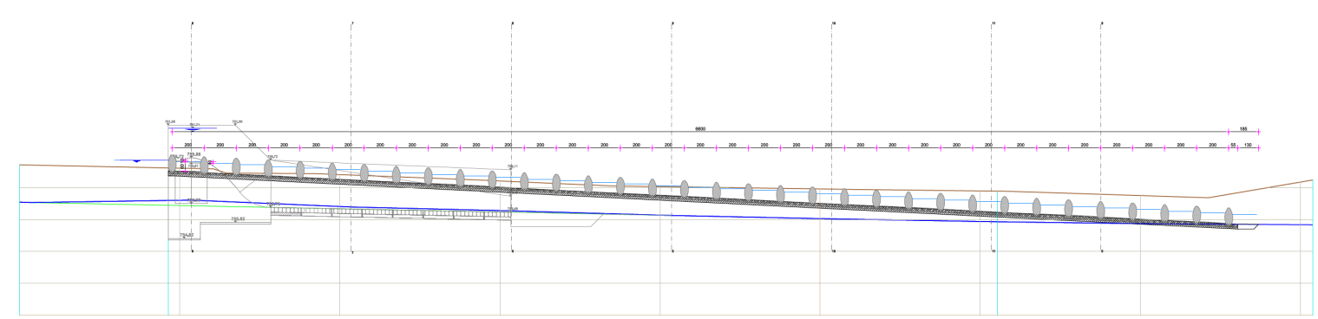
სალექარის ჭრილი
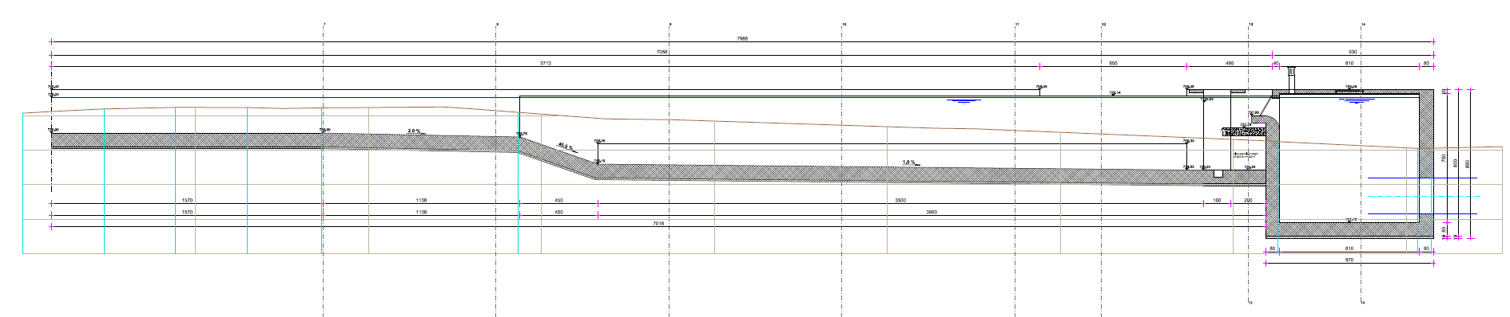

სადაწნეო მილსადენის ტრასა
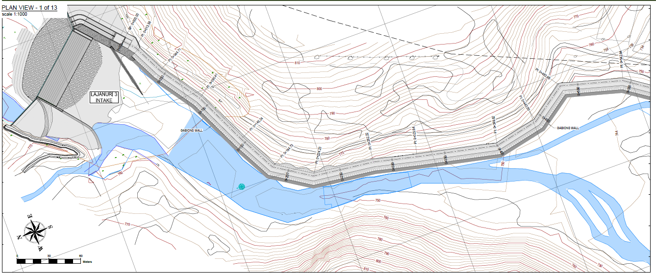
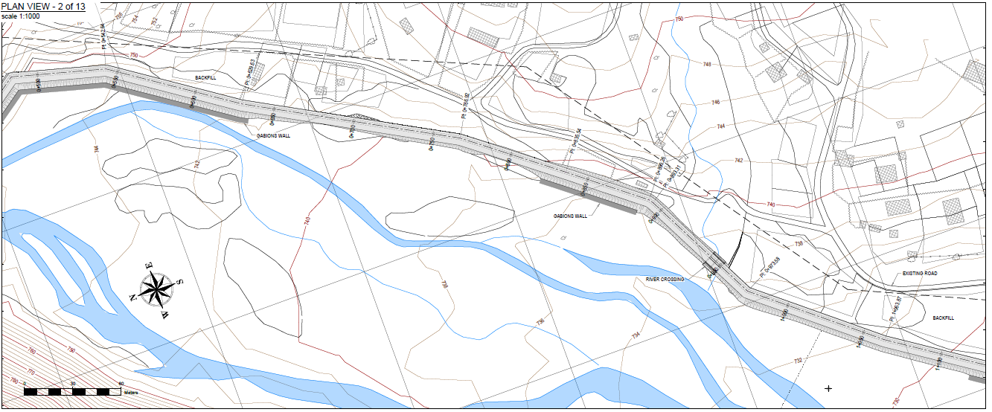
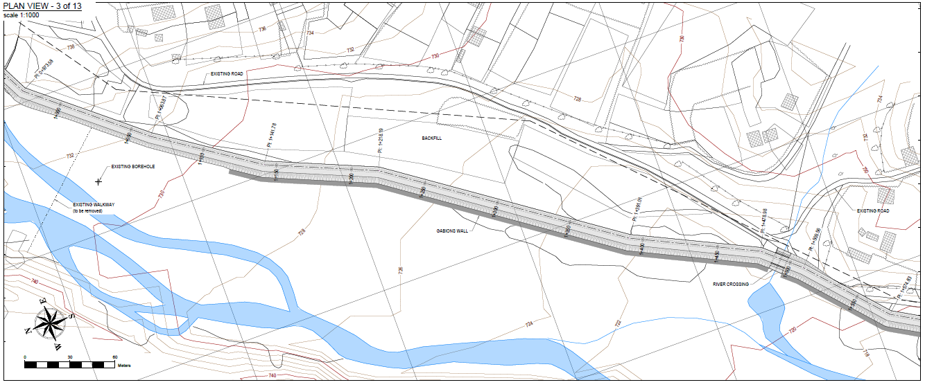
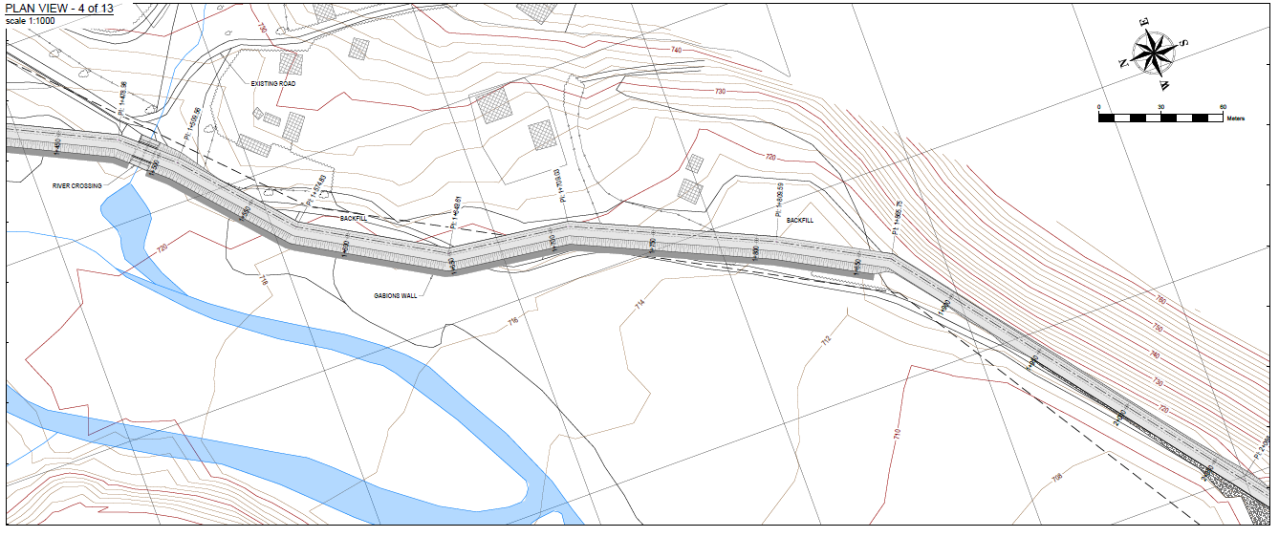
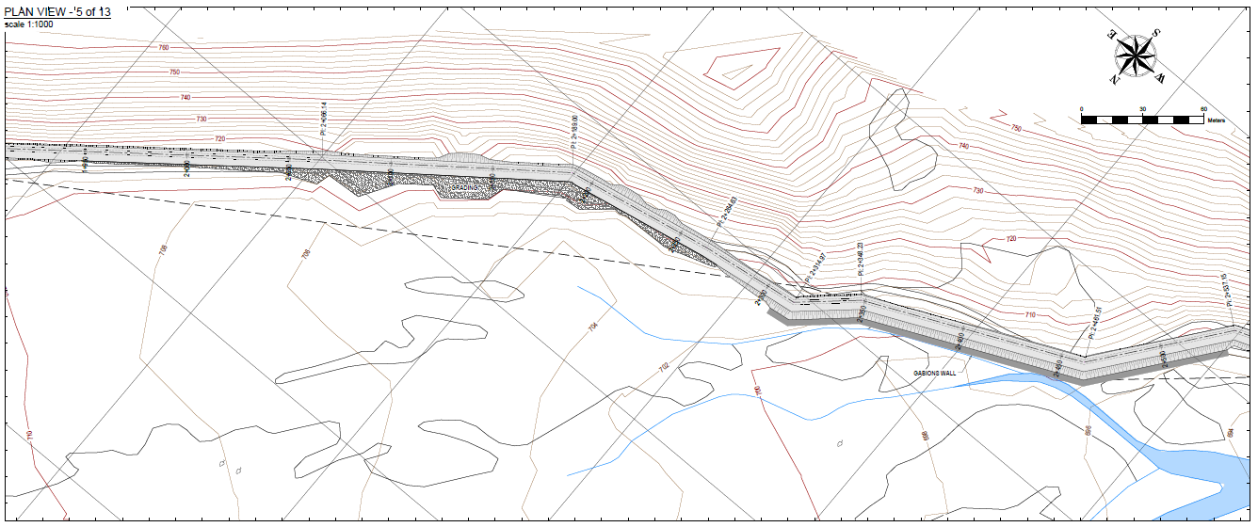
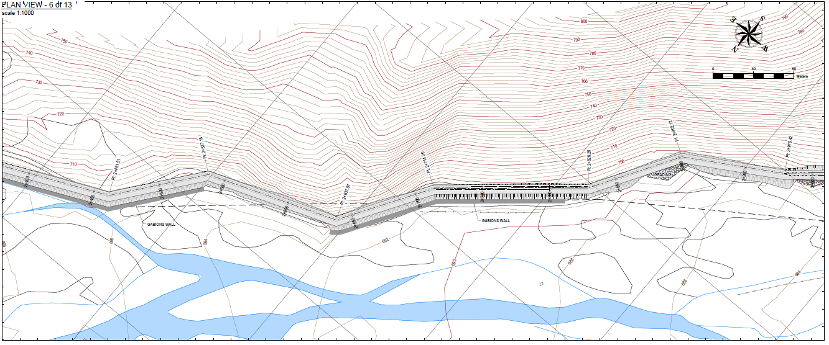
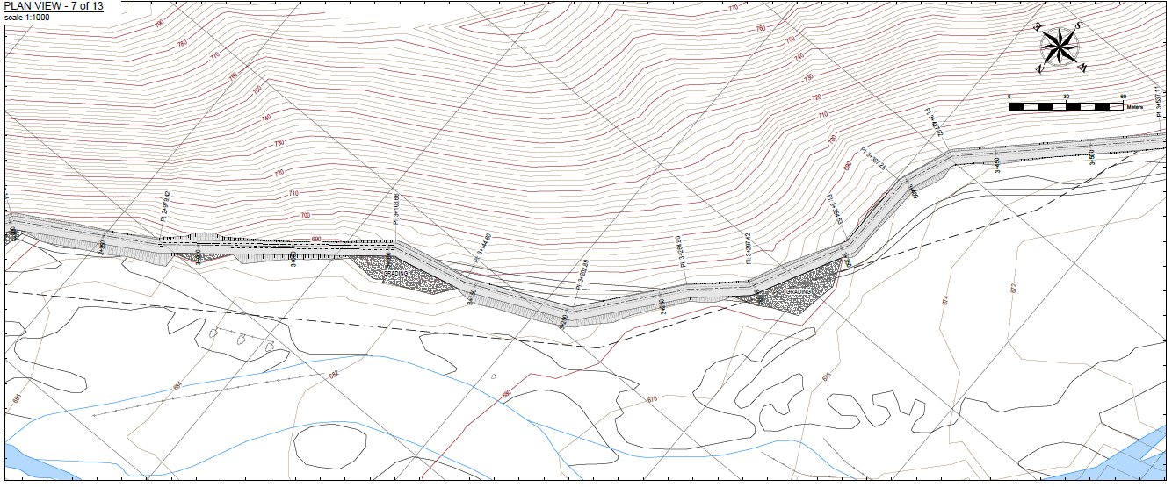
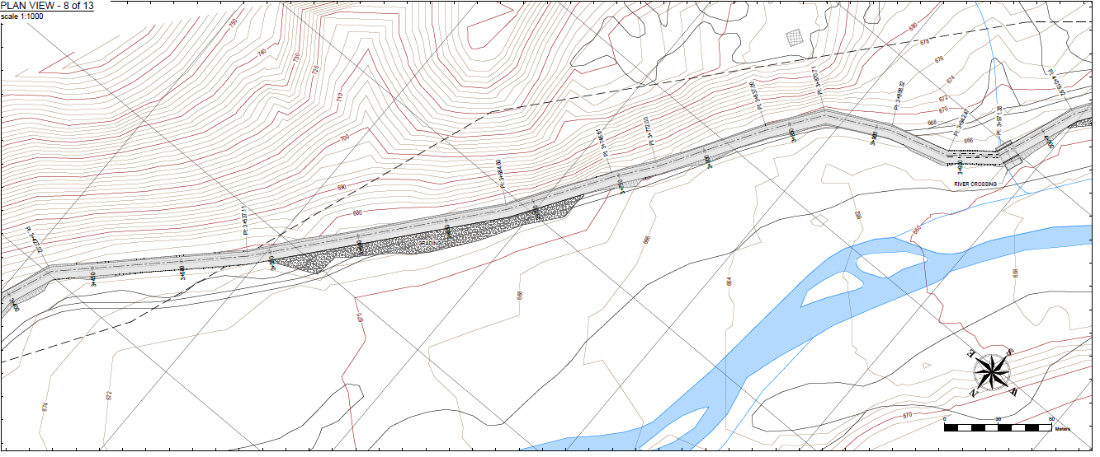
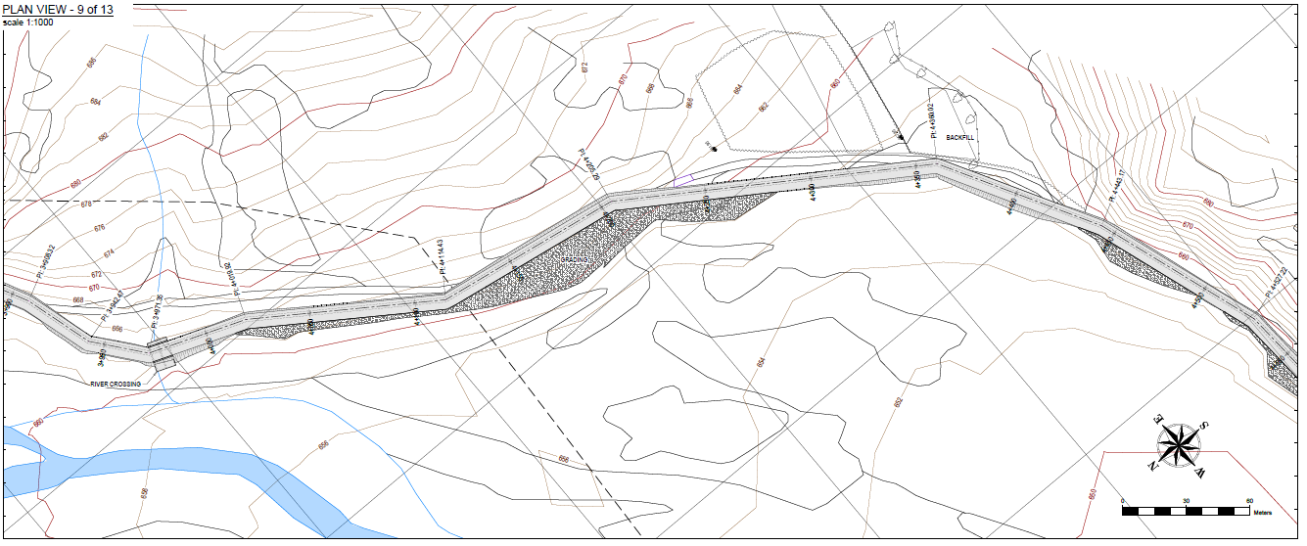
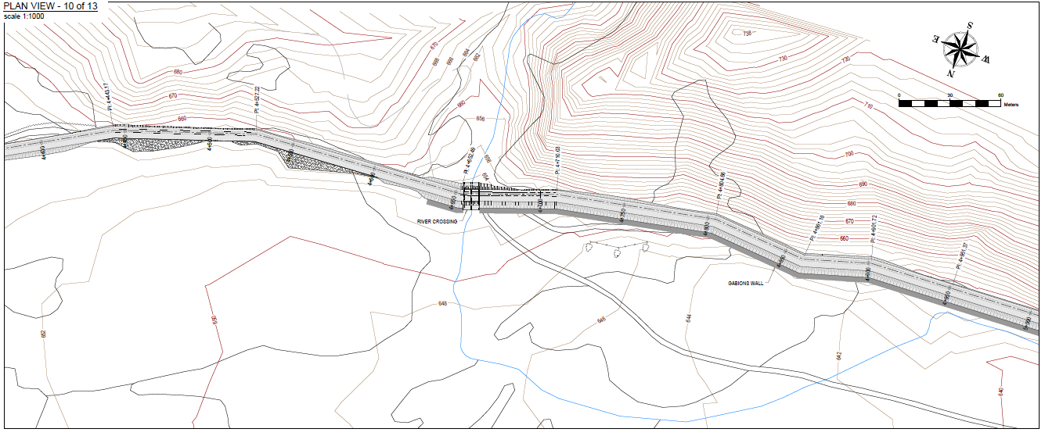
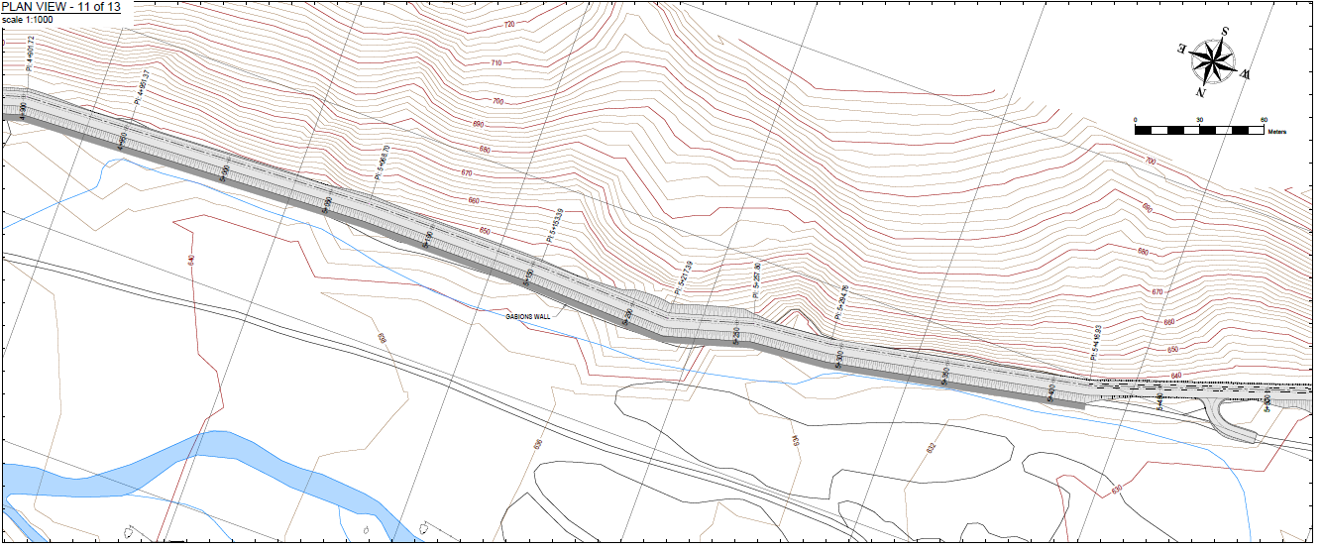
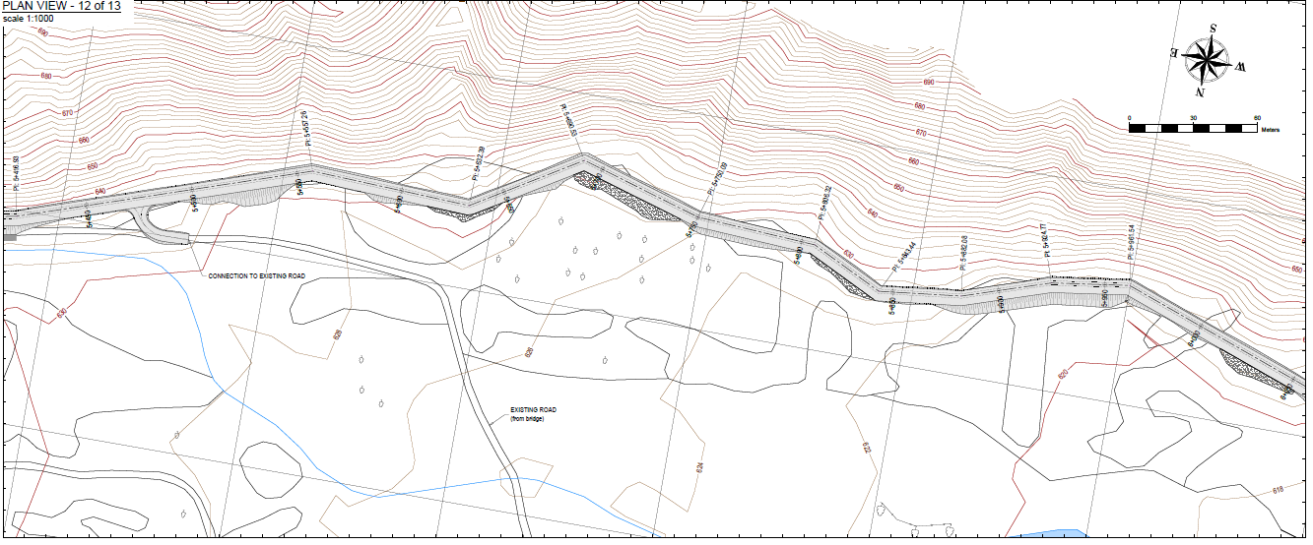

დანართი 1.2. საინჟინრო-გეოლოგიური კვლევის მასალები
საინჟინრო-გეოლოგიური რუკა (ასევე იხ. ელექტრონული სახით)

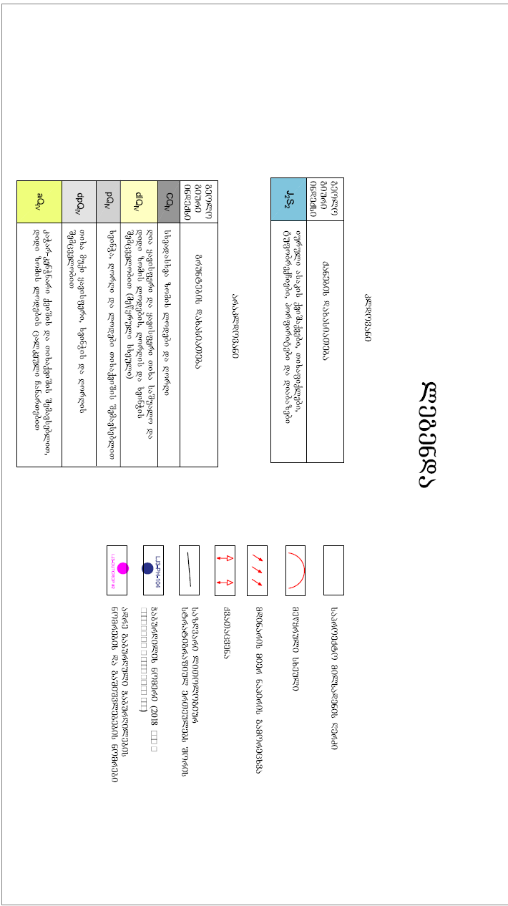
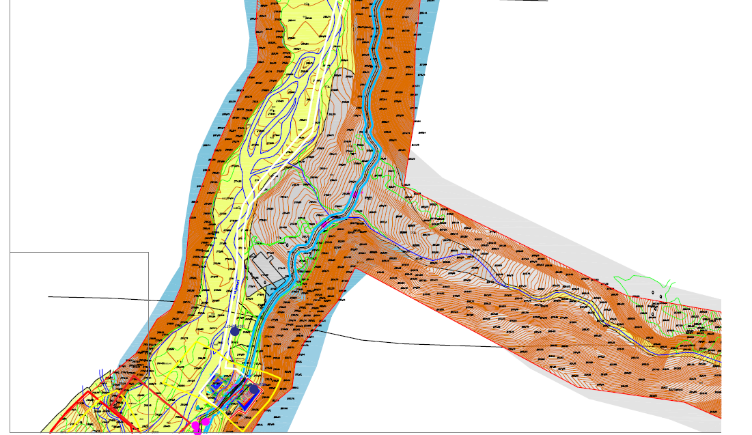

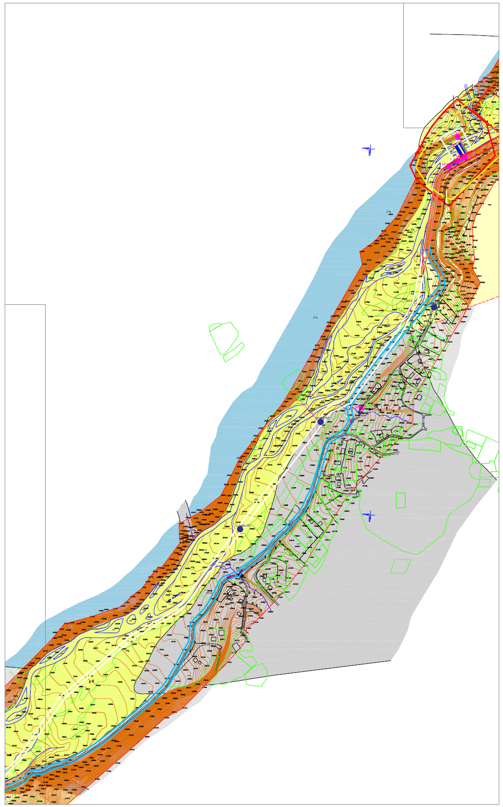

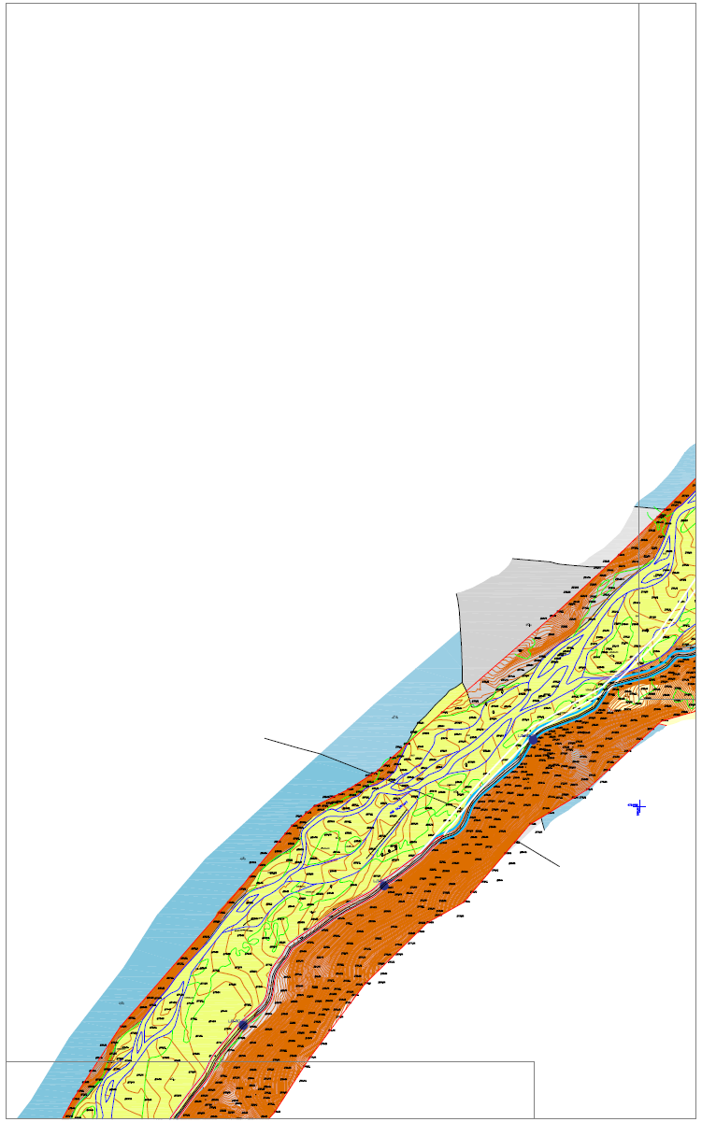

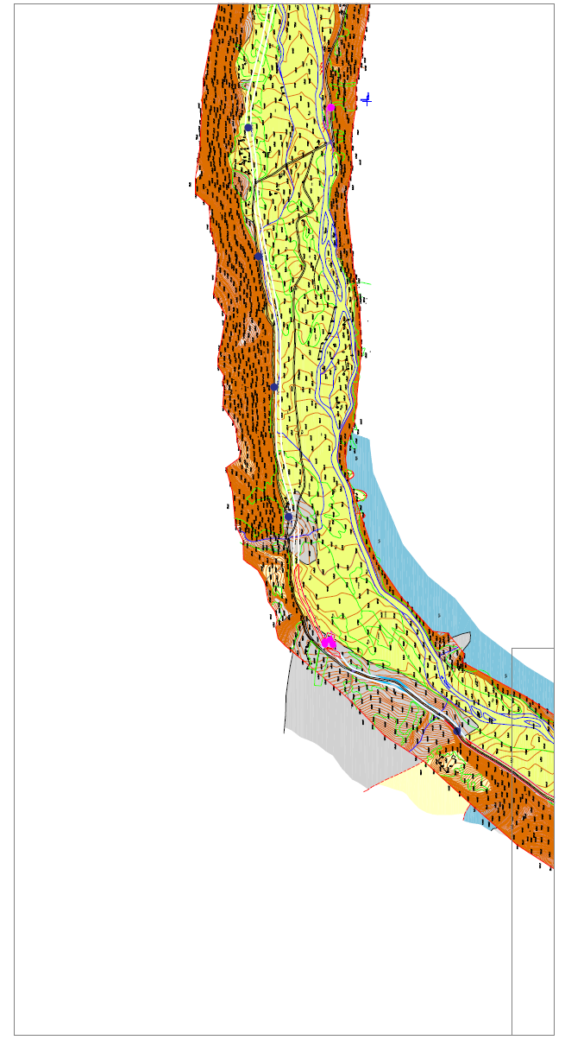

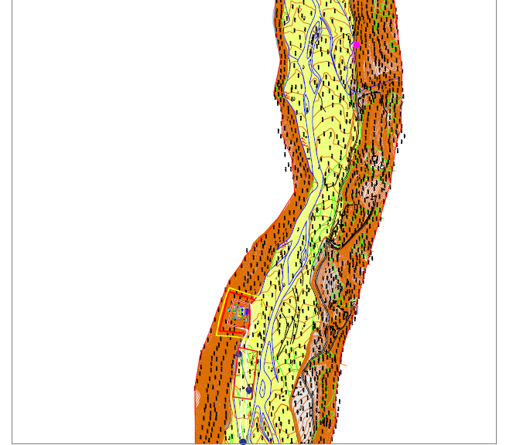
ჭაბურღილების ლითოლოგიური ჭრილები
გრუნტების ლაბორატორიული კლველვის შედეგები
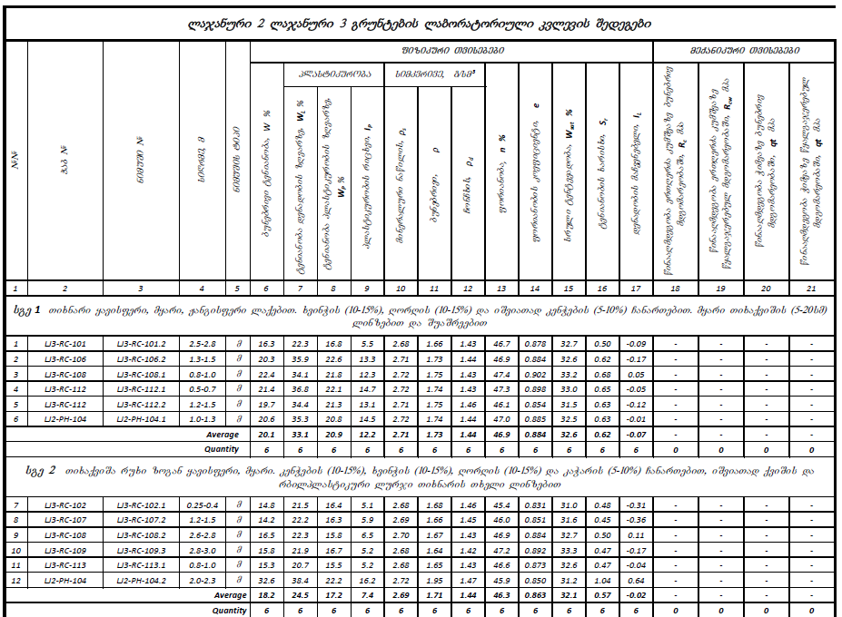
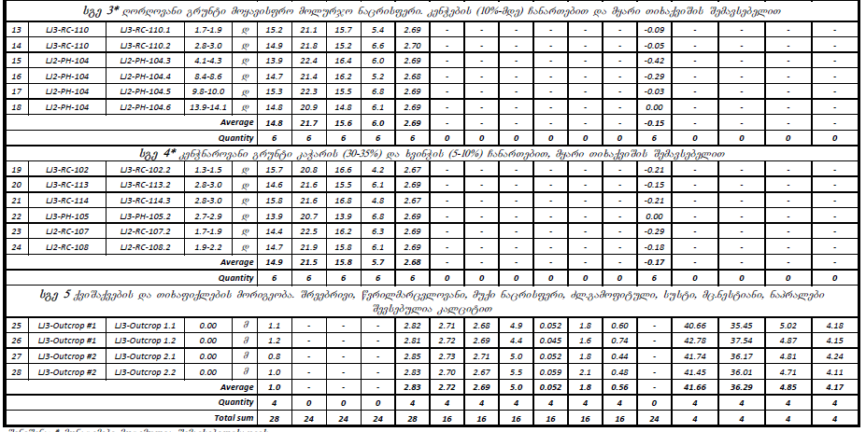
(შენიშნვა: ამავე ცხრილში მოყვანილია ლაჯანური 2 ჰესის ფარგლებში შესრულებული ლაბორატორიული კვლევის შედეგები და შესაბამისი საშუალო მაჩვენებლები)

გეოელექტრული ჭრილები და სვეტები
ლაჯანური 3. სათავე ნაგებობის ტერიტორიაზე განხორციელებული ვეზ 1 და ვეზ 2-ის გეოელექტრული სვეტები.
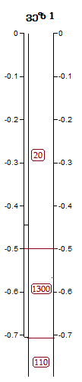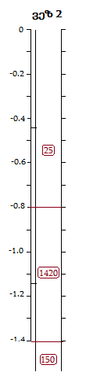
ლაჯანური 3. წყლის მიმწოდებელი მილსადენის განთავსების შუა ადგილიზე განხორციელებული ვეზ 10-ის გეოელექტრული სვეტი.
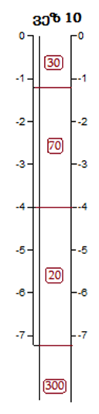

ლაჯანური 3, ტურბინების განთავსების ადგილი. ა. მოჩვენებითი კუთრი ელექტრული წინაღობების განაწილება და ბ. გეოელექტრული ჭრილი ვეზ№№13 და 16-ის გასწვრივ.
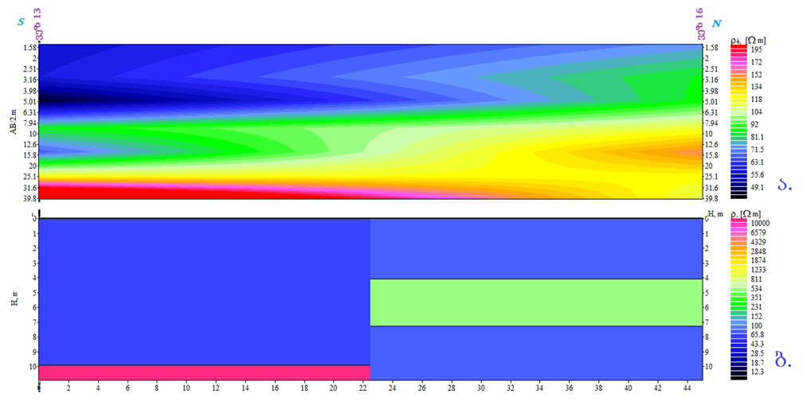
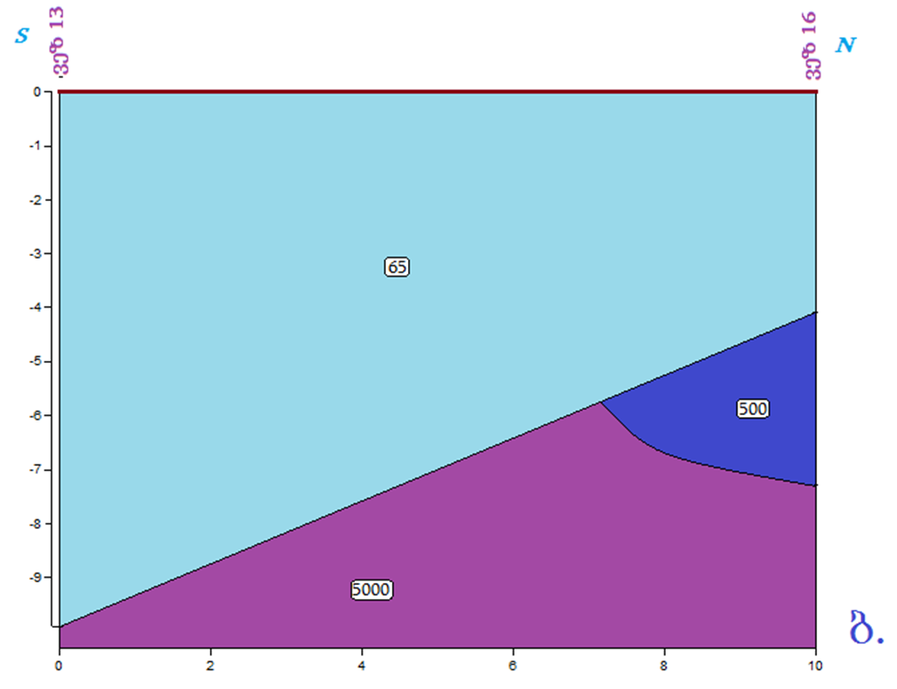

ლაჯანური 3, ტურბინების განთავსების ადგილი. ა. მოჩვენებითი კუთრი ელექტრული წინაღობების განაწილება და ბ. გეოელექტრული ჭრილი ვეზ№№15 და 14-ის გასწვრივ.
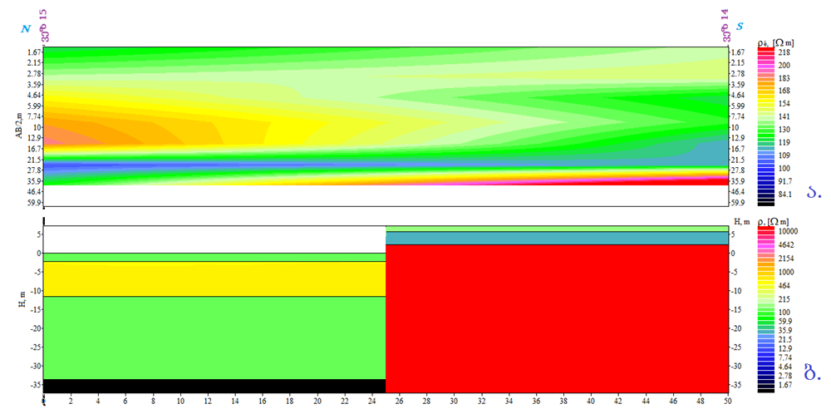
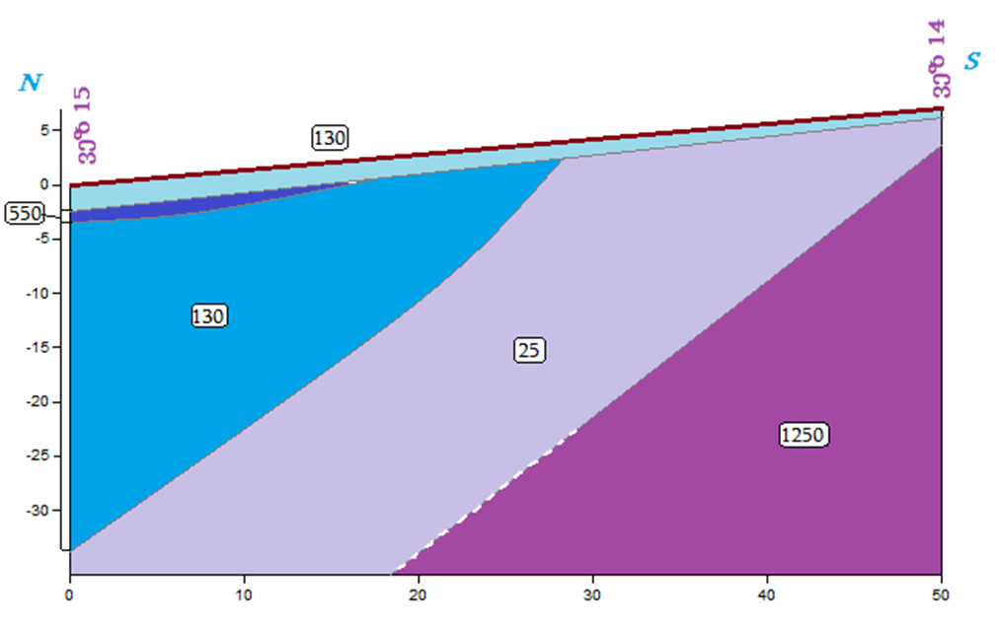

გამოვლენილია საპროექტო ტერიტორიის ზედა დინებაში

